RELATÓRIO RECEBIMENTO DE ANIMAIS SILVESTRES NO MÊS DE SETEMBRO DO MUNICÍPIO DE JUNDIAÍ.
RG | DATA DE ENTRADA | NOME POPULAR | NOME CIENTÍFICO | OBSERVAÇÃO
39356 | 01/09/2022 | Gambá | Didelphis sp.
39357 | 01/09/2022 | Gambá | Didelphis sp.
39358 | 01/09/2022 | Gambá | Didelphis sp.
39359 | 01/09/2022 | Gambá-de-orelha-preta | Didelphis aurita
39360 | 01/09/2022 | Gambá-de-orelha-preta | Didelphis aurita
39361 | 01/09/2022 | Gambá-de-orelha-preta | Didelphis aurita
39362 | 01/09/2022 | Gambá-de-orelha-preta | Didelphis aurita
39363 | 01/09/2022 | Gambá-de-orelha-preta | Didelphis aurita
39364 | 01/09/2022 | Gambá-de-orelha-preta | Didelphis aurita
39372 | 01/09/2022 | Sagui-de-tufo-preto | Callithix pencillata | Estava parindo
39378 | 01/09/2022 | Gambá-de-orelha-preta | Didelphis aurita
39380 | 02/09/2022 | Ouriço-cacheiro | Sphiggurus villosus
39381 | 02/09/2022 | Capivara | Hydrochoerus hydrochaeris | Animal encontrado dentro da VOA com escoriações no dorso
39382 | 02/09/2022 | Rolinha | Columibna talpacoti
39383 | 02/09/2022 | Sagui-de-tufo-preto | Callithrix penicillata
39386 | 03/09/2022 | Gambá-de-orelha-preta | Didelphis aurita
39387 | 03/09/2022 | Gambá-de-orelha-preta | Didelphis aurita
39388 | 03/09/2022 | Gambá-de-orelha-preta | Didelphis aurita
39389 | 03/09/2022 | Gambá-de-orelha-preta | Didelphis aurita
39390 | 03/09/2022 | Gambá-de-orelha-preta | Didelphis aurita
39391 | 03/09/2022 | Gambá-de-orelha-preta | Didelphis aurita
39392 | 03/09/2022 | Gambá-de-orelha-preta | Didelphis aurita
39393 | 03/09/2022 | Gambá-de-orelha-preta | Didelphis aurita
39394 | 03/09/2022 | Gambá-de-orelha-preta | Didelphis aurita
39395 | 03/09/2022 | Gambá-de-orelha-preta | Didelphis aurita
39396 | 03/09/2022 | Gambá-de-orelha-preta | Didelphis aurita
39397 | 03/09/2022 | Avoante | Zenaida auriculata
39401 | 04/09/2022 | Avoante | Zenaida auriculata
39403 | 05/09/2022 | Sagui-de-tufo-preto | Callithrix penicillata
39416 | 06/09/2022 | Marreco-ananaí | Amazonetta brasiliensis
39417 | 06/09/2022 | Saracura | Aramides cajaneus
39418 | 06/09/2022 | Paca | Cuniculus paca | Com laceração no olho, estava nas regiões do Clube Jundiaiense
39440 | 08/09/2022 | Rolinha | Columbina talpacoti
39441 | 08/09/2022 | Sabiá | Turdus leocomelas
39442 | 08/09/2022 | Sabiá | Turdus leocomelas
39443 | 08/09/2022 | Gambá | Didelphis sp.
39444 | 08/09/2022 | Gambá | Didelphis sp.
39445 | 07/09/2022 | Cambacica | Coereba flaveola
39474 | 09/09/2022 | Avoante | Zenaida auriculata
39485 | 09/09/2022 | Bem-te-vi | Pitangus sulphuratus
39491 | 09/09/2022 | Gambá-de-orelha-preta | Didelhpis aurita
39499 | 10/09/2022 | Teiu | Tupinambis marinae
39500 | 10/09/2022 | Gambá-de-orelha-preta | Didelphis aurita
39501 | 10/09/2022 | Gambá-de-orelha-preta | Didelphis aurita
39503 | 10/09/2022 | Periquitão-maracanã | Psittacara leucophthalmus
39511 | 11/09/2022 | Avoante | Zenaida auriculata | Fratura em asa
39544 | 12/09/2022 | Gambá-de-orelha-preta | Didelphis aurita
39545 | 12/09/2022 | Gambá-de-orelha-preta | Didelphis aurita
39546 | 12/09/2022 | Gambá-de-orelha-preta | Didelphis aurita
39547 | 12/09/2022 | Gambá-de-orelha-preta | Didelphis aurita
39553 | 12/09/2022 | Gambá-de-orelha-preta | Didelhpis aurita
39554 | 12/09/2022 | Sagui-de-tufo-preto | Callithrix penicillata | Animal com suspeita de prenhes, feto estava preso no canal vaginal
39559 | 13/09/2022 | Bem-te-vi | Pitangus sulphutatus
39561 | 13/09/2022 | Gambá-de-orelha-branca | Didelhpis albiventris | Animal subdesenvolvido
39571 | 13/09/2022 | Gambá-de-orelha-preta | Didelhpsi aurita
39572 | 13/09/2022 | Gambá-de-orelha-preta | Didelhpsi aurita
39578 | 14/09/2022 | Gambá-de-orelha-preta | Didelhpi aurita | Sangramento em cavidade oral
39587 | 14/09/2022 | Gambá-de-orelha-preta | Didelhpis aurita
39588 | 14/09/2022 | Gambá-de-orelha-preta | Didelhpis aurita
39589 | 14/09/2022 | Gambá-de-orelha-preta | Didelhpis aurita
39590 | 14/09/2022 | Gambá-de-orelha-preta | Didelhpis aurita
39591 | 14/09/2022 | Gambá-de-orelha-preta | Didelhpis aurita
39611 | 14/09/2022 | Sagui-de-tufo-preto | Callithrix penicilatta
39613 | 14/09/2022 | Gambá-de-orelha-preta | Didelphis aurita | ANIMAIS SUBDESENVOLVIDOS, NEONATOS
39614 | 14/09/2022 | Gambá-de-orelha-preta | Didelphis aurita | ANIMAIS SUBDESENVOLVIDOS, NEONATOS
39615 | 14/09/2022 | Gambá-de-orelha-preta | Didelphis aurita | ANIMAIS SUBDESENVOLVIDOS, NEONATOS
39616 | 14/09/2022 | Gambá-de-orelha-preta | Didelphis aurita | ANIMAIS SUBDESENVOLVIDOS, NEONATOS
39617 | 14/09/2022 | Gambá-de-orelha-preta | Didelphis aurita | ANIMAIS SUBDESENVOLVIDOS, NEONATOS
39620 | 15/09/2022 | Gambá-de-orelha-preta | Didelhpis aurita
39621 | 15/09/2022 | Trigre-d'água | Trachemys dorbigni
39622 | 15/09/2022 | Trigre-d'água | Trachemys dorbigni
39623 | 15/09/2022 | Trigre-d'água | Trachemys dorbigni
39624 | 15/09/2022 | Trigre-d'água | Trachemys dorbigni
39625 | 15/09/2022 | Trigre-d'água | Trachemys dorbigni
39627 | 15/09/2022 | Gambá | Didelphis sp.
39628 | 15/09/2022 | Gambá | Didelphis sp.
39629 | 15/09/2022 | Gambá | Didelphis sp.
39630 | 15/09/2022 | Gambá | Didelphis sp.
39631 | 15/09/2022 | Gambá | Didelphis sp.
39632 | 15/09/2022 | Gambá | Didelphis sp.
39633 | 15/09/2022 | Cobra-d'água | Natrix maura
39634 | 15/09/2022 | Jacu | Penelope obscura | Membro pélvico rotacionado
39636 | 15/09/2022 | Cobra-d'água | Natrix maura
39641 | 15/09/2022 | Gambá-de-orelha-preta | Didelphis aurita
39642 | 15/09/2022 | Gambá-de-orelha-preta | Didelphis aurita
39643 | 15/09/2022 | Gambá-de-orelha-preta | Didelphis aurita
39644 | 15/09/2022 | Gambá-de-orelha-preta | Didelphis aurita
39645 | 15/09/2022 | Gambá-de-orelha-preta | Didelphis aurita
39646 | 15/09/2022 | Gambá-de-orelha-preta | Didelphis aurita
39648 | 16/09/2022 | Cambacica | Cereba flaveola
39650 | 16/09/2022 | Avoante | Zenaida auriculata | Mulilacerações e exposição subcutânea e musculatura, fratura em umero
39651 | 16/09/2022 | Tapiti | Sylvilagus brasiliensis
39652 | 16/09/2022 | Gambá-de-orelha-preta | Didelphis aurita
39653 | 16/09/2022 | Gambá-de-orelha-preta | Didelphis aurita
39654 | 16/09/2022 | Gambá-de-orelha-preta | Didelphis aurita
39655 | 16/09/2022 | Gambá-de-orelha-preta | Didelphis aurita
39656 | 16/09/2022 | Gambá-de-orelha-preta | Didelphis aurita
39657 | 16/09/2022 | Gambá-de-orelha-preta | Didelphis aurita
39697 | 19/09/2022 | Quero-quero | Vanellus chilensis | Paralisia em membro pélvicos
39699 | 19/09/2022 | Periquito-rico | Brothogeris tirica | Fratura exposta em asa esquerda (úmero)
39700 | 19/09/2022 | Sagui-de-tufo-preto | Callithrix penicillata | Membro pélvico direito lesionado
39703 | 19/09/2022 | Avoante | Zenaida auriculata
39704 | 19/09/2022 | Gato-do-mato-pequeno | Leopardus tigrinus | Encontrado em óbito dias depois no recinto F3 - recinto 21 - Mãe: Torá e Pai: Simba
39729 | 21/09/2022 | Gambá-de-orelha-preta | Didelhpis aurita | Com sangramento nasal e possível fratura em maxila e escapula esquerda
39730 | 21/09/2022 | Rolinha | Columbina talpacoti | Com tricomonas
39731 | 21/09/2022 | Gambá-de-orelha-branca | Didelphis albiventris
39732 | 21/09/2022 | Gambá-de-orelha-branca | Didelphis albiventris
39733 | 21/09/2022 | Gambá-de-orelha-branca | Didelphis albiventris
39734 | 21/09/2022 | Gambá-de-orelha-branca | Didelphis albiventris
39735 | 21/09/2022 | Gambá-de-orelha-branca | Didelphis albiventris
39741 | 21/09/2022 | Gambá-de-orelha-preta | Didelphis aurita
39742 | 21/09/2022 | Gambá-de-orelha-branca | Didelphis albiventris
39743 | 21/09/2022 | Gambá-de-orelha-branca | Didelphis albiventris
39744 | 21/09/2022 | Gambá-de-orelha-branca | Didelphis albiventris
39745 | 21/09/2022 | Gambá-de-orelha-branca | Didelphis albiventris
39746 | 21/09/2022 | Gambá-de-orelha-branca | Didelphis albiventris
39747 | 21/09/2022 | Gambá-de-orelha-branca | Didelphis albiventris | laceração dna região do pescoço
39748 | 21/09/2022 | Gambá-de-orelha-branca | Didelphis albiventris | Laceração da cauda com exposição de tendão e musculatura
39752 | 21/09/2022 | Gambá-de-orelha-branca | Didelphis albiventris | Permaneceu sob cuidados humanos por 2 dias
39753 | 21/09/2022 | Gambá-de-orelha-preta | Didelphis aurita
39757 | 21/09/2022 | Periquitão-maracanã | Psittacara leucophthalmus
39758 | 21/09/2022 | Rolinha | Columbina talpacoti
39761 | 21/09/2022 | Gambá-de-orelha-preta | Didelphis aurita
39762 | 21/09/2022 | Gambá-de-orelha-preta | Didelphis aurita
39763 | 21/09/2022 | Gambá-de-orelha-preta | Didelphis aurita
39764 | 21/09/2022 | Gambá-de-orelha-preta | Didelphis aurita
39765 | 21/09/2022 | Gambá-de-orelha-preta | Didelphis aurita
39766 | 21/09/2022 | Gambá-de-orelha-preta | Didelphis aurita
39767 | 21/09/2022 | Gambá-de-orelha-preta | Didelphis aurita
39768 | 21/09/2022 | Gambá-de-orelha-preta | Didelphis aurita
39770 | 21/09/2022 | Gambá-de-orelha-branca | Didelphis albiventris
39771 | 21/09/2022 | Bacurau | Nyctidromus albicollis | Sangue na cavidade oral, hematona nas costas, laceração na região do peito e asa direita
39772 | 21/09/2022 | Bem-te-vi | Pitangus sulphuratus | fratura em tibiotarso esquerda exposta
39775 | 22/09/2022 | Gambá-de-orelha-preta | Didelphis aurita | Fratura de coluna na região lombar sem resposta a dor nos membros posteriores e cauda. Laceração na região femoral esquerda.
39790 | 22/09/2022 | Sagui-de-tufo-preto | Callithrix penicillata | Animal de vida livre que se mantinha próximo ao setor de triagem, no dia 22/09/2022 foi observado um ferimento na cabeça e foi recolhido
39791 | 22/09/2022 | Pica-pau-verde-barrado | Colaptes melanochloros
39805 | 23/09/2022 | Veado-catingueiro | Mazama gouazoubira
39812 | 23/09/2022 | Rolinha | Columbina talpacoti | Ruptura de ingluvio, lesao em região servical com exposição de traqueia e esofago
39815 | 23/09/2022 | Gambá-de-orelha-branca | Didelphis aurita
39816 | 23/09/2022 | Gambá-de-orelha-branca | Didelphis aurita
39817 | 23/09/2022 | Gambá-de-orelha-branca | Didelphis aurita
39830 | 25/09/2022 | Prea | Cavia aperea | Estava sendo perseguido por animais
39856 | 26/09/2022 | Sagui-de-tufo-preto | Callithrix penicillata
39858 | 26/09/2022 | Sagui-de-tufo-preto | Callithrix penicillata
39886 | 27/09/2022 | Urubu | Coragyps atratus
39892 | 27/09/2022 | Urubu | Coragyps atratus
39912 | 28/09/2022 | Gambá-de-orelha-branca | Didelhpis albiventris
39913 | 28/09/2022 | Gambá-de-orelha-branca | Didelhpis albiventris
39914 | 28/09/2022 | Gambá-de-orelha-branca | Didelhpis albiventris
39915 | 28/09/2022 | Gambá-de-orelha-branca | Didelhpis albiventris
39916 | 28/09/2022 | Gambá-de-orelha-branca | Didelhpis albiventris
39917 | 28/09/2022 | Gambá-de-orelha-branca | Didelhpis albiventris
39918 | 28/09/2022 | Gambá-de-orelha-branca | Didelhpis albiventris
39919 | 28/09/2022 | Sagui-de-tufo-preto | Callithrix penicillata | TCE
39922 | 28/09/2022 | Gambá-de-orelha-branca | Didelhpis albiventris
39923 | 28/09/2022 | Gambá-de-orelha-branca | Didelhpis albiventris
39924 | 28/09/2022 | Gambá-de-orelha-branca | Didelhpis albiventris
39925 | 28/09/2022 | Gambá-de-orelha-branca | Didelhpis albiventris
39926 | 28/09/2022 | Gambá-de-orelha-branca | Didelhpis albiventris
39927 | 28/09/2022 | Gambá-de-orelha-branca | Didelhpis albiventris
39941 | 29/09/2022 | Periquitão-maracanã | Psittacara leucophthalmus
39948 | 29/09/2022 | Gambá-de-orelha-preta | Didelphis aurita
39949 | 29/09/2022 | Periquito-rico | Brotogeris tirica
TOTAL: 163 ANIMAIS

CLASSE | Nº DE ANIMAIS | %
Mamíferos | 122 | 74,84%
Aves | 33 | 20,24%
Répteis | 8 | 4,92%

Relação de óbitos de animais silvestres proveniente do Município de JUNDIAÍ.
RG | DATA DE ENTRADA | NOME POPULAR | NOME CIENTÍFICO | DESTINO | DATA DE SAÍDA
37183 | 19/02/2022 | Rolinha | Columbina talpacoti | OBITO | 16/09/2022
37688 | 13/03/2022 | Periquitão-maracanã | Psittacara leucophthalmus | OBITO | 27/09/2022
37926 | 31/03/2022 | Avoante | Zenaida auriculata | OBITO | 24/09/2022
38563 | 04/05/2022 | Gambá-de-orelha-preta | Didelphis aurita | OBITO | 17/09/2022
39177 | 02/08/2022 | Maitaca | Pionus maximiliani | OBITO | 16/09/2022
39322 | 27/08/2022 | Ouriço-cacheiro | Sphiggurus villosus | OBITO | 12/09/2022
39332 | 29/08/2022 | Saracura | Aramides saracura | OBITO | 03/09/2022
39334 | 29/08/2022 | Rolinha-roxa | Columbina talpacoti | OBITO | 01/09/2022
39343 | 31/08/2022 | Marreco | Amazonetta brasiliensis | OBITO | 04/09/2022
39344 | 31/08/2022 | Marreco | Amazonetta brasiliensis | OBITO | 05/09/2022
39345 | 31/08/2022 | Marreco | Amazonetta brasiliensis | OBITO | 04/09/2022
39346 | 31/08/2022 | Marreco | Amazonetta brasiliensis | OBITO | 05/09/2022
39347 | 31/08/2022 | Marreco | Amazonetta brasiliensis | OBITO | 04/09/2022
39348 | 31/08/2022 | Marreco | Amazonetta brasiliensis | OBITO | 05/09/2022
39349 | 31/08/2022 | Marreco | Amazonetta brasiliensis | OBITO | 04/09/2022
39350 | 31/08/2022 | Marreco | Amazonetta brasiliensis | OBITO | 04/09/2022
39351 | 31/08/2022 | Marreco | Amazonetta brasiliensis | OBITO | 04/09/2022
39356 | 01/09/2022 | Gambá | Didelphis sp. | OBITO/EUTANASIA | 01/09/2022
39357 | 01/09/2022 | Gambá | Didelphis sp. | OBITO/EUTANASIA | 01/09/2022
39358 | 01/09/2022 | Gambá | Didelphis sp. | OBITO/EUTANASIA | 01/09/2022
39364 | 01/09/2022 | Gambá-de-orelha-preta | Didelphis aurita | OBITO/EUTANASIA | 01/09/2022
39372 | 01/09/2022 | Sagui-de-tufo-preto | Callithix pencillata | OBITO/EUTANASIA | 01/09/2022
39382 | 02/09/2022 | Rolinha | Columibna talpacoti | OBITO | 02/09/2022
39386 | 03/09/2022 | Gambá-de-orelha-preta | Didelphis aurita | OBITO/EUTANASIA | 03/09/2022
39387 | 03/09/2022 | Gambá-de-orelha-preta | Didelphis aurita | OBITO/EUTANASIA | 03/09/2022
39388 | 03/09/2022 | Gambá-de-orelha-preta | Didelphis aurita | OBITO/EUTANASIA | 03/09/2022
39389 | 03/09/2022 | Gambá-de-orelha-preta | Didelphis aurita | OBITO/EUTANASIA | 03/09/2022
39390 | 03/09/2022 | Gambá-de-orelha-preta | Didelphis aurita | OBITO/EUTANASIA | 03/09/2022
39391 | 03/09/2022 | Gambá-de-orelha-preta | Didelphis aurita | OBITO/EUTANASIA | 03/09/2022
39392 | 03/09/2022 | Gambá-de-orelha-preta | Didelphis aurita | OBITO/EUTANASIA | 03/09/2022
39393 | 03/09/2022 | Gambá-de-orelha-preta | Didelphis aurita | OBITO/EUTANASIA | 03/09/2022
39394 | 03/09/2022 | Gambá-de-orelha-preta | Didelphis aurita | OBITO/EUTANASIA | 03/09/2022
39395 | 03/09/2022 | Gambá-de-orelha-preta | Didelphis aurita | OBITO/EUTANASIA | 03/09/2022
39396 | 03/09/2022 | Gambá-de-orelha-preta | Didelphis aurita | OBITO/EUTANASIA | 03/09/2022
39397 | 03/09/2022 | Avoante | Zenaida auriculata | OBITO | 06/09/2022
39401 | 04/09/2022 | Avoante | Zenaida auriculata | OBITO | 04/09/2022
39403 | 05/09/2022 | Sagui-de-tufo-preto | Callithrix penicillata | OBITO | 05/09/2022
39416 | 06/09/2022 | Marreco-ananaí | Amazonetta brasiliensis | OBITO | 06/09/2022
39417 | 06/09/2022 | Saracura | Aramides cajaneus | OBITO | 18/09/2022
39418 | 06/09/2022 | Paca | Cuniculus paca | OBITO | 13/09/2022
39441 | 08/09/2022 | Sabiá | Turdus leocomelas | OBITO | 09/09/2022
39442 | 08/09/2022 | Sabiá | Turdus leocomelas | OBITO | 09/09/2022
39443 | 08/09/2022 | Gambá | Didelphis sp. | OBITO/EUTANASIA | 08/09/2022
39444 | 08/09/2022 | Gambá | Didelphis sp. | OBITO/EUTANASIA | 08/09/2022
39445 | 07/09/2022 | Cambacica | Coereba flaveola | OBITO | 10/09/2022
39474 | 09/09/2022 | Avoante | Zenaida auriculata | OBITO | 12/09/2022
39485 | 09/09/2022 | Bem-te-vi | Pitangus sulphuratus | OBITO | 11/09/2022
39499 | 10/09/2022 | Teiu | Tupinambis marinae | chegou em óbito | 09/09/2022
39500 | 10/09/2022 | Gambá-de-orelha-preta | Didelphis aurita | OBITO/EUTANASIA | 11/09/2022
39501 | 10/09/2022 | Gambá-de-orelha-preta | Didelphis aurita | OBITO/EUTANASIA | 11/09/2022
39511 | 11/09/2022 | Avoante | Zenaida auriculata | OBITO | 11/09/2022
39544 | 12/09/2022 | Gambá-de-orelha-preta | Didelphis aurita | OBITO/EUTANASIA | 12/09/2022
39545 | 12/09/2022 | Gambá-de-orelha-preta | Didelphis aurita | OBITO/EUTANASIA | 12/09/2022
39546 | 12/09/2022 | Gambá-de-orelha-preta | Didelphis aurita | OBITO/EUTANASIA | 12/09/2022
39547 | 12/09/2022 | Gambá-de-orelha-preta | Didelphis aurita | OBITO/EUTANASIA | 12/09/2022
39553 | 12/09/2022 | Gambá-de-orelha-preta | Didelhpis aurita | OBITO/EUTANÁSIA | 12/09/2022
39554 | 12/09/2022 | Sagui-de-tufo-preto | Callithrix penicillata | OBITO | 12/09/2022
39559 | 13/09/2022 | Bem-te-vi | Pitangus sulphutatus | OBITO | 14/09/2022
39561 | 13/09/2022 | Gambá-de-orelha-branca | Didelhpis albiventris | OBITO/EUTANÁSIA | 13/09/2022
39571 | 13/09/2022 | Gambá-de-orelha-preta | Didelhpsi aurita | OBITO | 15/09/2022
39572 | 13/09/2022 | Gambá-de-orelha-preta | Didelhpsi aurita | OBITO | 15/09/2022
39578 | 14/09/2022 | Gambá-de-orelha-preta | Didelhpi aurita | OBITO | 21/09/2022
39587 | 14/09/2022 | Gambá-de-orelha-preta | Didelhpis aurita | Chegou em óbito | 14/09/2022
39588 | 14/09/2022 | Gambá-de-orelha-preta | Didelhpis aurita | Chegou em óbito | 14/09/2022
39589 | 14/09/2022 | Gambá-de-orelha-preta | Didelhpis aurita | Chegou em óbito | 14/09/2022
39590 | 14/09/2022 | Gambá-de-orelha-preta | Didelhpis aurita | Chegou em óbito | 14/09/2022
39591 | 14/09/2022 | Gambá-de-orelha-preta | Didelhpis aurita | Chegou em óbito | 14/09/2022
39611 | 14/09/2022 | Sagui-de-tufo-preto | Callithrix penicilatta | OBITO | 15/09/2022
39613 | 14/09/2022 | Gambá-de-orelha-preta | Didelphis aurita | OBITO/EUTANASIA | 14/09/2022
39614 | 14/09/2022 | Gambá-de-orelha-preta | Didelphis aurita | OBITO/EUTANASIA | 14/09/2022
39615 | 14/09/2022 | Gambá-de-orelha-preta | Didelphis aurita | OBITO/EUTANASIA | 14/09/2022
39616 | 14/09/2022 | Gambá-de-orelha-preta | Didelphis aurita | OBITO/EUTANASIA | 14/09/2022
39617 | 14/09/2022 | Gambá-de-orelha-preta | Didelphis aurita | OBITO/EUTANASIA | 14/09/2022
39627 | 15/09/2022 | Gambá | Didelphis sp. | Chegou em óbito | 15/09/2022
39628 | 15/09/2022 | Gambá | Didelphis sp. | Chegou em óbito | 15/09/2022
39629 | 15/09/2022 | Gambá | Didelphis sp. | Chegou em óbito | 15/09/2022
39634 | 15/09/2022 | Jacu | Penelope obscura | OBITO | 16/09/2022
39642 | 15/09/2022 | Gambá-de-orelha-preta | Didelphis aurita | OBITO | 17/09/2022
39643 | 15/09/2022 | Gambá-de-orelha-preta | Didelphis aurita | OBITO | 17/09/2022
39644 | 15/09/2022 | Gambá-de-orelha-preta | Didelphis aurita | OBITO | 17/09/2022
39645 | 15/09/2022 | Gambá-de-orelha-preta | Didelphis aurita | OBITO | 17/09/2022
39646 | 15/09/2022 | Gambá-de-orelha-preta | Didelphis aurita | OBITO | 17/09/2022
39650 | 16/09/2022 | Avoante | Zenaida auriculata | OBITO/EUTANASIA | 17/09/2022
39651 | 16/09/2022 | Tapiti | Sylvilagus brasiliensis | OBITO | 22/09/2022
39652 | 16/09/2022 | Gambá-de-orelha-preta | Didelphis aurita | OBITO/EUTANASIA | 16/09/2022
39653 | 16/09/2022 | Gambá-de-orelha-preta | Didelphis aurita | OBITO/EUTANASIA | 16/09/2022
39654 | 16/09/2022 | Gambá-de-orelha-preta | Didelphis aurita | OBITO/EUTANASIA | 16/09/2022
39655 | 16/09/2022 | Gambá-de-orelha-preta | Didelphis aurita | OBITO/EUTANASIA | 16/09/2022
39656 | 16/09/2022 | Gambá-de-orelha-preta | Didelphis aurita | OBITO/EUTANASIA | 16/09/2022
39657 | 16/09/2022 | Gambá-de-orelha-preta | Didelphis aurita | OBITO/EUTANASIA | 16/09/2022
39697 | 19/09/2022 | Quero-quero | Vanellus chilensis | OBITO/EUTANASIA | 19/09/2022
39699 | 19/09/2022 | Periquito-rico | Brothogeris tirica | OBITO | 19/09/2022
39700 | 19/09/2022 | Sagui-de-tufo-preto | Callithrix penicillata | OBITO | 27/09/2022
39703 | 19/09/2022 | Avoante | Zenaida auriculata | OBITO | 24/09/2022
39704 | 19/09/2022 | Gato-do-mato-pequeno | Leopardus tigrinus | encontrado em óbito | 19/09/2022
39729 | 21/09/2022 | Gambá-de-orelha-preta | Didelhpis aurita | OBITO | 21/09/2022
39730 | 21/09/2022 | Rolinha | Columbina talpacoti | OBITO | 21/09/2022
39741 | 21/09/2022 | Gambá-de-orelha-preta | Didelphis aurita | Chegou em óbito | 21/09/2022
39747 | 21/09/2022 | Gambá-de-orelha-branca | Didelphis albiventris | OBITO | 21/09/2022
39748 | 21/09/2022 | Gambá-de-orelha-branca | Didelphis albiventris | OBITO | 21/09/2022
39752 | 21/09/2022 | Gambá-de-orelha-branca | Didelphis albiventris | OBITO | 22/09/2022
39761 | 21/09/2022 | Gambá-de-orelha-preta | Didelphis aurita | OBITO | 21/09/2022
39762 | 21/09/2022 | Gambá-de-orelha-preta | Didelphis aurita | OBITO | 23/09/2022
39763 | 21/09/2022 | Gambá-de-orelha-preta | Didelphis aurita | OBITO | 23/09/2022
39764 | 21/09/2022 | Gambá-de-orelha-preta | Didelphis aurita | OBITO | 23/09/2022
39765 | 21/09/2022 | Gambá-de-orelha-preta | Didelphis aurita | OBITO | 23/09/2022
39766 | 21/09/2022 | Gambá-de-orelha-preta | Didelphis aurita | OBITO | 23/09/2022
39767 | 21/09/2022 | Gambá-de-orelha-preta | Didelphis aurita | OBITO | 26/09/2022
39768 | 21/09/2022 | Gambá-de-orelha-preta | Didelphis aurita | OBITO | 26/09/2022
39771 | 21/09/2022 | Bacurau | Nyctidromus albicollis | OBITO | 22/09/2022
39772 | 21/09/2022 | Bem-te-vi | Pitangus sulphuratus | OBITO/EUTANASIA | 22/09/2022
39775 | 22/09/2022 | Gambá-de-orelha-preta | Didelphis aurita | OBITO/EUTANASIA | 22/09/2022
39791 | 22/09/2022 | Pica-pau-verde-barrado | Colaptes melanochloros | OBITO | 23/09/2022
39805 | 23/09/2022 | Veado-catingueiro | Mazama gouazoubira | Chegou em óbito | 23/09/2022
39812 | 23/09/2022 | Rolinha | Columbina talpacoti | OBITO/EUTANÁSIA | 23/09/2022
39856 | 26/09/2022 | Sagui-de-tufo-preto | Callithrix penicillata | OBITO | 29/09/2022
39858 | 26/09/2022 | Sagui-de-tufo-preto | Callithrix penicillata | OBITO | 28/09/2022
39912 | 28/09/2022 | Gambá-de-orelha-branca | Didelhpis albiventris | OBITO | 29/09/2022
39913 | 28/09/2022 | Gambá-de-orelha-branca | Didelhpis albiventris | Chegou em óbito | 28/09/2022
39918 | 28/09/2022 | Gambá-de-orelha-branca | Didelhpis albiventris | chegou em óbito | 28/09/2022
39948 | 29/09/2022 | Gambá-de-orelha-preta | Didelphis aurita | OBITO | 29/09/2022
TOTAL: 120 ANIMAIS

Relação de fuga de animais silvestres provenientes do Município de JUNDIAÍ.
RG | DATA DE ENTRADA | NOME POPULAR | NOME CIENTÍFICO | DESTINO | DATA DE SAÍDA | LOCAL SOLTURA
39633 | 15/09/2022 | Cobra-d'água | Natrix maura | FUGA | 24/09/2022 | AMC
39648 | 16/09/2022 | Cambacica | Cereba flaveola | fuga | 20/09/2022 | AMC
TOTAL: 2 ANIMAIS

Relação de solturas de animais silvestres provenientes do Município de JUNDIAÍ.
RG | DATA DE ENTRADA | NOME POPULAR | NOME CIENTÍFICO | DESTINO | DATA DE SAÍDA | LOCAL SOLTURA
38558 | 03/05/2022 | Gambá-de-orelha-branca | Didelphis albiventris | SOLTURA | 06/09/2022 | Jd. Ermida Jundiaí
39143 | 27/07/2022 | Gambá-de-orelha-preta | Didelphis aurita | SOLTURA | 20/09/2022 | Serra do Japi
39205 | 06/08/2022 | Gambá-de-orelha-branca | Didelhpis albiventris | SOLTURA | 20/09/2022 | Serra do Japi
39320 | 26/08/2022 | Beija-flor | Eupetomema macroura | SOLTURA | 14/09/2022 | AMC
39359 | 01/09/2022 | Gambá-de-orelha-preta | Didelphis aurita | SOLTURA | 20/09/2022 | Serra do japi
39360 | 01/09/2022 | Gambá-de-orelha-preta | Didelphis aurita | SOLTURA | 20/09/2022 | Serra do japi
39361 | 01/09/2022 | Gambá-de-orelha-preta | Didelphis aurita | SOLTURA | 20/09/2022 | Serra do japi
39362 | 01/09/2022 | Gambá-de-orelha-preta | Didelphis aurita | SOLTURA | 20/09/2022 | Serra do japi
39363 | 01/09/2022 | Gambá-de-orelha-preta | Didelphis aurita | SOLTURA | 20/09/2022 | Serra do japi
39378 | 01/09/2022 | Gambá-de-orelha-preta | Didelphis aurita | SOLTURA | 20/09/2022 | Serra do japi
39380 | 02/09/2022 | Ouriço-cacheiro | Sphiggurus villosus | SOLTURA | 20/09/2022 | Serra do japi
39381 | 02/09/2022 | Capivara | Hydrochoerus hydrochaeris | soltura imediata | 02/09/2022 | ETEC
39830 | 25/09/2022 | Prea | Cavia aperea | SOLTURA IMEDIATA | 25/09/2022 | AMC
TOTAL: 13 ANIMAIS

Relação de animais silvestres em processo de reabilitação na Associação Mata Ciliar provenientes do Município de JUNDIAÍ.
RG | DATA DE ENTRADA | NOME POPULAR | NOME CIENTÍFICO
36335 | 04/01/2022 | Periquito | Brotogeris sp.
36370 | 06/01/2022 | Coleirinho | Sporophila caerulescens
36371 | 06/01/2022 | Coleirinho | Sporophila caerulescens
36372 | 06/01/2022 | Coleirinho | Sporophila caerulescens
36373 | 06/01/2022 | Coleirinho-baiano | Sporophila nigricollis
36374 | 06/01/2022 | Bigodinho | Sporophila lineola
36377 | 06/01/2022 | Cabloquinho | Sporophila bouvreuil
36378 | 06/01/2022 | Sabiá | turdus philomelos
36383 | 07/01/2022 | Coruja-buraqueira | Athene cunicularia
36385 | 07/01/2022 | Sanhaço-cinzento | Thraupis sayaca
36389 | 08/01/2022 | Gambá | Didelphis sp.
36411 | 08/01/2022 | Gambá-de-orelha-branca | Didelphis albiventris
36412 | 09/01/2022 | Rolinha | Columbina talpacoti
36470 | 11/01/2022 | Periquito-rico | Brotogeris tirica
36493 | 12/01/2022 | Jararaca | Bothrops jararaca
36495 | 04/01/2022 | Sagui-de-tufo-preto | Callithrix penicillata
36514 | 14/01/2022 | Rolinha | Columbina talpacoti
36517 | 14/01/2022 | Rolinha | Columbina talpacoti
36520 | 14/01/2022 | Sagui-de-tufo-preto | Callithrix penicillata
36529 | 16/01/2022 | Pardal | Passer domesticus
36535 | 17/01/2022 | Beija-flor | Trochilidae
36562 | 18/01/2022 | Sanhaço | Thraupis sayaca
36583 | 19/01/2022 | Rolinha | Columbina talpacoti
36611 | 20/01/2022 | Urutau | Nyctibius griseus
36663 | 22/01/2022 | Jararacassu | Bothrops jararaca
36680 | 23/01/2022 | Tucano-toco | Ramphastos toco
36688 | 24/01/2022 | Jabuti-piranga | Chelonoidis carbonaria
36725 | 26/01/2022 | Cascavél | Crotalus durissus
36731 | 26/01/2022 | Periquitão-maracanã | Psittacara leucophthalmus
36747 | 27/01/2022 | Jararaca | Bothrops jararaca
36817 | 01/02/2022 | Periquitão-maracanã | Psittacara leucophthalmus
36818 | 01/02/2022 | Periquitão-maracanã | Psittacara leucophthalmus
36832 | 02/02/2022 | Periquitão-maracanã | Psittacara leucophthalmus
36854 | 03/02/2022 | Periquitão-maracanã | Psittacara leucophthalmus
36857 | 03/02/2022 | Gambá-de-orelha-preta | Didelphis aurita
36858 | 03/02/2022 | Gambá-de-orelha-preta | Didelphis aurita
36859 | 03/02/2022 | Gambá-de-orelha-preta | Didelphis aurita
36860 | 03/02/2022 | Gambá-de-orelha-preta | Didelphis aurita
36868 | 04/02/2022 | Cágado-de-barbicha | Phrynops geoffroanus
36905 | 07/02/2022 | Periquitão-maracanã | Psittacara leucophthalmus
36916 | 07/02/2022 | Pica-pau | Picidae
36933 | 08/02/2022 | Rolinha | Columbina talpacoti
36950 | 08/02/2022 | Bem-te-vi | Pitangus sulphuratus
36965 | 09/02/2022 | Periquitão-maracanã | Psittacara leucophthalmus
36979 | 09/02/2022 | Gambá-de-orelha-preta | Didelphis aurita
36980 | 09/02/2022 | Ouriço-cacheiro | Sphiggurus villosus
36982 | 09/02/2022 | Periquitão-maracanã | Psittacara leucophthalmus
36992 | 09/02/2022 | Coruja-do-mato | Megascops choliba
37011 | 10/02/2022 | Sanhaço-cinzento | Thraupis sayaca
37023 | 11/02/2022 | Gavião-carijó | Rupornis magnirostris
37050 | 12/02/2022 | Periquitão-maracanã | Psittacara leucophthalmus
37070 | 14/02/2022 | Periquitão-maracanã | Psittacara leucophthalmus
37105 | 16/02/2022 | Periquitão-maracanã | Psittacara leucophthalmus
37119 | 17/02/2022 | Bem-te-vi | Pitangus sulphuratus
37180 | 19/02/2022 | Periquitão-maracanã | Psittacara leucophthalmus
37205 | 21/02/2022 | Rolinha | Columbina talpacoti
37213 | 21/02/2022 | Periquitão-maracanã | Psittacara leucophthalmus
37220 | 22/02/2022 | Periquitão-maracanã | Psittacara leucophthalmus
37292 | 25/02/2022 | Periquitão-maracanã | Psittacara leucophthalmus
37319 | 26/02/2022 | Periquitão-maracanã | Psittacara leucophthalmus
37324 | 26/02/2022 | Periquitão-maracanã | Psittacara leucophthalmus
37353 | 23/02/2022 | Rolinha | Columbina talpacoti
37354 | 01/03/2022 | Periquitão-maracanã | Psittacara leucophthalmus
37361 | 02/03/2022 | Periquitão-maracanã | Psittacara leucophthalmus
37371 | 02/03/2022 | Periquitão-maracanã | Psittacara leucophthalmus
37395 | 03/03/2022 | Periquitão-maracanã | Psittacara leucophthalmus
37403 | 03/03/2022 | Sagui-de-tufo-preto | Callithrix penicillata
37404 | 03/03/2022 | Sagui-de-tufo-preto | Callithrix penicillata
37531 | 05/03/2022 | Periquitão-maracanã | Psittacara leucophthalmus
37545 | 06/03/2022 | Periquitão-maracanã | Psittacara leucophthalmus
37554 | 07/03/2022 | Periquitão-maracanã | Psittacara leucophthalmus
37566 | 07/03/2022 | Sagui-de-tufo-preto | Callithrix penicillata
37577 | 07/03/2022 | Periquitão-maracanã | Psittacara leucophthalmus
37583 | 07/03/2022 | Sagui-de-tufo-branco | Callithrix jacchus
37617 | 09/03/2022 | Periquitão-maracanã | Psittacara leucophthalmus
37644 | 11/03/2022 | Periquitão-maracanã | Psittacara leucophthalmus
37678 | 12/03/2022 | Periquitão-maracanã | Psittacara leucophthalmus
37691 | 14/03/2022 | Periquitão-maracanã | Psittacara leucophthalmus
37692 | 14/03/2022 | Periquitão-maracanã | Psittacara leucophthalmus
37700 | 14/03/2022 | Sagui-de-tufo-preto | Callithrix penicillata
37723 | 15/03/2022 | Periquitão-maracanã | Psittacara leucophthalmus
37728 | 15/03/2022 | Gambá-de-orelha-branca | Didelphis albiventris
37732 | 15/03/2022 | Periquitão-maracanã | Psittacara leucophthalmus
37740 | 16/03/2022 | Periquitão-maracanã | Psittacara leucophthalmus
37759 | 17/03/2022 | Gambá-de-orelha-preta | Didelphis aurita
37760 | 17/03/2022 | Gambá-de-orelha-preta | Didelphis aurita
37762 | 17/03/2022 | Gambá-de-orelha-preta | Didelphis aurita
37763 | 17/03/2022 | Gambá-de-orelha-preta | Didelphis aurita
37765 | 17/03/2022 | Gambá-de-orelha-preta | Didelphis aurita
37766 | 17/03/2022 | Gambá-de-orelha-preta | Didelphis aurita
37805 | 21/03/2022 | Gambá-de-orelha-branca | Didelphis albiventris
37812 | 21/03/2022 | Gambá-de-orelha-branca | Didelphis albiventris
37815 | 15/03/2022 | Gambá-de-orelha-preta | Didelphis aurita
37824 | 22/03/2022 | Periquitão-maracanã | Psittacara leucophthalmus
37844 | 24/03/2022 | Sagui-de-tufo-preto | Callithrix penicillata
37880 | 27/03/2022 | Pardal | Passer domesticus
37918 | 31/03/2022 | Periquitão-maracanã | Psittacara leucophthalmus
37972 | 08/04/2022 | Ouriço-cacheiro | Sphiggurus villosus
37979 | 09/04/2022 | Gavião-carrapateiro | Mivalgo chimichimi
37996 | 12/04/2022 | Gambá-de-orelha-branca | Didelphis albiventris
38434 | 13/04/2022 | Trinca-ferro | Saltator similis
38435 | 13/04/2022 | Trinca-ferro | Saltator similis
38449 | 14/04/2022 | Gralha-azul | Cyanocorax caeruleus
38469 | 19/04/2022 | Papagaio-verdadeiro | Amazona aestiva
38470 | 19/04/2022 | Papagaio-verdadeiro | Amazona aestiva
38508 | 26/04/2022 | Periquitão-maracanã | Psittacara leucophthalmus
38509 | 26/04/2022 | Periquitão-maracanã | Psittacara leucophthalmus
38525 | 28/04/2022 | Jacu | Penelope obscura
38542 | 30/04/2022 | Sabiá | Tudus sp.
38546 | 02/05/2022 | Periquitão-maracanã | Psittacara leucophthalmus
38547 | 02/05/2022 | Sagui-de-tufo-preto | Callithrix penicillata
38613 | 06/05/2022 | Periquitão-maracanã | Psitttacara leucophthalmus
38625 | 10/05/2022 | Seriema | Cariama criscata
38634 | 11/05/2022 | Periquitão-maracanã | Psittacara leucophthalmus
38702 | 15/05/2022 | Seriema | Cariama criscata
38708 | 16/05/2022 | Gambá-de-orelha-preta | Didelphis aurita
38746 | 21/05/2022 | Sagui-de-tufo-preto | Callithrix penicillata
38788 | 29/05/2022 | Asa-branca | Patagoenas picazuro
38866 | 09/06/2022 | Baianinho | Sporophila nigricollis
38876 | 11/06/2022 | Gavião-carijó | Rupornis magnirostris
38907 | 21/06/2022 | Periquitão-maracanã | Psittacara leucophthalmus
38921 | 21/06/2022 | Periquito-rico | Brotogeris tirica
38924 | 22/06/2022 | Suindara | Tyto furcata
38926 | 22/06/2022 | Jabuti | Chelonoidis carbonaria
38927 | 22/06/2022 | Jabuti | Chelonoidis carbonaria
38928 | 22/06/2022 | Jabuti | Chelonoidis carbonaria
38931 | 23/06/2022 | Periquitão-maracanã | Psittacara leucophthalmus
38951 | 28/06/2022 | Periquitão-maracanã | Psittacara leucophthalmus
38983 | 01/07/2022 | Sagui-de-tufo-preto | Callithrix penicillata
38990 | 04/07/2022 | Arara-canindé | Ara ararauna
39030 | 08/07/2022 | Socó-dorminhoco | Nycticorax rycticorax
39043 | 10/07/2022 | Capivara | Hydrochoerus hydrochaeris
39066 | 15/07/2022 | Periquitão-maracanã | Psittacara leucophthalmus
39134 | 26/07/2022 | Periquito-rico | Brotogeris tirica
39176 | 02/08/2022 | Periquitão-maracanã | Psittacara leucophthalmus
39180 | 02/08/2022 | Gavião-carijó | Rupornis magnirostris
39187 | 03/08/2022 | Tucano-toco | Ramphasto toco
39270 | 17/08/2022 | Corujinha-do-mato | Megascops choliba
39271 | 17/08/2022 | Corujinha-do-mato | Megascops choliba
39318 | 26/08/2022 | Rolinha | Columbina talpacoti
39383 | 02/09/2022 | Sagui-de-tufo-preto | Callithrix penicillata
39440 | 08/09/2022 | Rolinha | Columbina talpacoti
39491 | 09/09/2022 | Gambá-de-orelha-preta | Didelhpis aurita
39503 | 10/09/2022 | Periquitão-maracanã | Psittacara leucophthalmus
39620 | 15/09/2022 | Gambá-de-orelha-preta | Didelhpis aurita
39621 | 15/09/2022 | Trigre-d'água | Trachemys dorbigni
39622 | 15/09/2022 | Trigre-d'água | Trachemys dorbigni
39623 | 15/09/2022 | Trigre-d'água | Trachemys dorbigni
39624 | 15/09/2022 | Trigre-d'água | Trachemys dorbigni
39625 | 15/09/2022 | Trigre-d'água | Trachemys dorbigni
39630 | 15/09/2022 | Gambá | Didelphis sp.
39631 | 15/09/2022 | Gambá | Didelphis sp.
39632 | 15/09/2022 | Gambá | Didelphis sp.
39636 | 15/09/2022 | Cobra-d'água | Natrix maura
39641 | 15/09/2022 | Gambá-de-orelha-preta | Didelphis aurita
39731 | 21/09/2022 | Gambá-de-orelha-branca | Didelphis albiventris
39732 | 21/09/2022 | Gambá-de-orelha-branca | Didelphis albiventris
39733 | 21/09/2022 | Gambá-de-orelha-branca | Didelphis albiventris
39734 | 21/09/2022 | Gambá-de-orelha-branca | Didelphis albiventris
39735 | 21/09/2022 | Gambá-de-orelha-branca | Didelphis albiventris
39742 | 21/09/2022 | Gambá-de-orelha-branca | Didelphis albiventris
39743 | 21/09/2022 | Gambá-de-orelha-branca | Didelphis albiventris
39744 | 21/09/2022 | Gambá-de-orelha-branca | Didelphis albiventris
39745 | 21/09/2022 | Gambá-de-orelha-branca | Didelphis albiventris
39746 | 21/09/2022 | Gambá-de-orelha-branca | Didelphis albiventris
39753 | 21/09/2022 | Gambá-de-orelha-preta | Didelphis aurita
39757 | 21/09/2022 | Periquitão-maracanã | Psittacara leucophthalmus
39758 | 21/09/2022 | Rolinha | Columbina talpacoti
39770 | 21/09/2022 | Gambá-de-orelha-branca | Didelphis albiventris
39790 | 22/09/2022 | Sagui-de-tufo-preto | Callithrix penicillata
39815 | 23/09/2022 | Gambá-de-orelha-branca | Didelphis aurita
39816 | 23/09/2022 | Gambá-de-orelha-branca | Didelphis aurita
39817 | 23/09/2022 | Gambá-de-orelha-branca | Didelphis aurita
39886 | 27/09/2022 | Urubu | Coragyps atratus
39892 | 27/09/2022 | Urubu | Coragyps atratus
39914 | 28/09/2022 | Gambá-de-orelha-branca | Didelhpis albiventris
39915 | 28/09/2022 | Gambá-de-orelha-branca | Didelhpis albiventris
39916 | 28/09/2022 | Gambá-de-orelha-branca | Didelhpis albiventris
39917 | 28/09/2022 | Gambá-de-orelha-branca | Didelhpis albiventris
39919 | 28/09/2022 | Sagui-de-tufo-preto | Callithrix penicillata
39922 | 28/09/2022 | Gambá-de-orelha-branca | Didelhpis albiventris
39923 | 28/09/2022 | Gambá-de-orelha-branca | Didelhpis albiventris
39924 | 28/09/2022 | Gambá-de-orelha-branca | Didelhpis albiventris
39925 | 28/09/2022 | Gambá-de-orelha-branca | Didelhpis albiventris
39926 | 28/09/2022 | Gambá-de-orelha-branca | Didelhpis albiventris
39927 | 28/09/2022 | Gambá-de-orelha-branca | Didelhpis albiventris
39941 | 29/09/2022 | Periquitão-maracanã | Psittacara leucophthalmus
39949 | 29/09/2022 | Periquito-rico | Brotogeris tirica
TOTAL: 188 ANIMAIS

RELATÓRIO FOTOGRÁFICO DE ANIMAIS SILVESTRES NO MÊS DE SETEMBRO DO MUNICÍPIO DE JUNDIAÍ
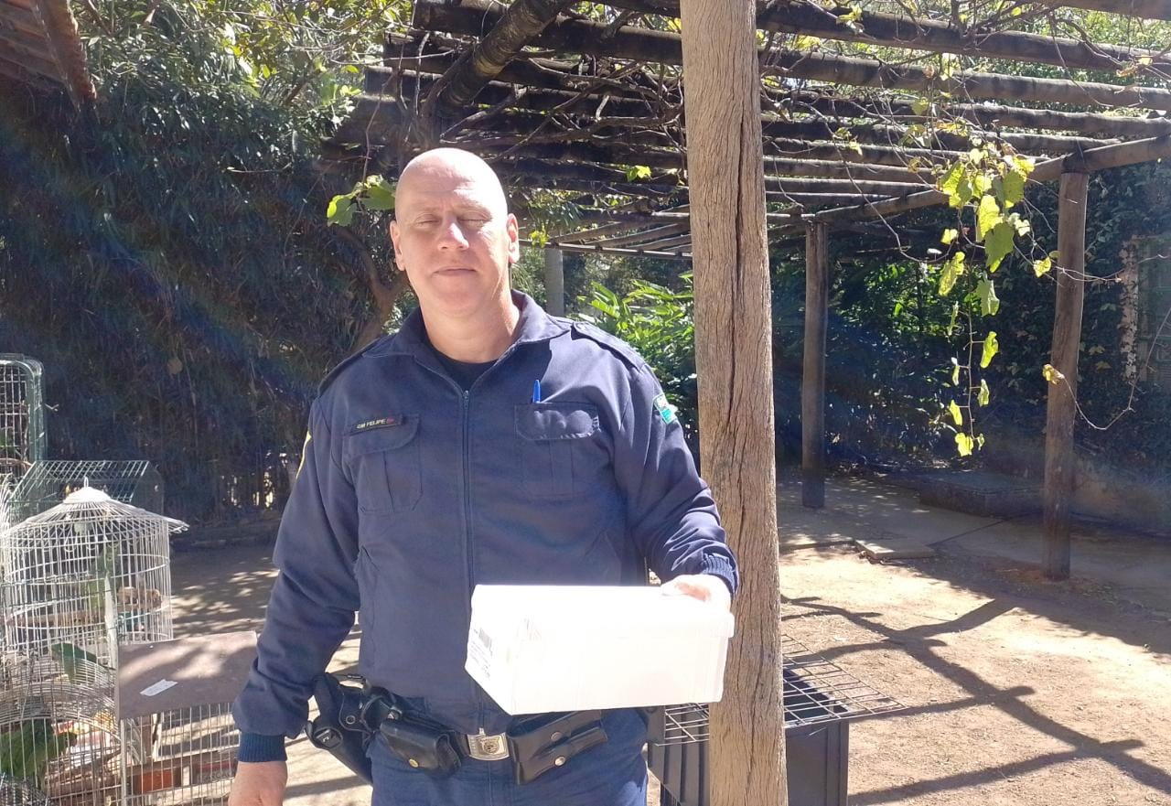
(39356 a 39358) – Filhotes de gambá, encontrados na garagem de munícipe e entregues pela GM de Jundiaí no dia 01-09-22.
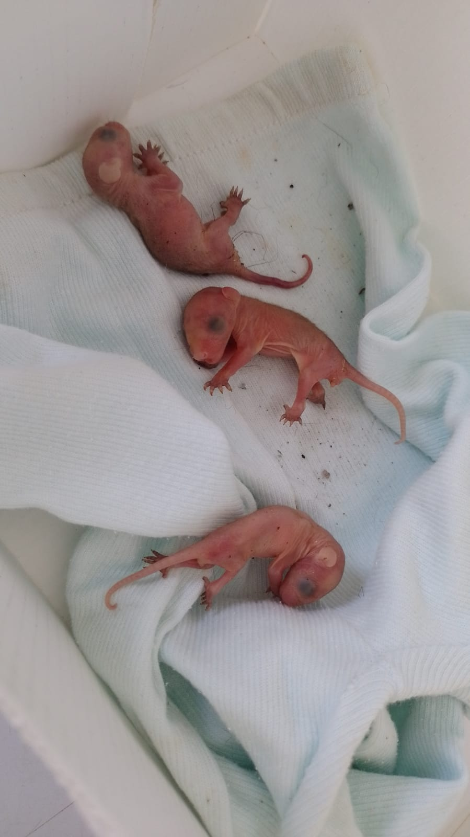
(39356 a 39358) – Filhotes de gambá.
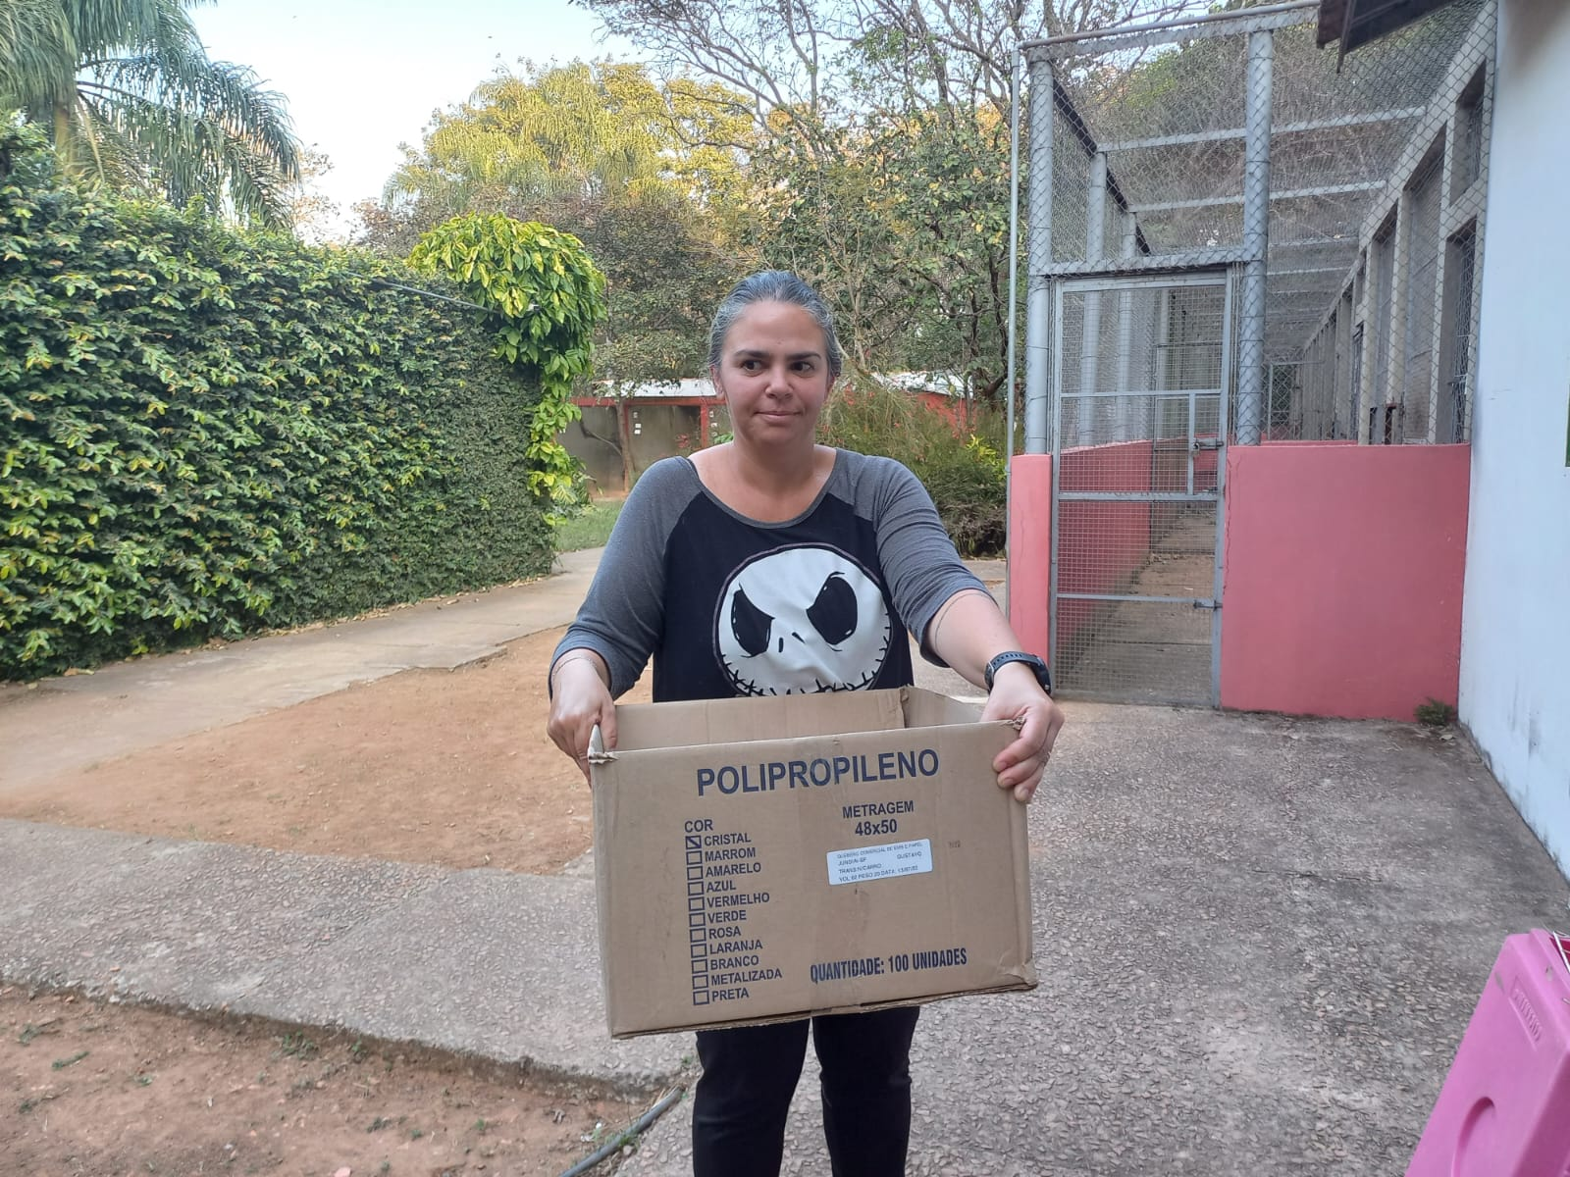
(39383) Sagui-de-tufo-preto, vítima de choque elétrico trazido por munícipe de Jundiaí no dia 02-09-22.
(39380) – Ouriço-cacheiro resgatado e trazido pela GM de Jundiaí no dia 02-09-22.
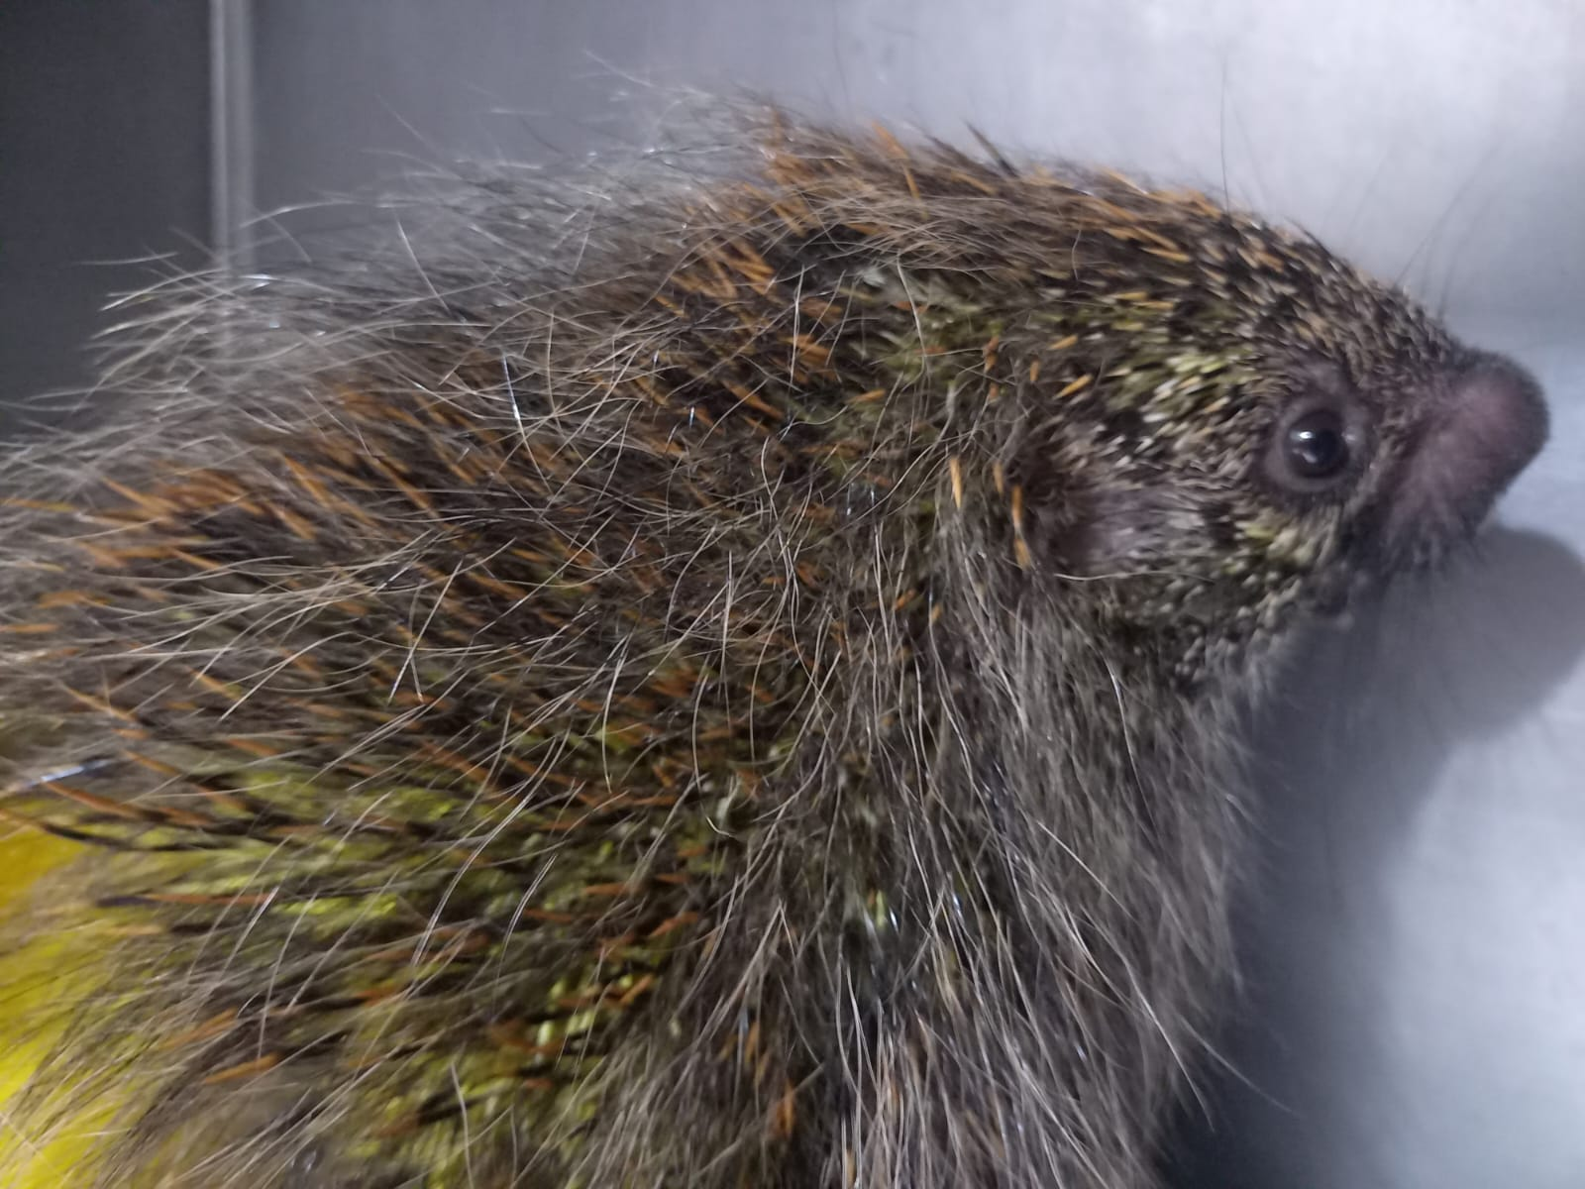
(39380) – Ouriço-cacheiro.
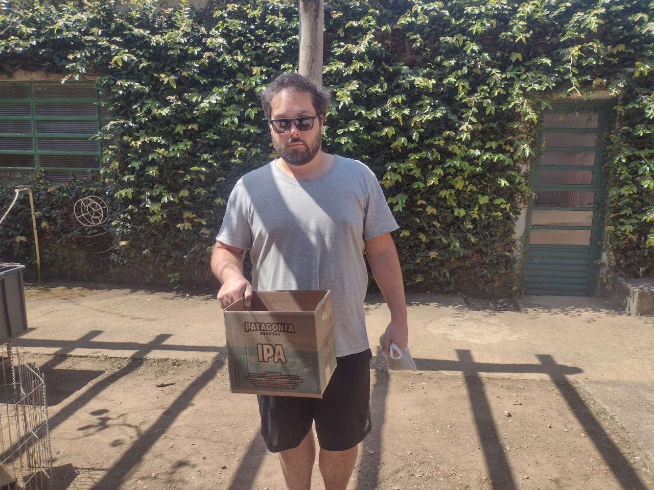
(39382) Rolinha encontrada caída em calçada e entregue por munícipe de Jundiaí no dia 02-09-22.
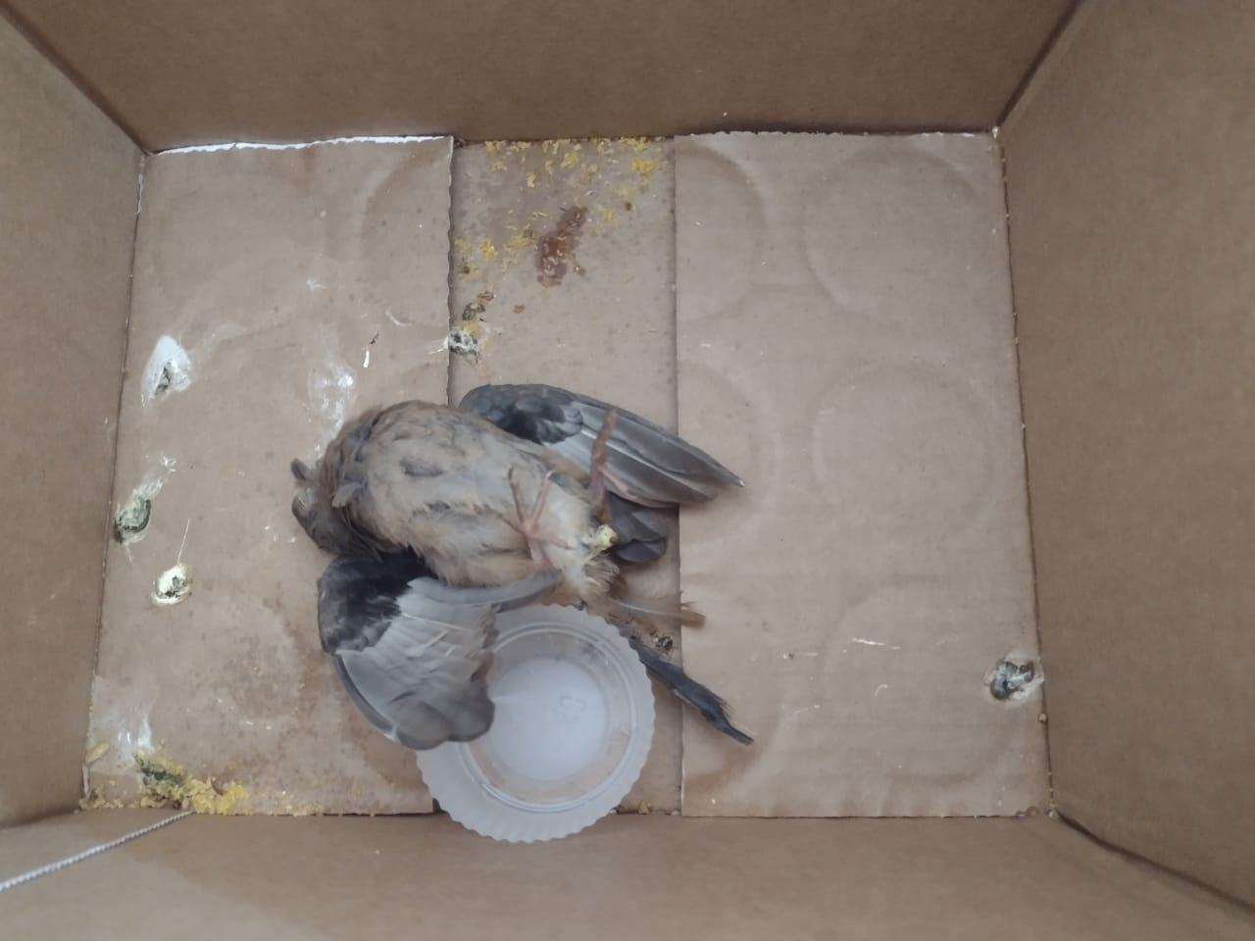
(39382) Rolinha.
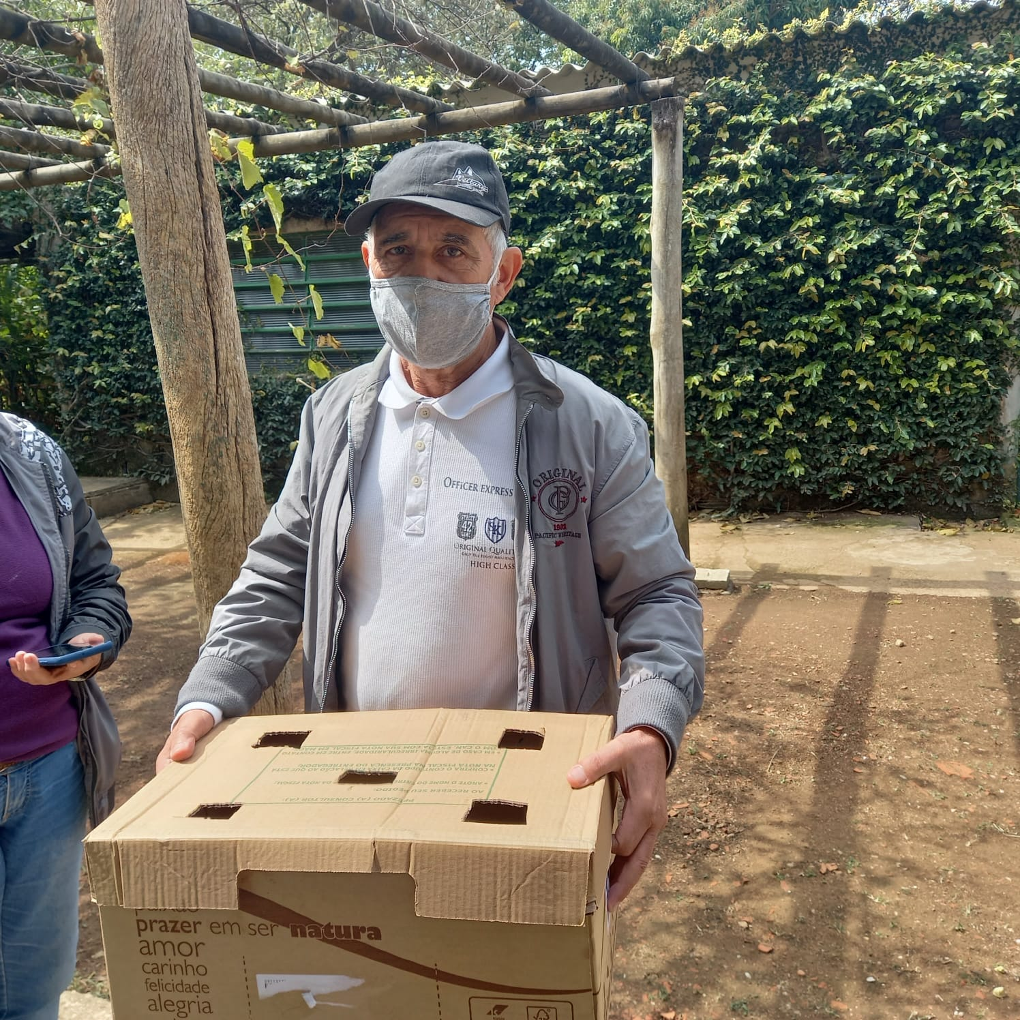
(39401) – Asa-branca encontrada caída em quintal, entregue por munícipe de Jundiaí no dia 02-09-22.
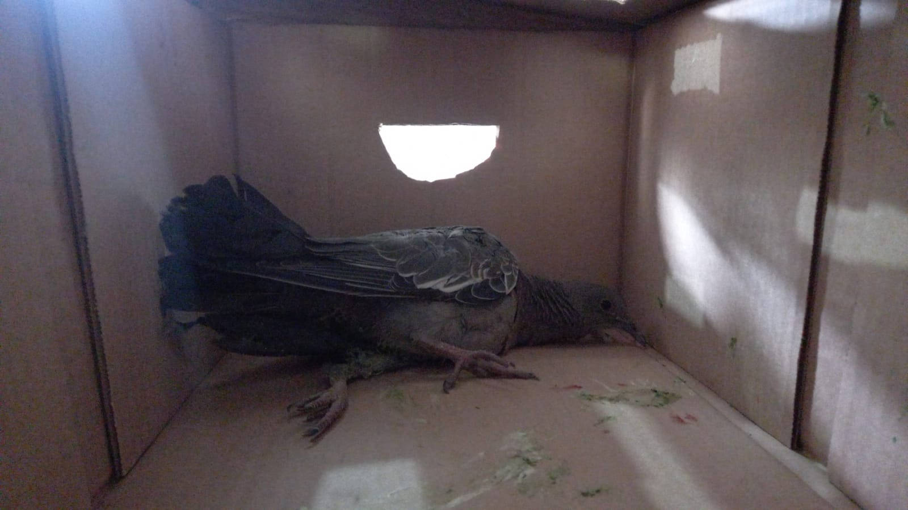
(39401) – Asa-branca.
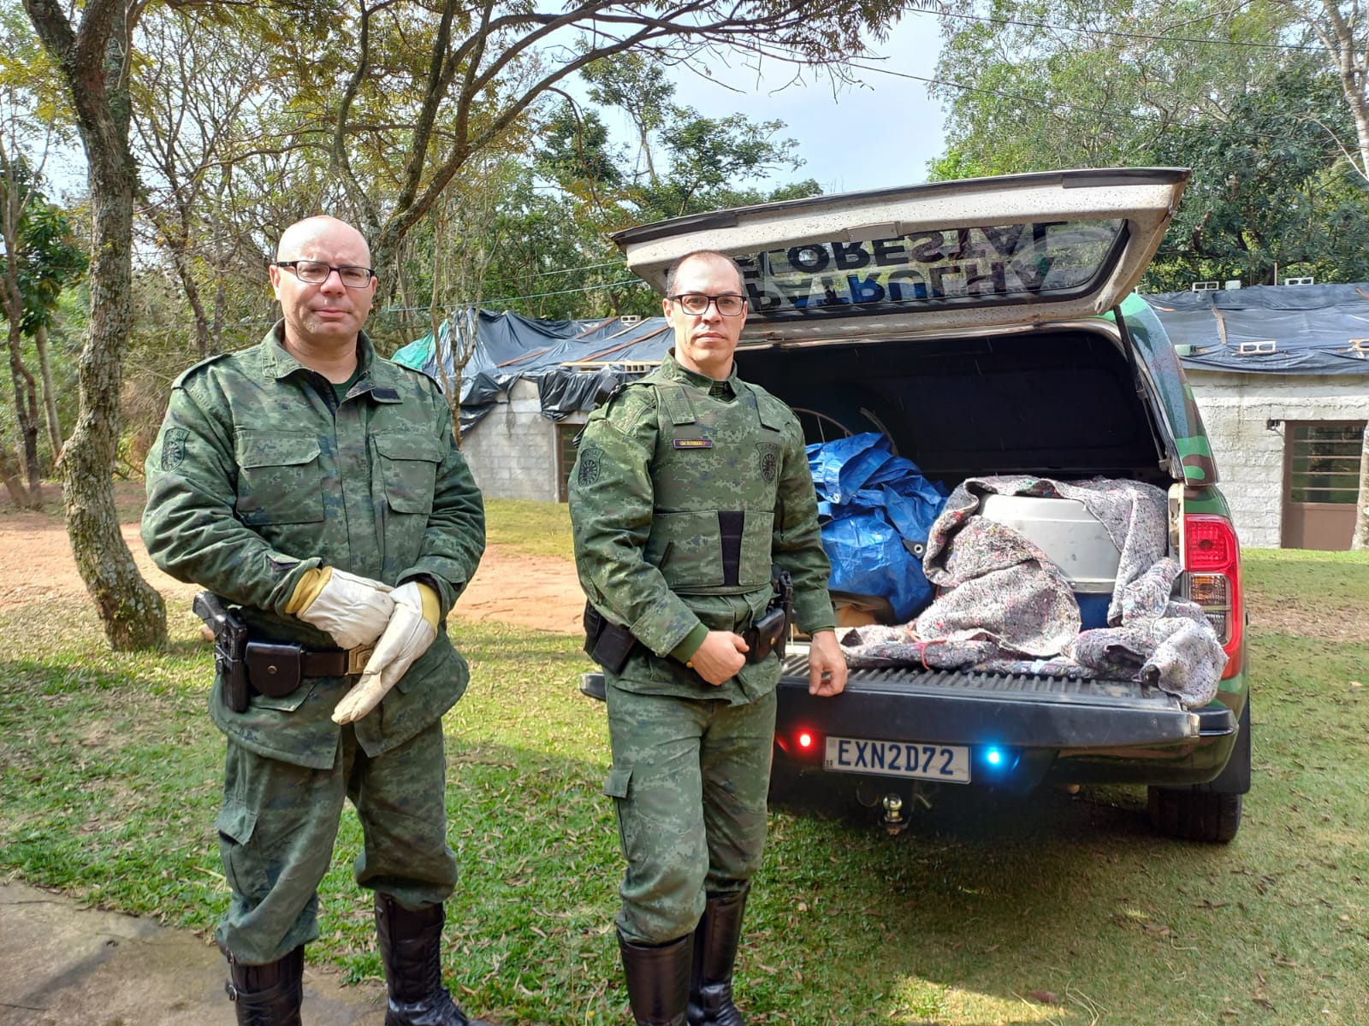
(39418) – Paca, com lesão em região rostral, trazida pela GM de Jundiaí no dia 06-09-22.

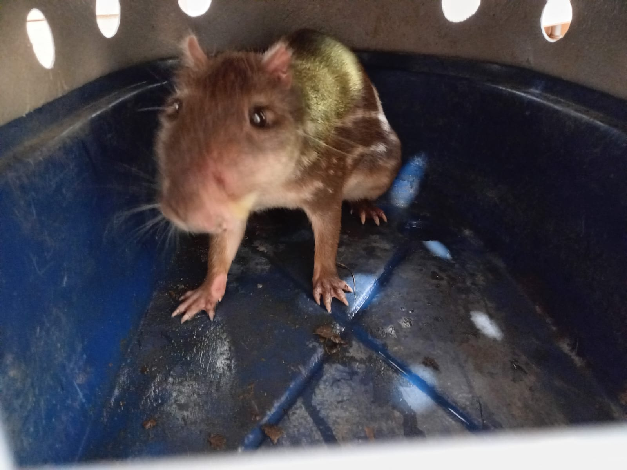
(39418) – Paca.
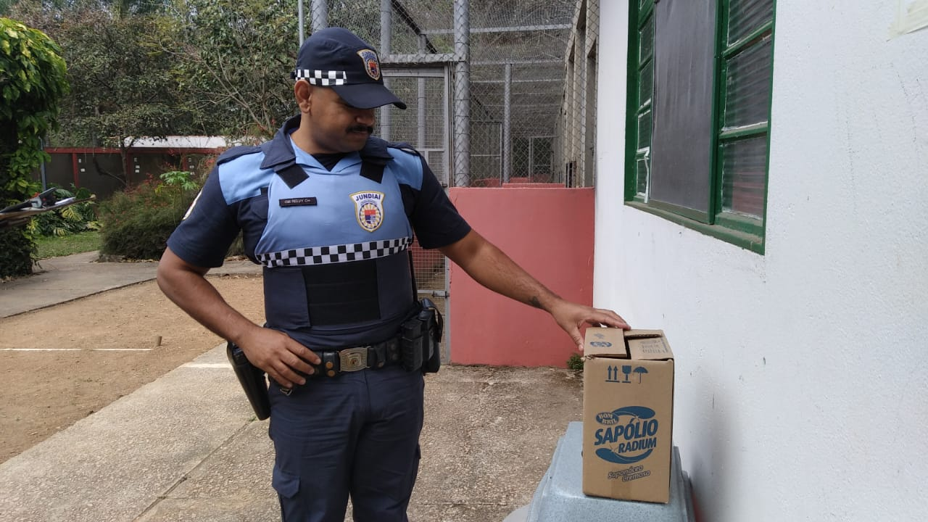
(39416) - Marreco-ananaí filhote, trazido pela GM de Jundiaí no dia 06-09-22.

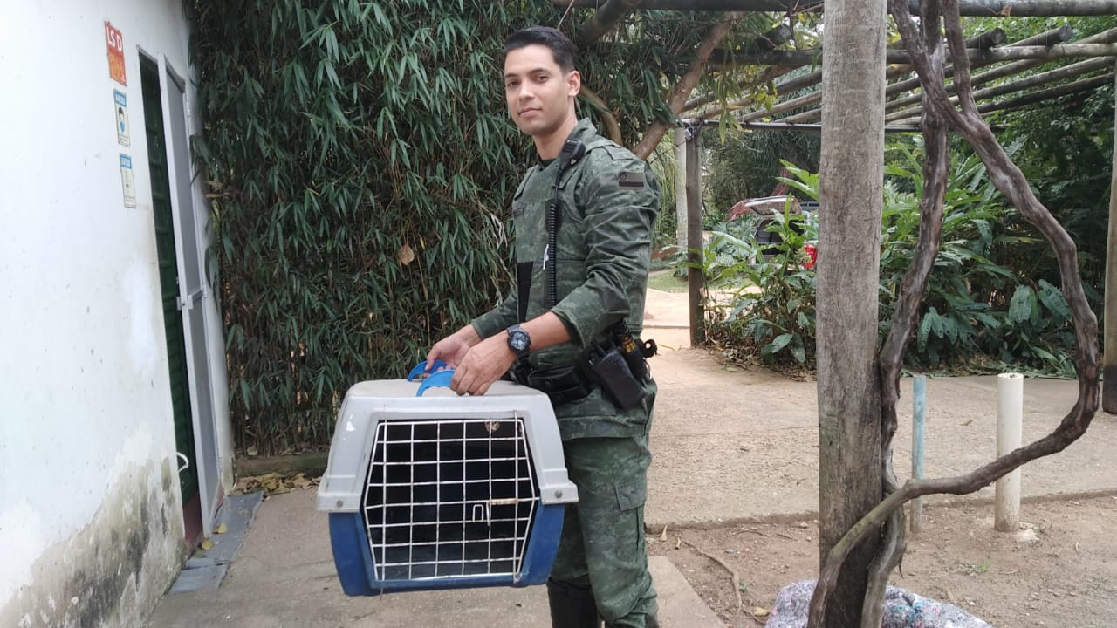
(39417) - Saracura adulta trazida pela GM de Jundiaí no dia 06-09-22.
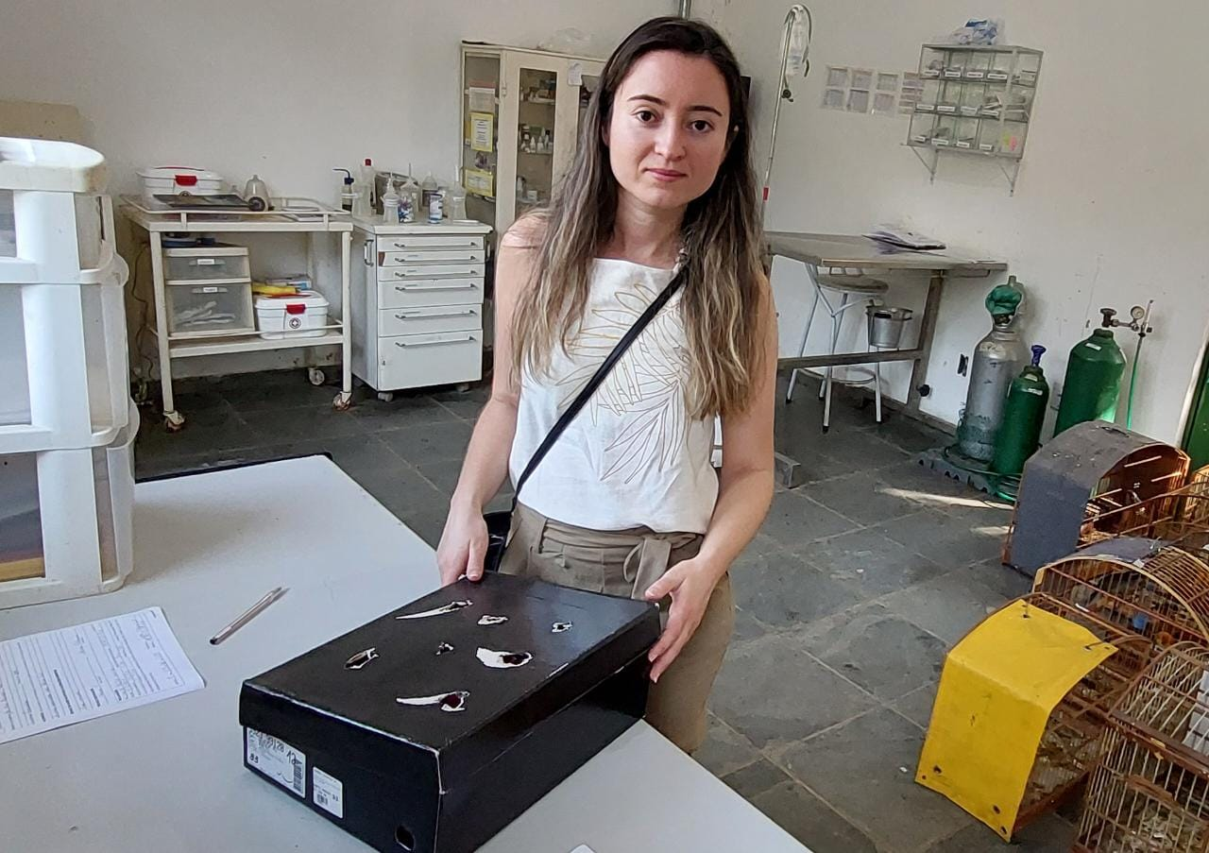
(39485) Bem-te-vi, jovem, encontrado no chão e entregue por munícipe de Jundiaí no dia 09-09-22.
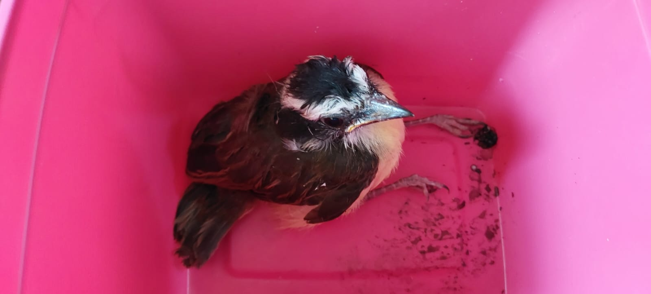
(39485) Bem-te-vi.
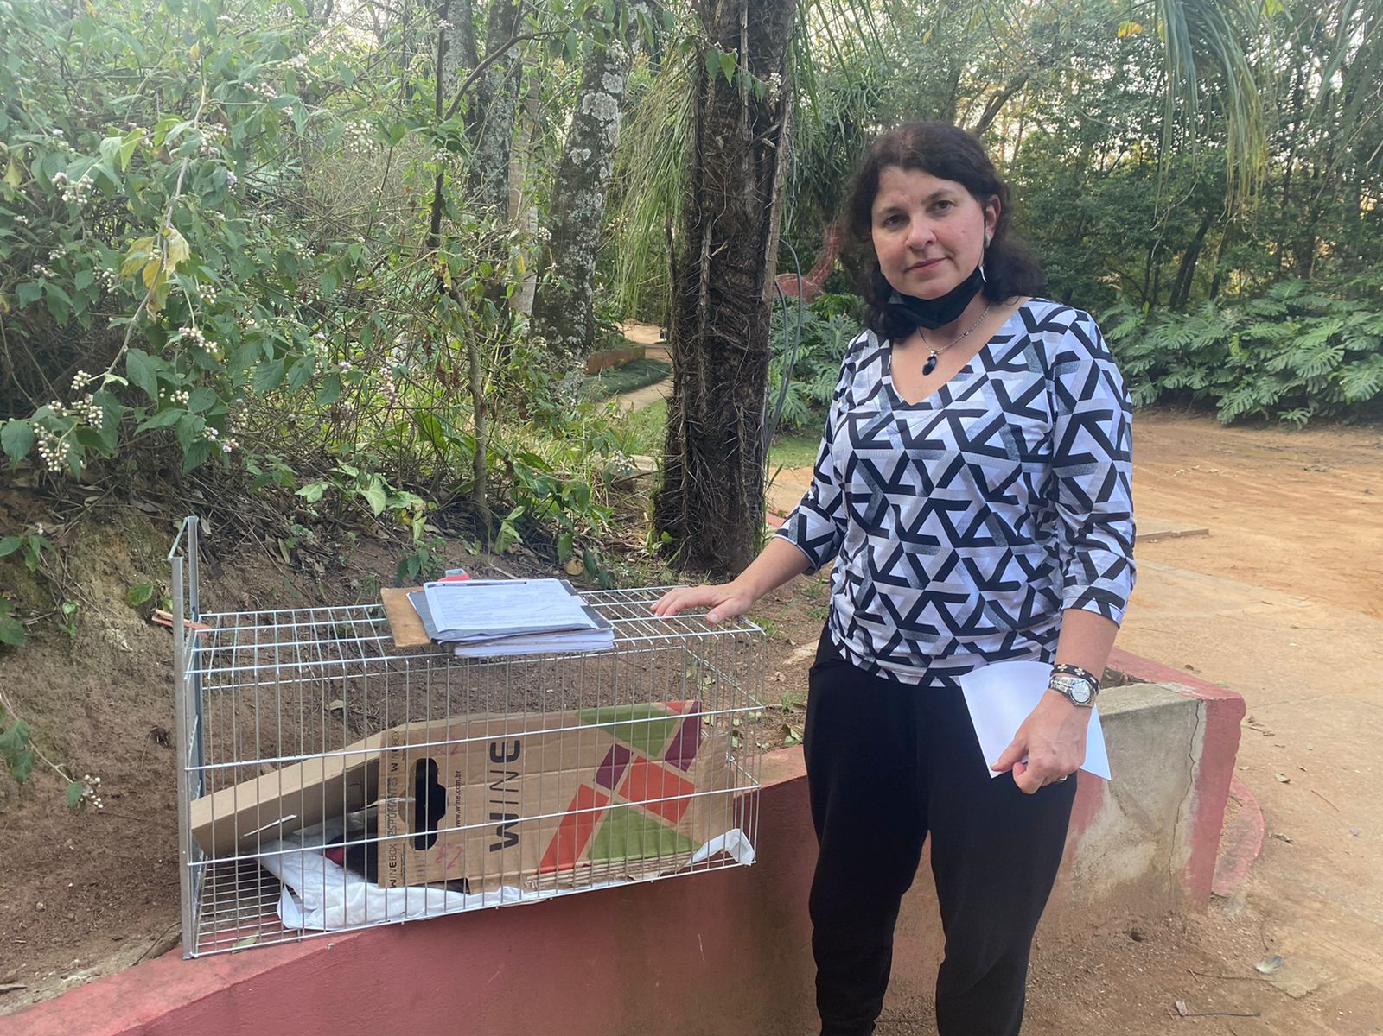
(39491) – Gambá-de-orelha-preta, foi encontrado caído e prostrado com lesão no dorso, trazido por munícipe de Jundiaí no dia 09-09-22.
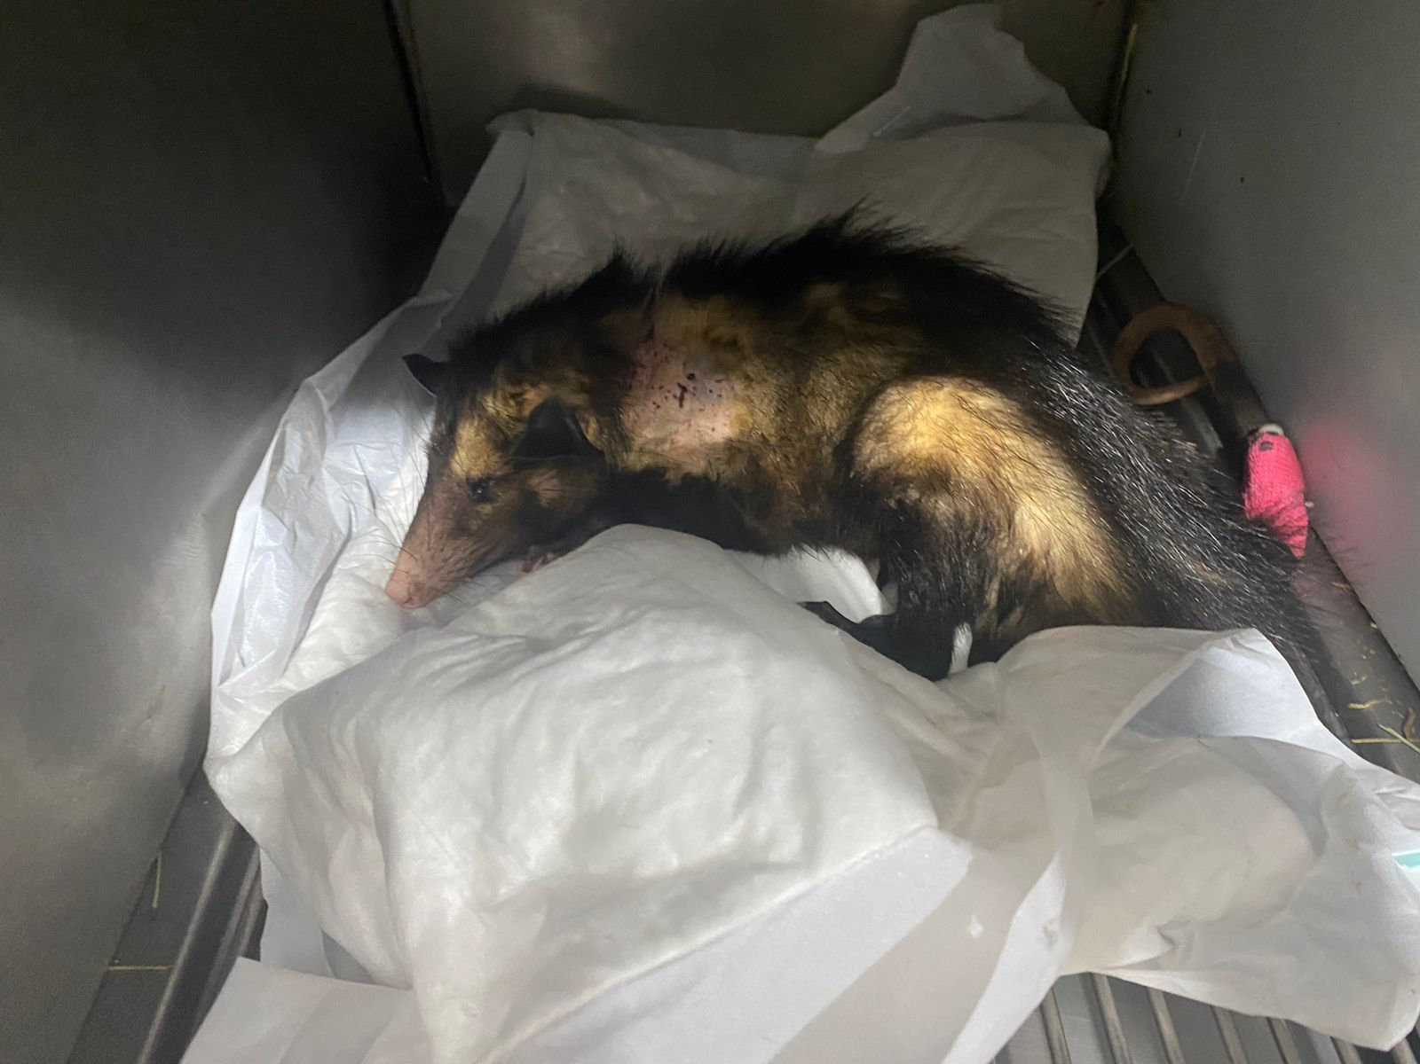
(39491) – Gambá-de-orelha-preta.
(39499) – Teiú, atropelado, trazido pela polícia ambiental de Jundiaí no dia 10-09-22.
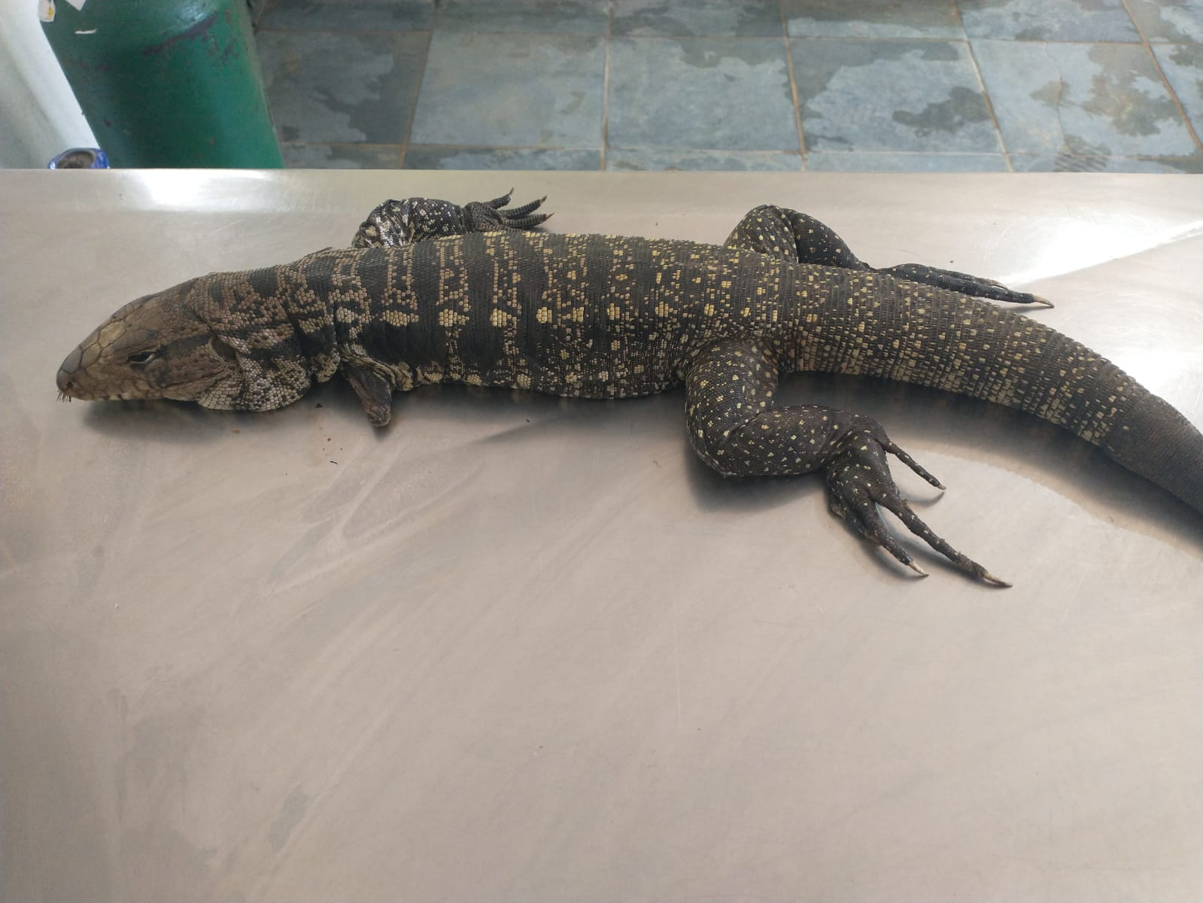
(39499) – Teiú.
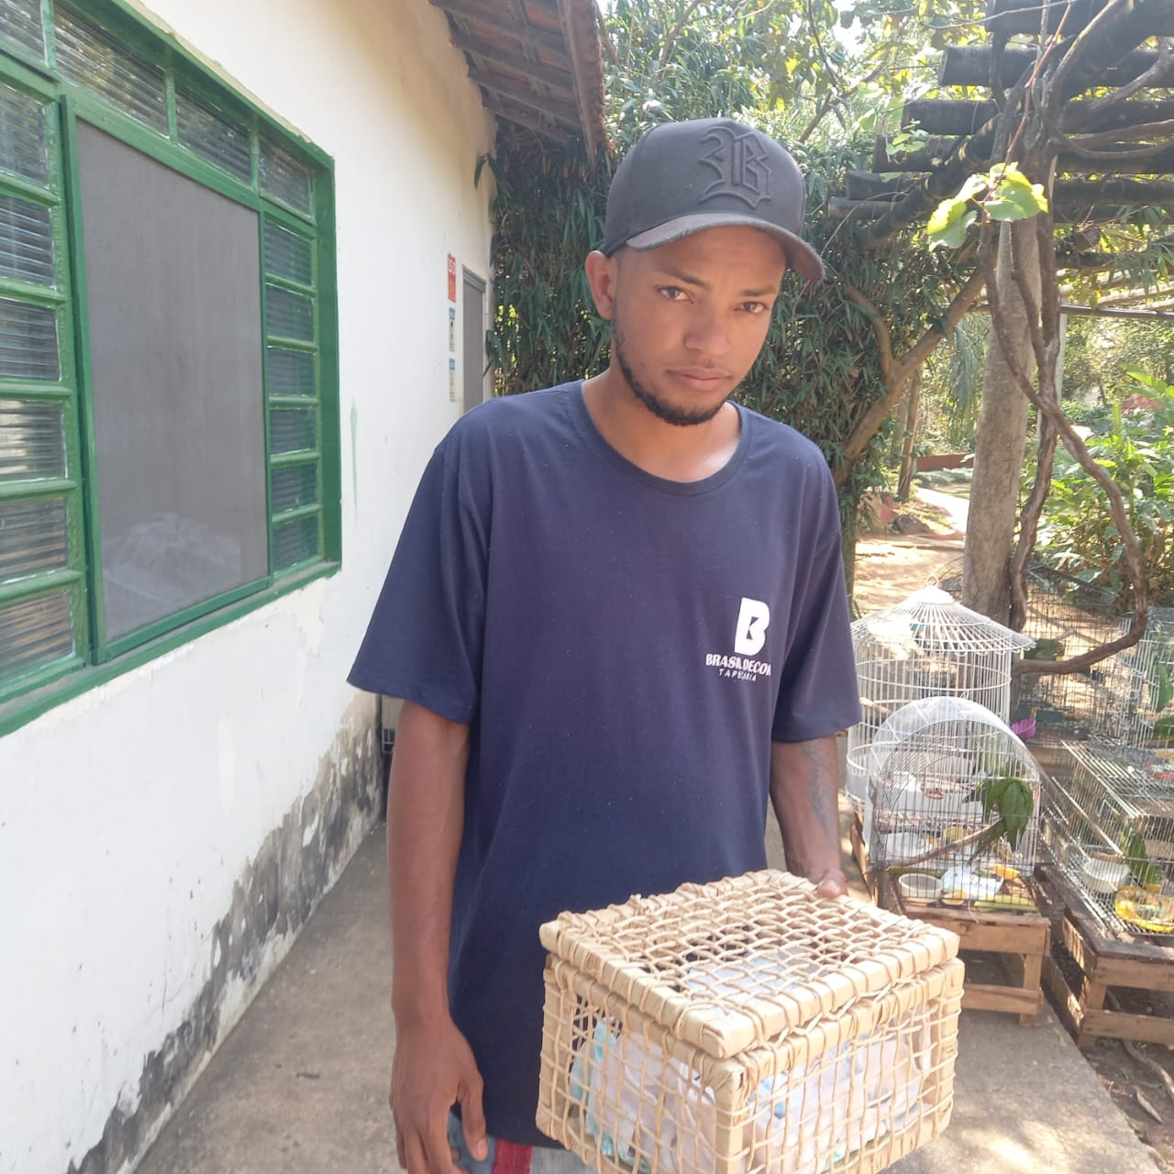
(39443-39444) - Filhotes de gambá, trazidos por munícipe de Jundiaí no dia 10-09-22.
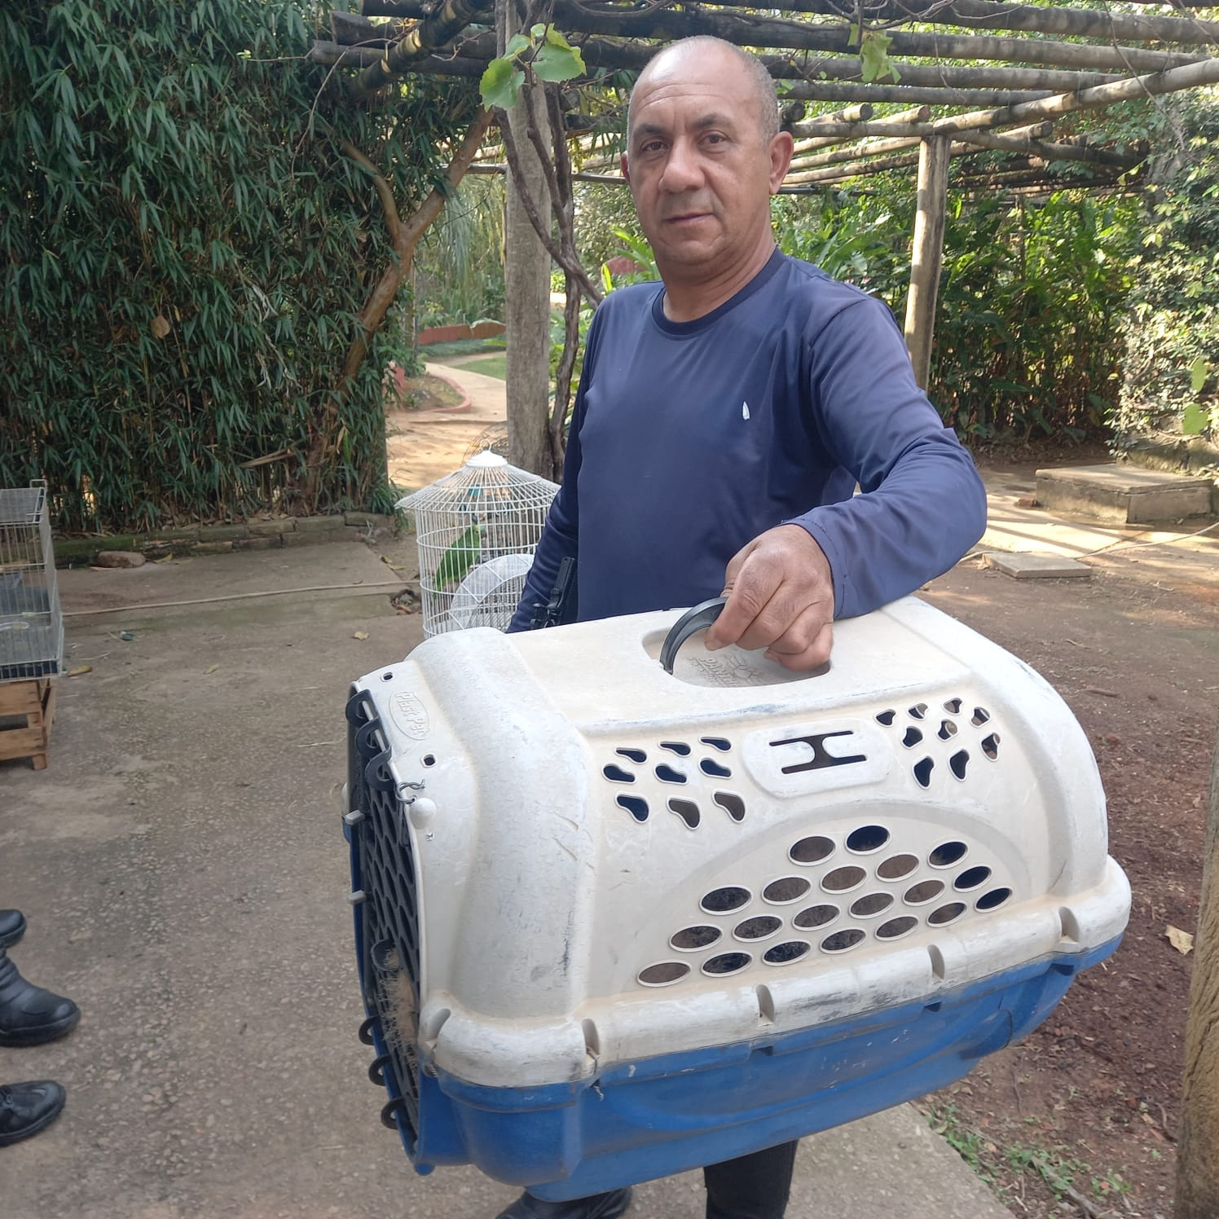
(39447-39448) Filhotes de urubu, encontrados na casa de munícipe durante reforma, trazidos pela GM de Jundiaí no dia 10-09-22.
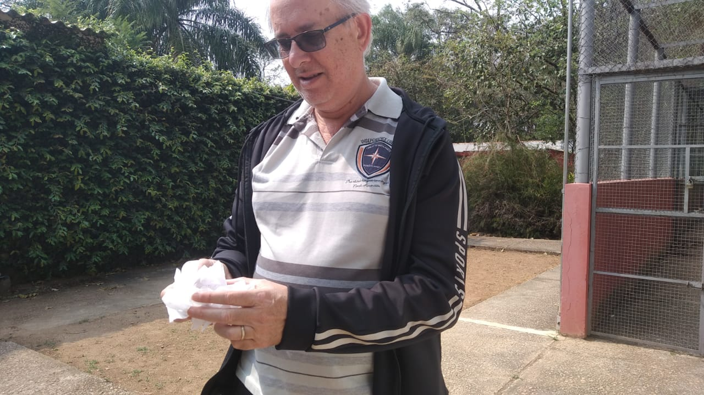
(39500-39501) – Filhotes de gambá-de-orelha-preta, mãe foi atropelada, trazidos por munícipe de Jundiaí no dia 11-09-22.
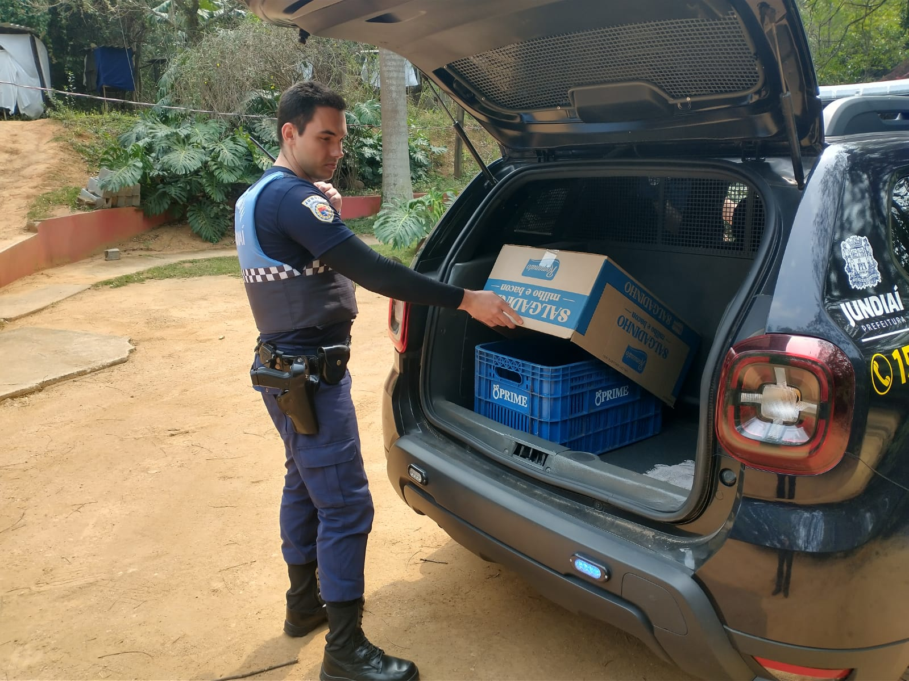
(39503) – Maritaca, resgate urbano, trazido pela guarda municipal de Jundiaí no dia 11-09-22.
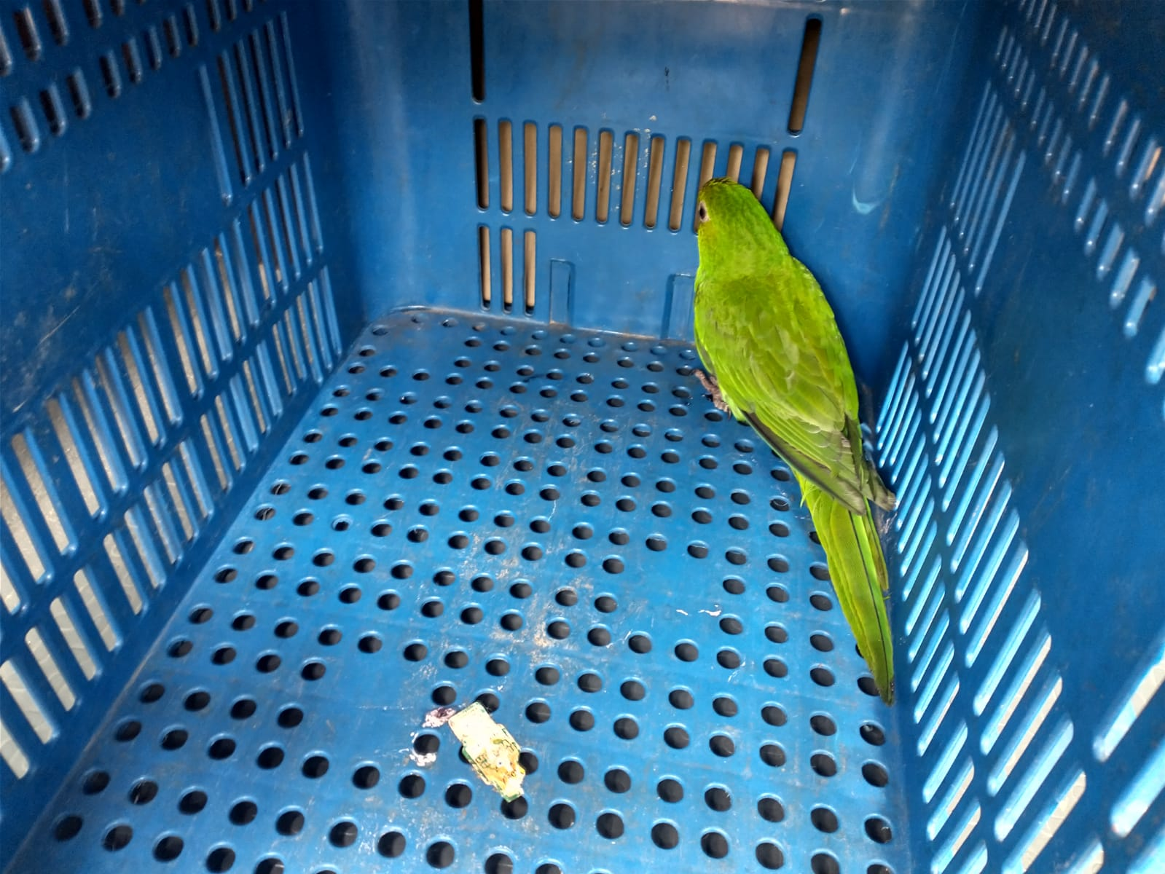
(39503) – Maritaca.
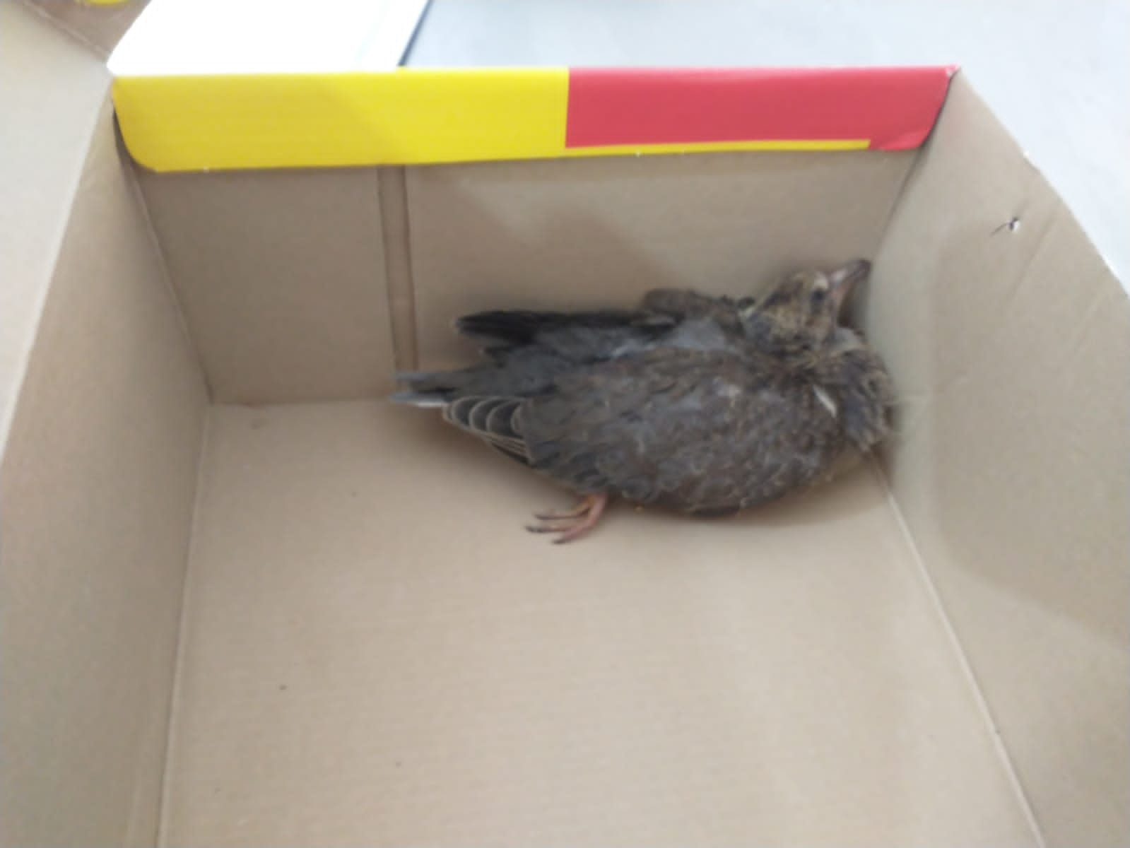
(39511) – Avoante, encontrada caída em condomínio, trazida por munícipe de Jundiaí no dia 11-09-22.
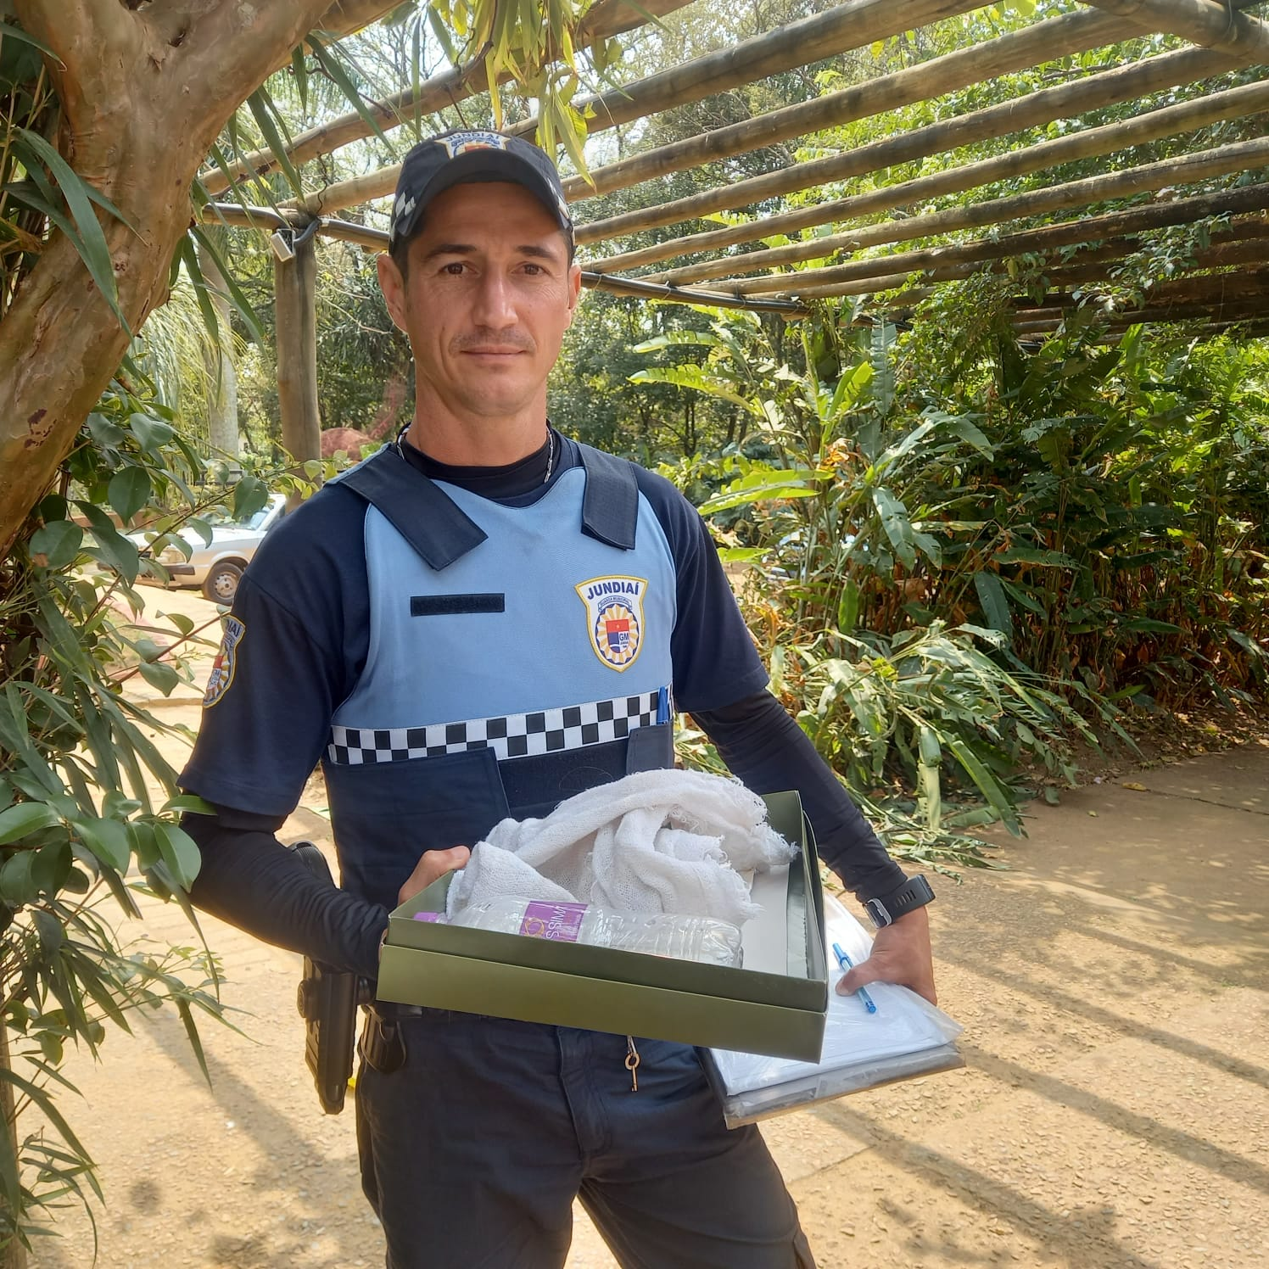
(39544 a 39547) – Filhotes de Gambá, trazidos pela Polícia Ambiental de Jundiaí no dia 12-09-22.
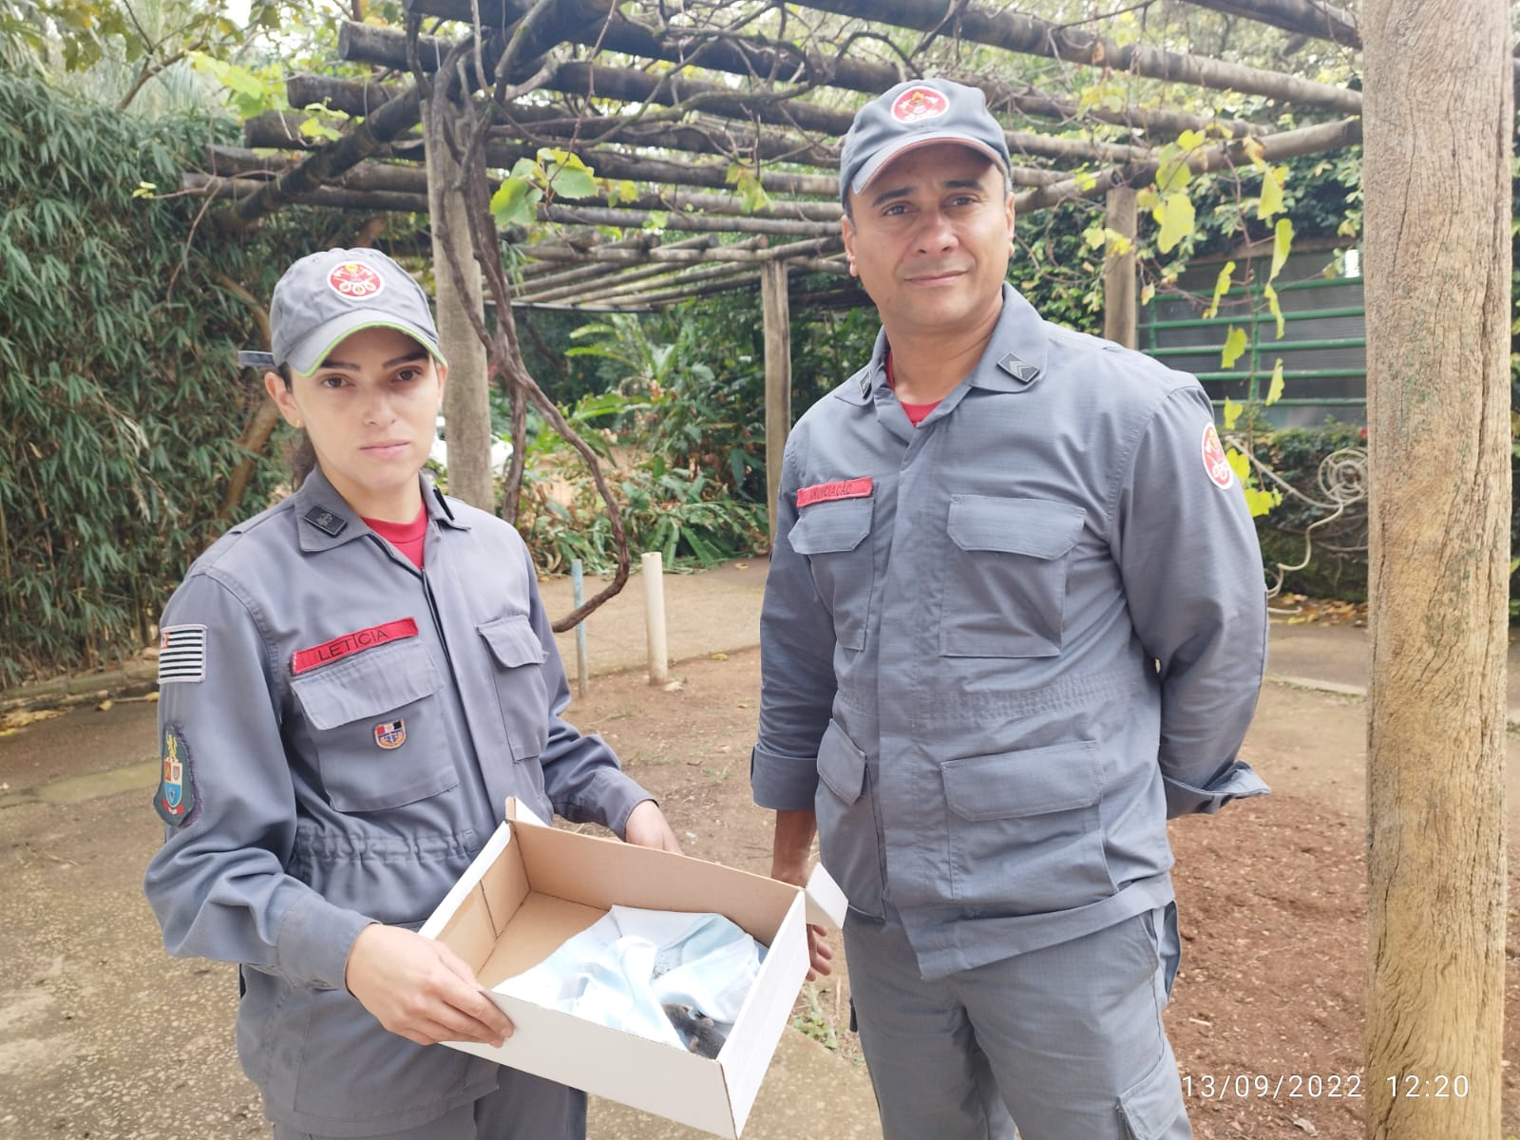
(39561) – Gambá-de-orelha-preta, filhote, encontrado em quintal de munícipe e entregue pela equipe de bombeiros de Jundiaí no dia 13-09-22.
(39554) – Sagui-de-tufo-preto fêmea, entrada por munícipe e entregue pela GM de Jundiaí no dia 13-09-22.

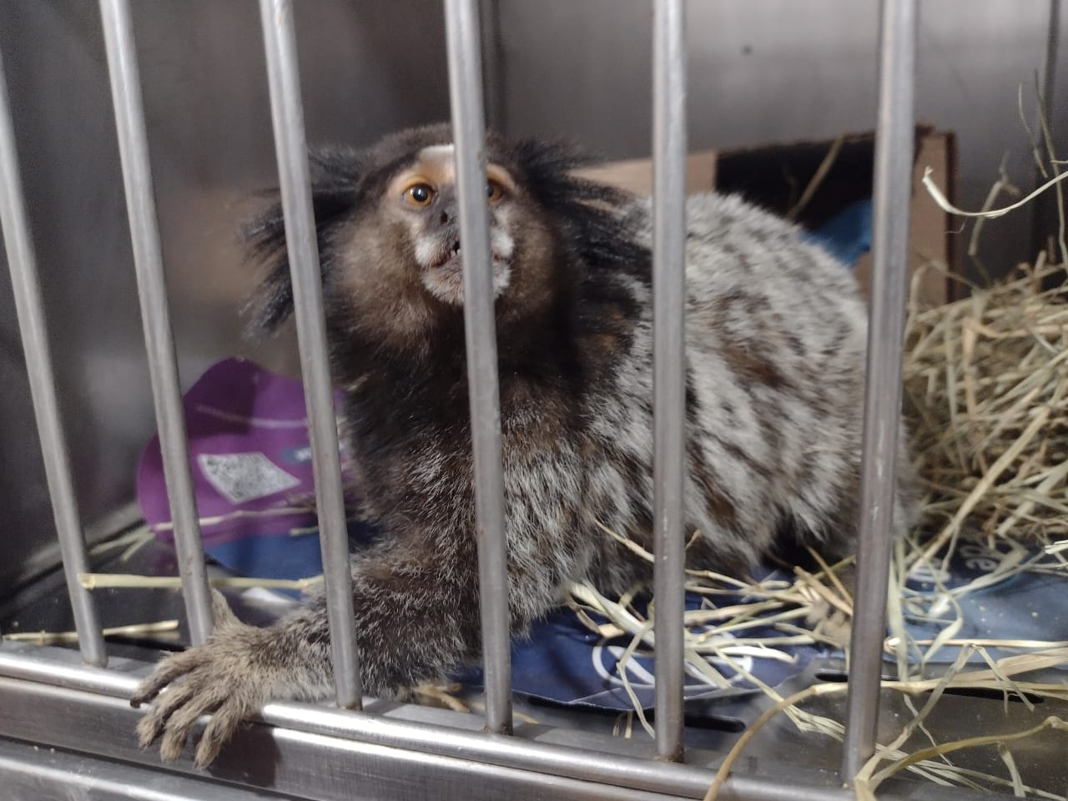
(39554) – Sagui-de-tufo-preto.
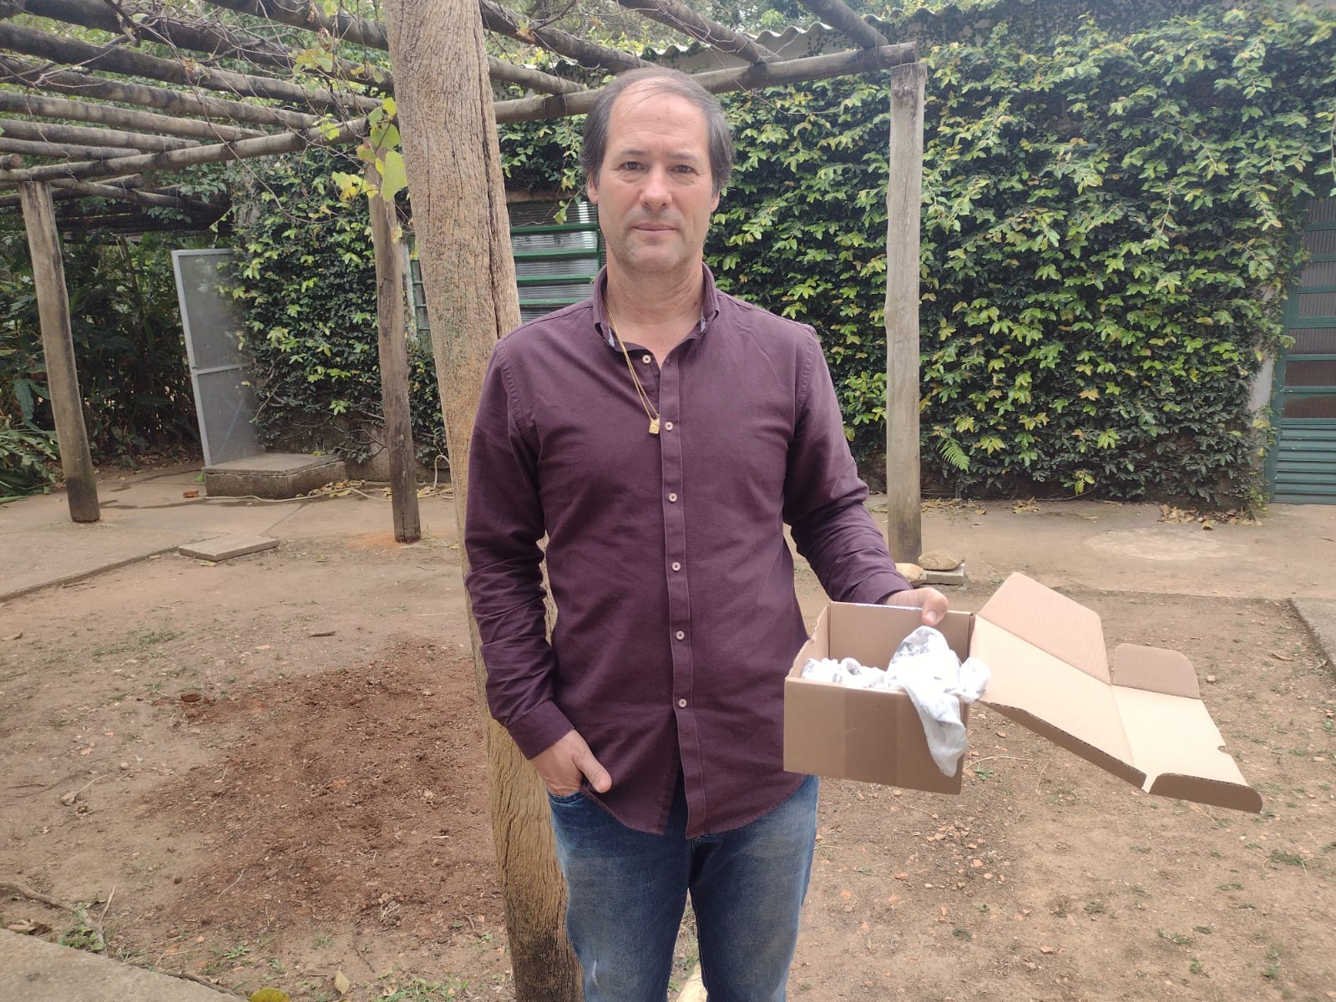
(39553) – Filhote de gambá, com desenvolvimento incompleto, órfão, entregue por munícipe de Jundiaí no dia 13-09-22.
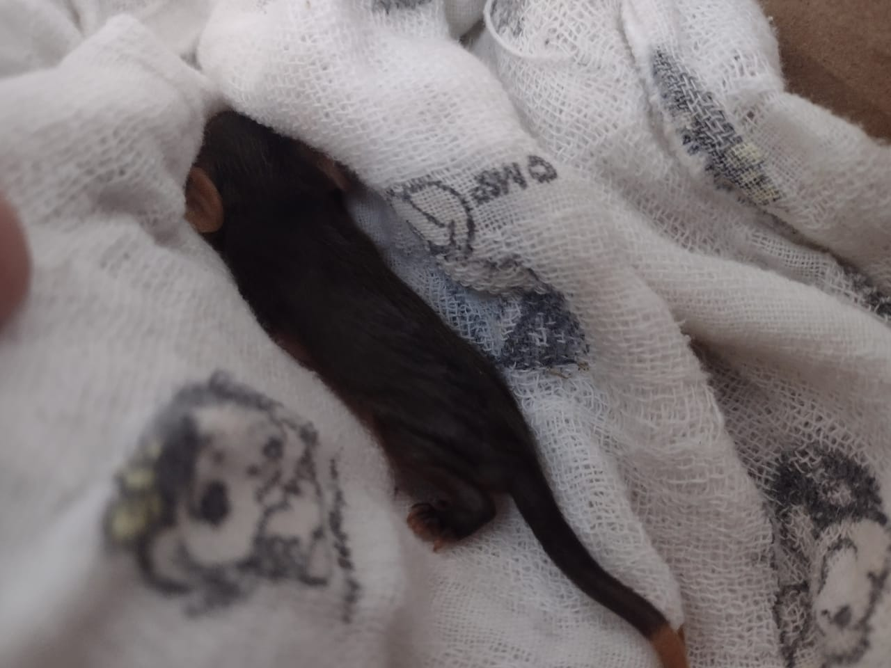
(39553) – Filhote de gambá.
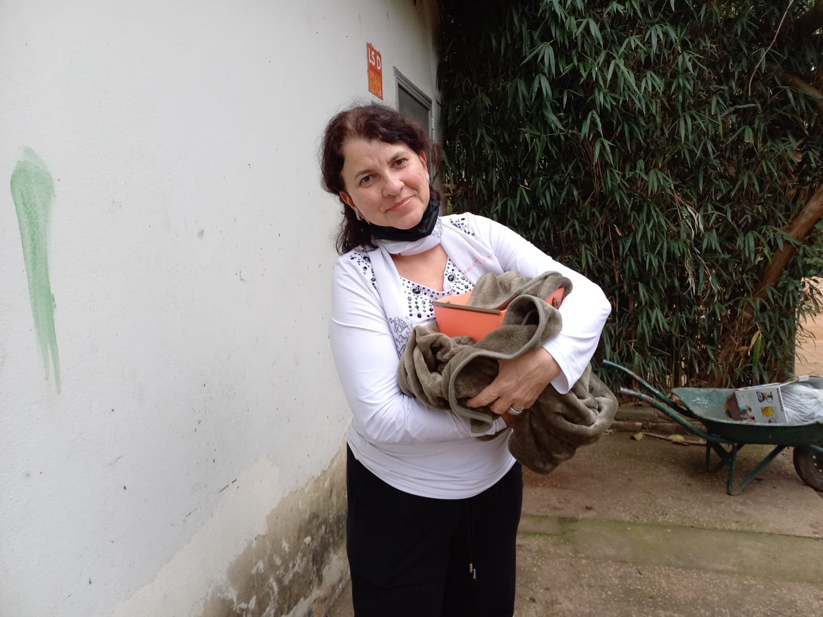
(39571 – 39572) – Filhotes de gambá-de-orelha-preta, trazidos por munícipe no dia 13-09-22.

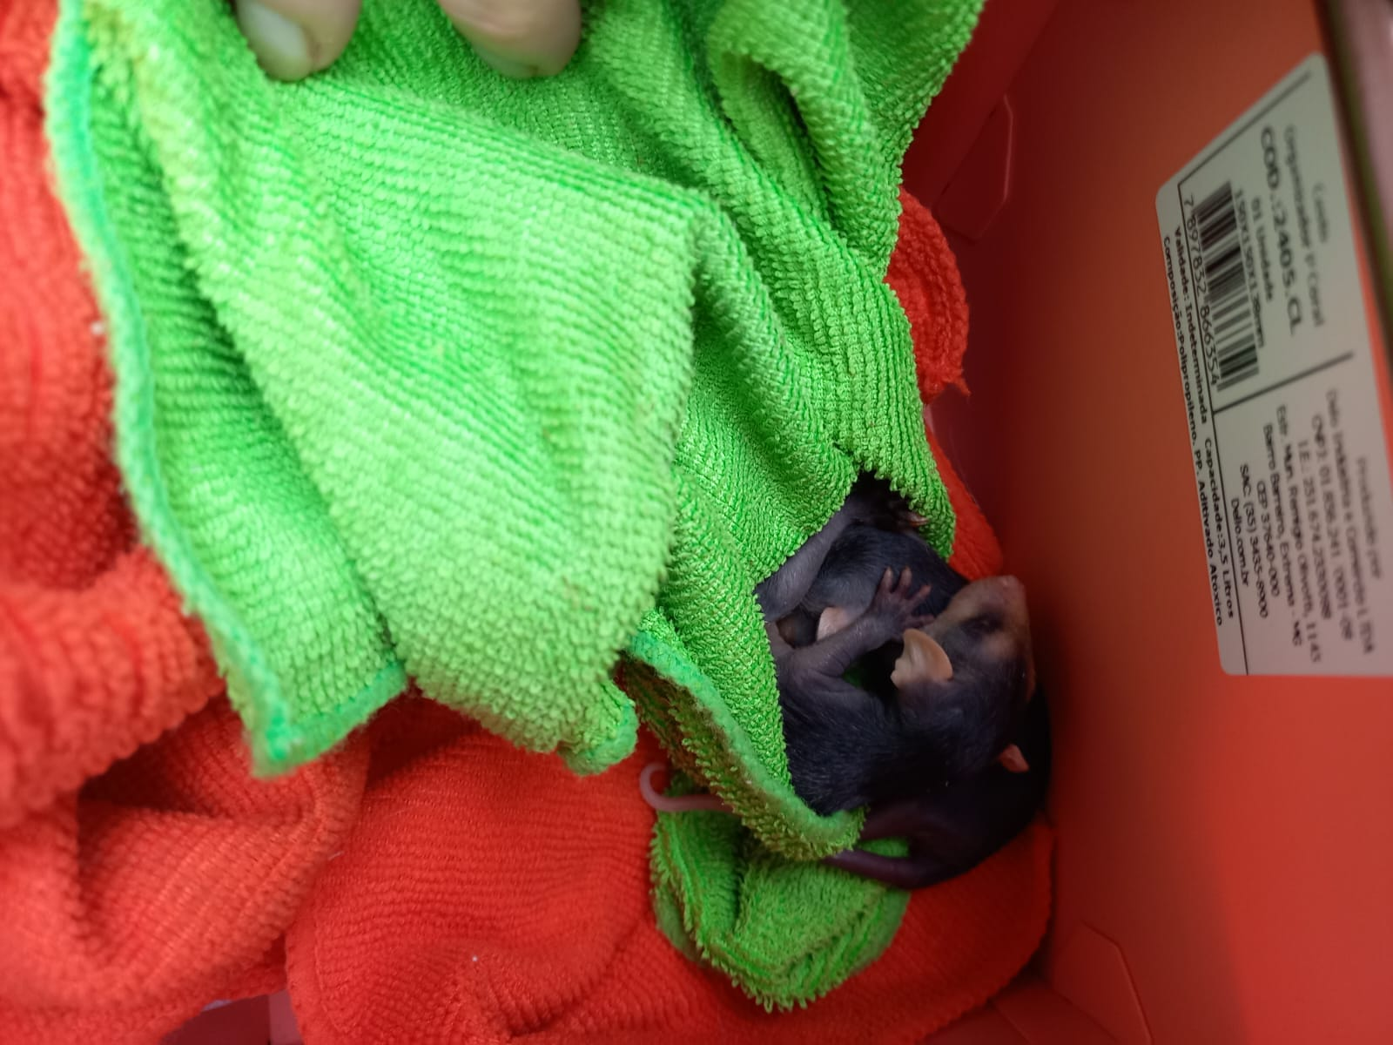
(39571 – 39572) – Filhotes de gambá-de-orelha-preta.
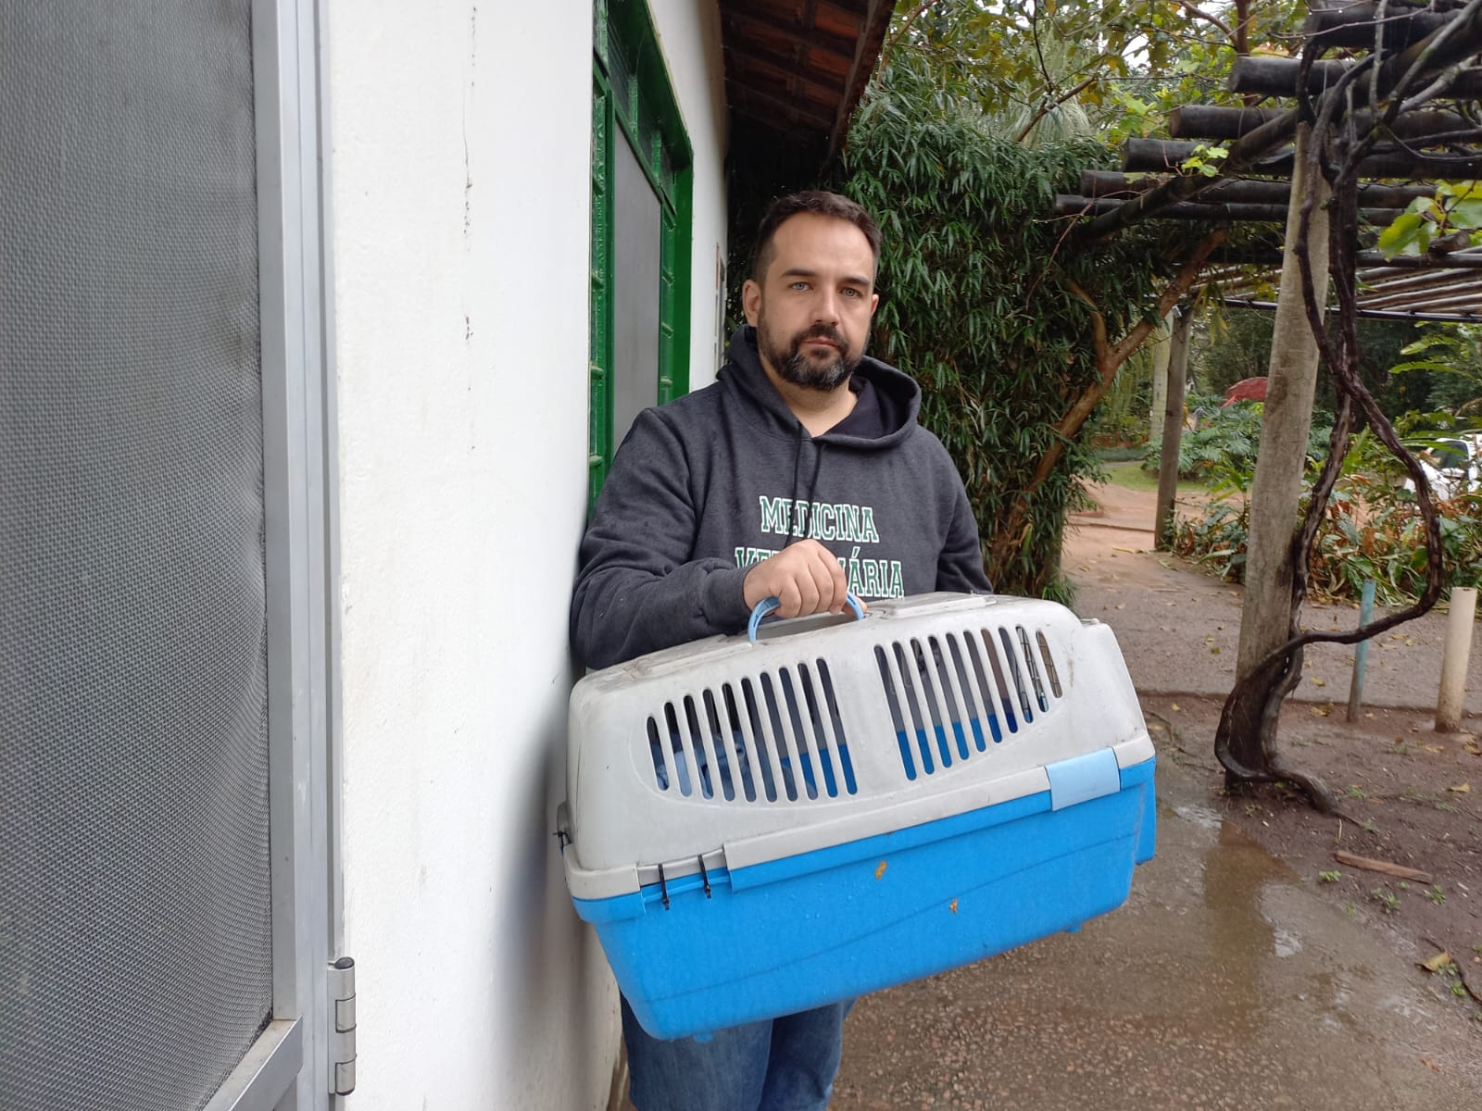
(39578) – Gambá-de-orelha-preta, vítima de atropelamento, entregue por munícipe no dia 14-09-22.
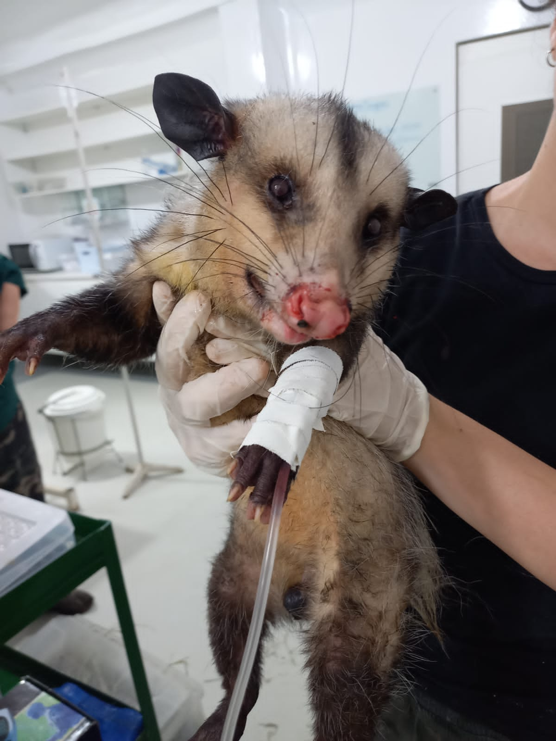
(39578) – Gambá-de-orelha-preta.
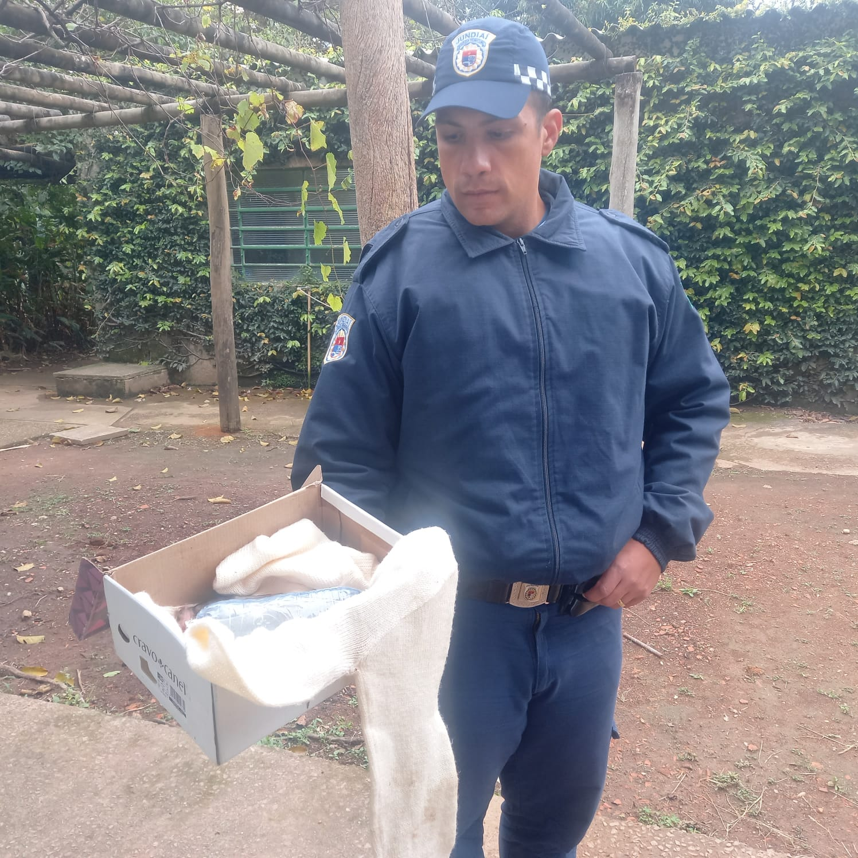
(39641 a 39646) – Filhotes de gambá, mãe foi vítima de atropelamento, entregues pela GM de Jundiaí no dia 15-09-22.
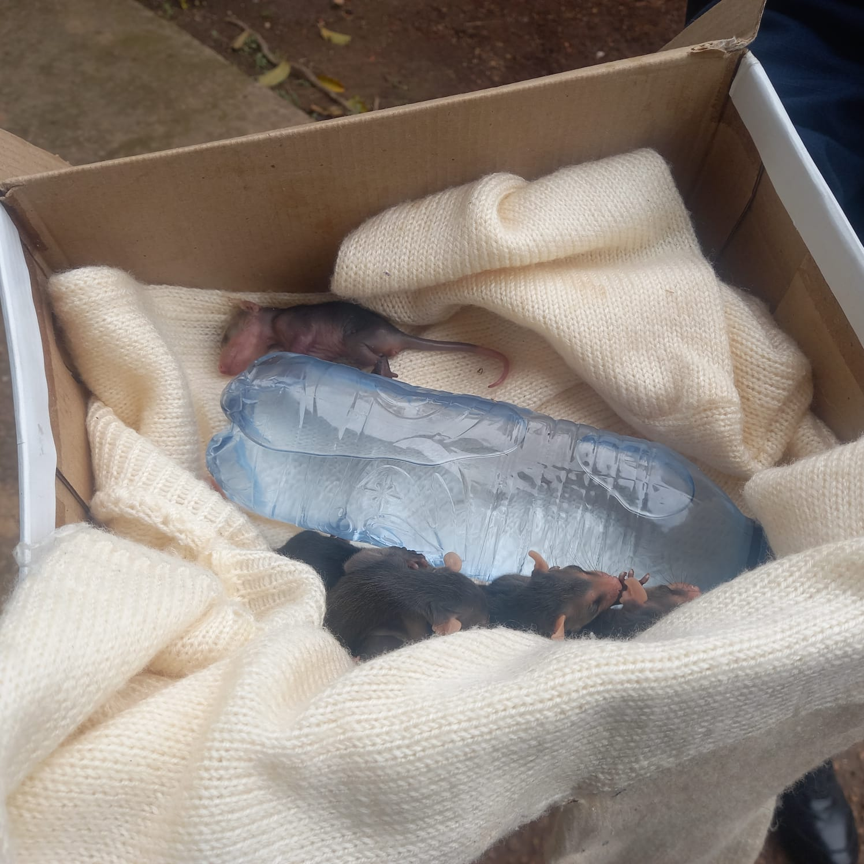
(39641 a 39646) – Filhotes de gambá.
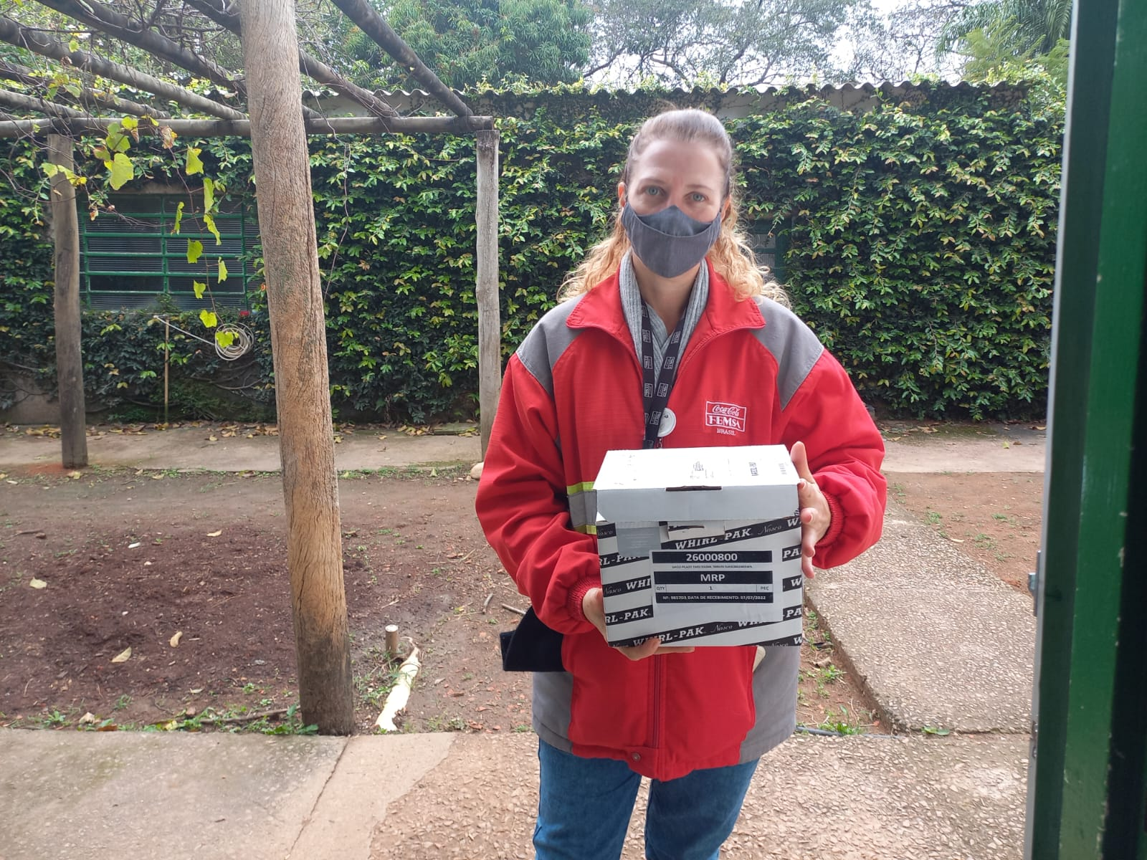
(39648) – Cambacica, encontrada caída na rua, entregue por munícipe de Jundiaí no dia 16-09-22.
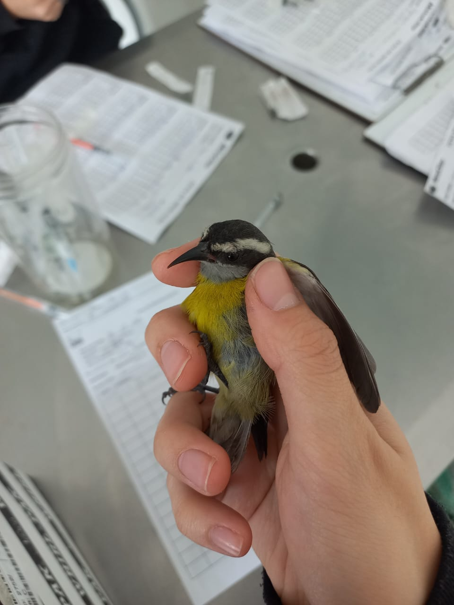
(39648) – Cambacica.
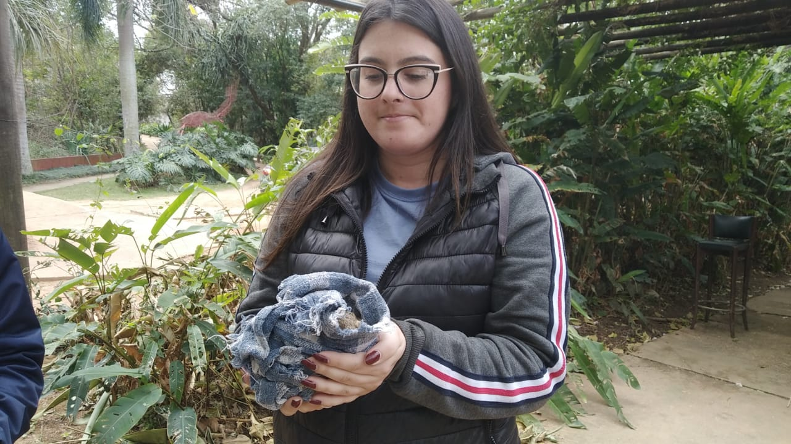
(39651) – Lebre, encontrada em obra, entregue por munícipe de Jundiaí no dia 16-09-22.
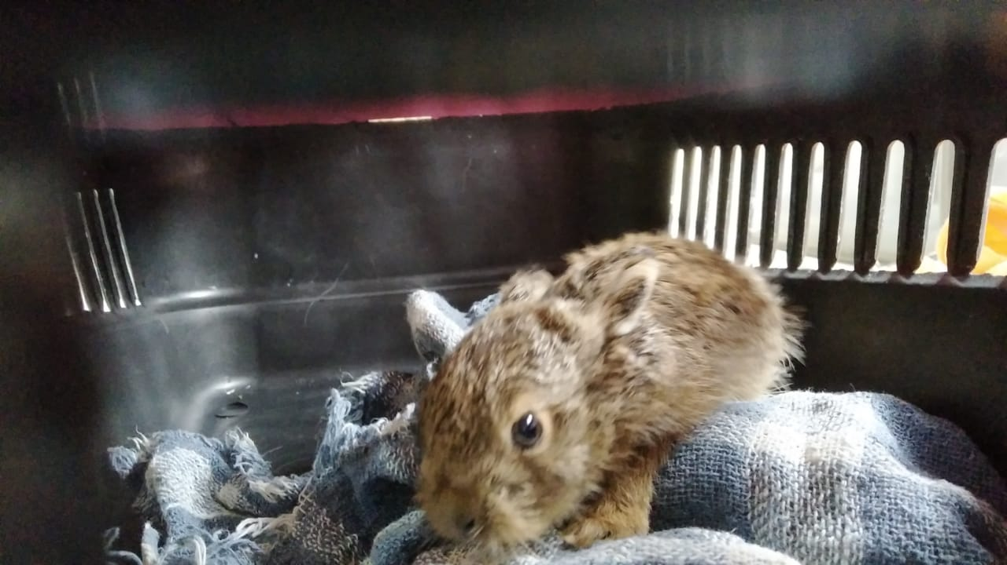
(39651) – Lebre, encontrada em obra, entregue por munícipe de Jundiaí no dia 16-09-22.
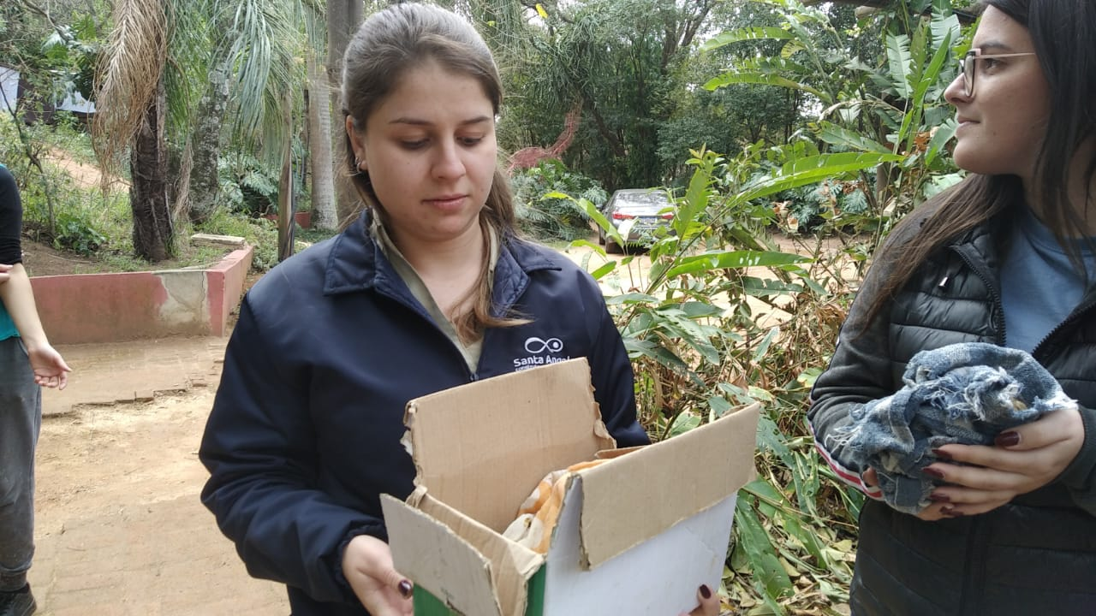
(39652 a 39657) – Filhotes de gambá trazidos por munícipe de Jundiaí no dia 16-09-22.
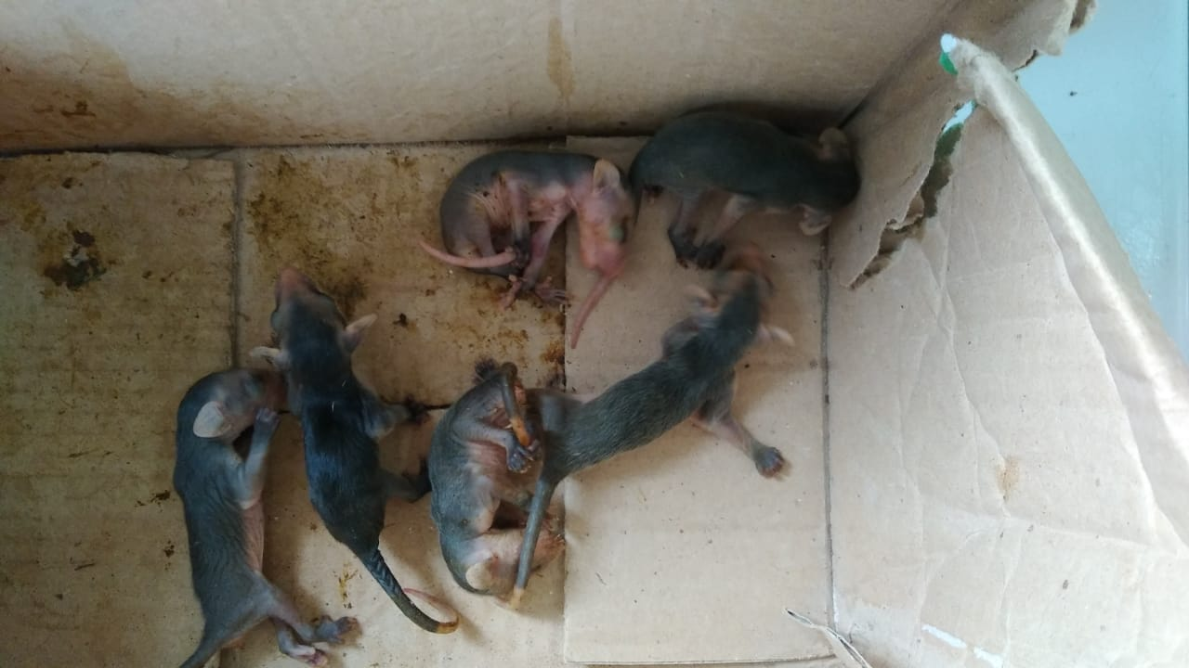
(39652 a 39657) – Filhotes de gambá.
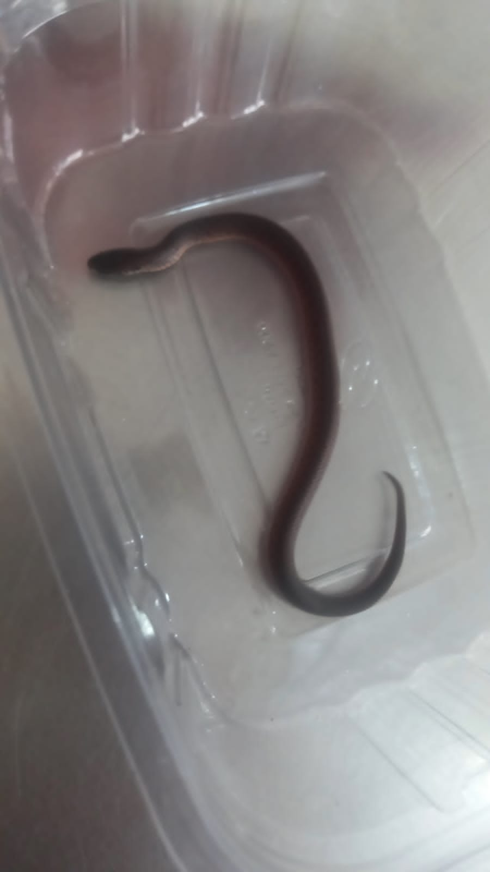
(39636) – Cobra d’água, apareceu em quintal, entregue por munícipe de Jundiaí no dia 16-09-22.
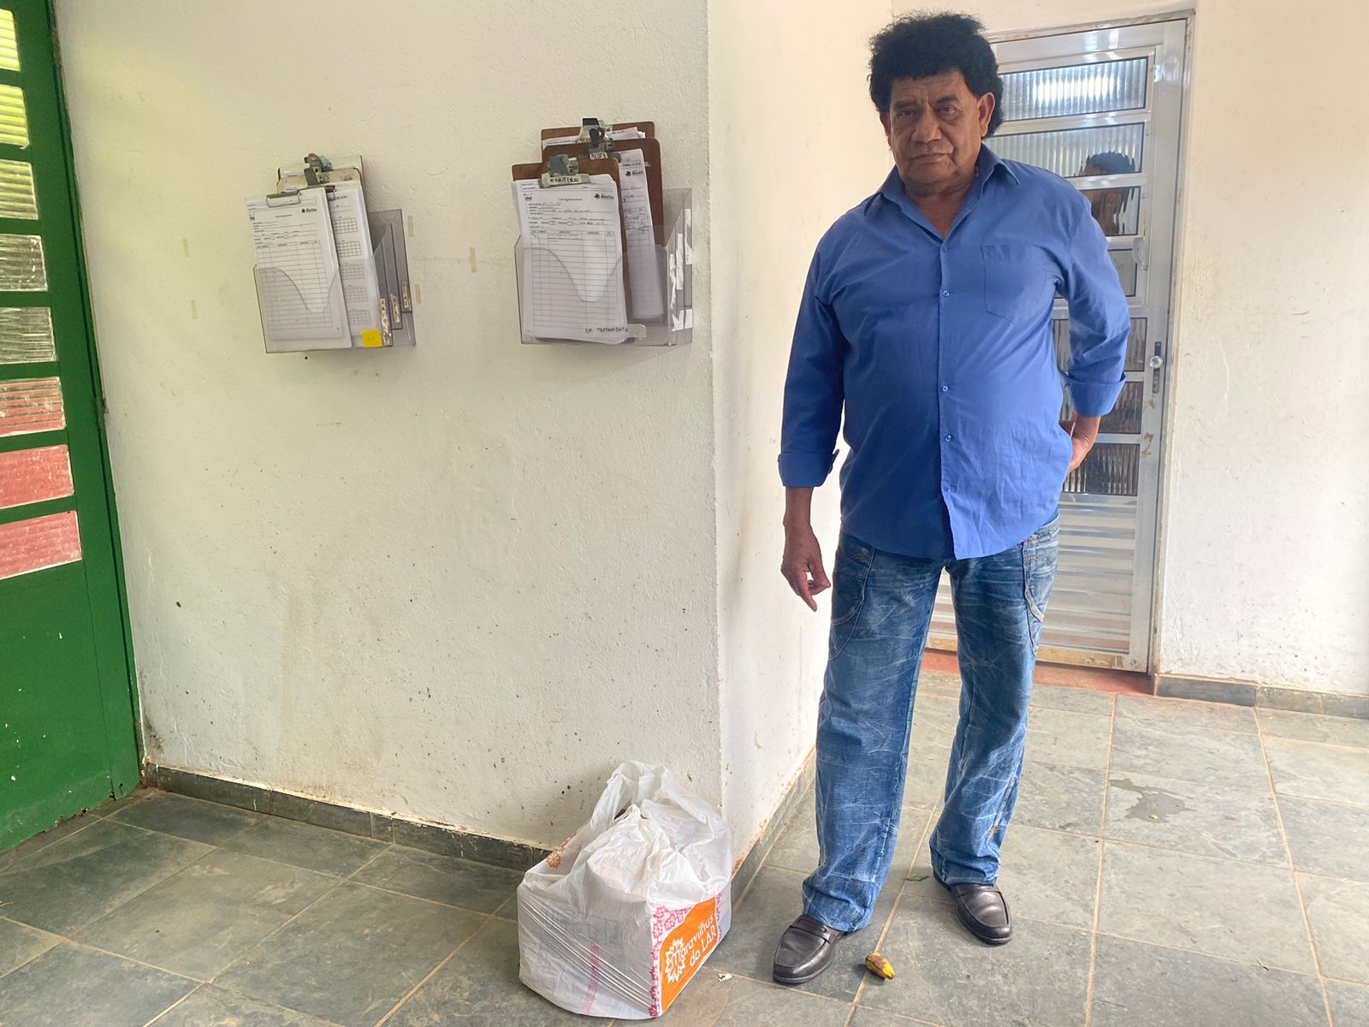
(39650) – Avoante, encontrada sem conseguir voar, entregue por munícipe de Jundiaí no dia 16-09-22.
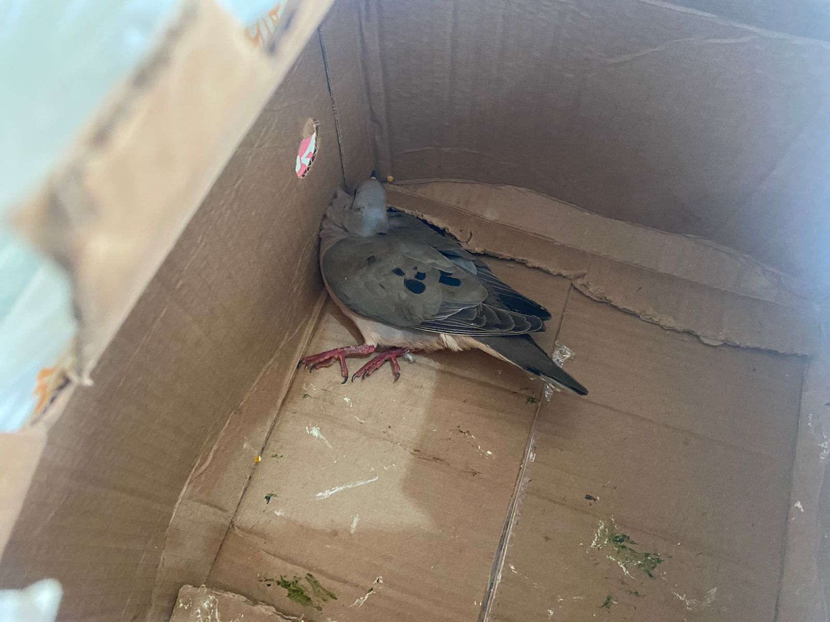
(39650) – Avoante.
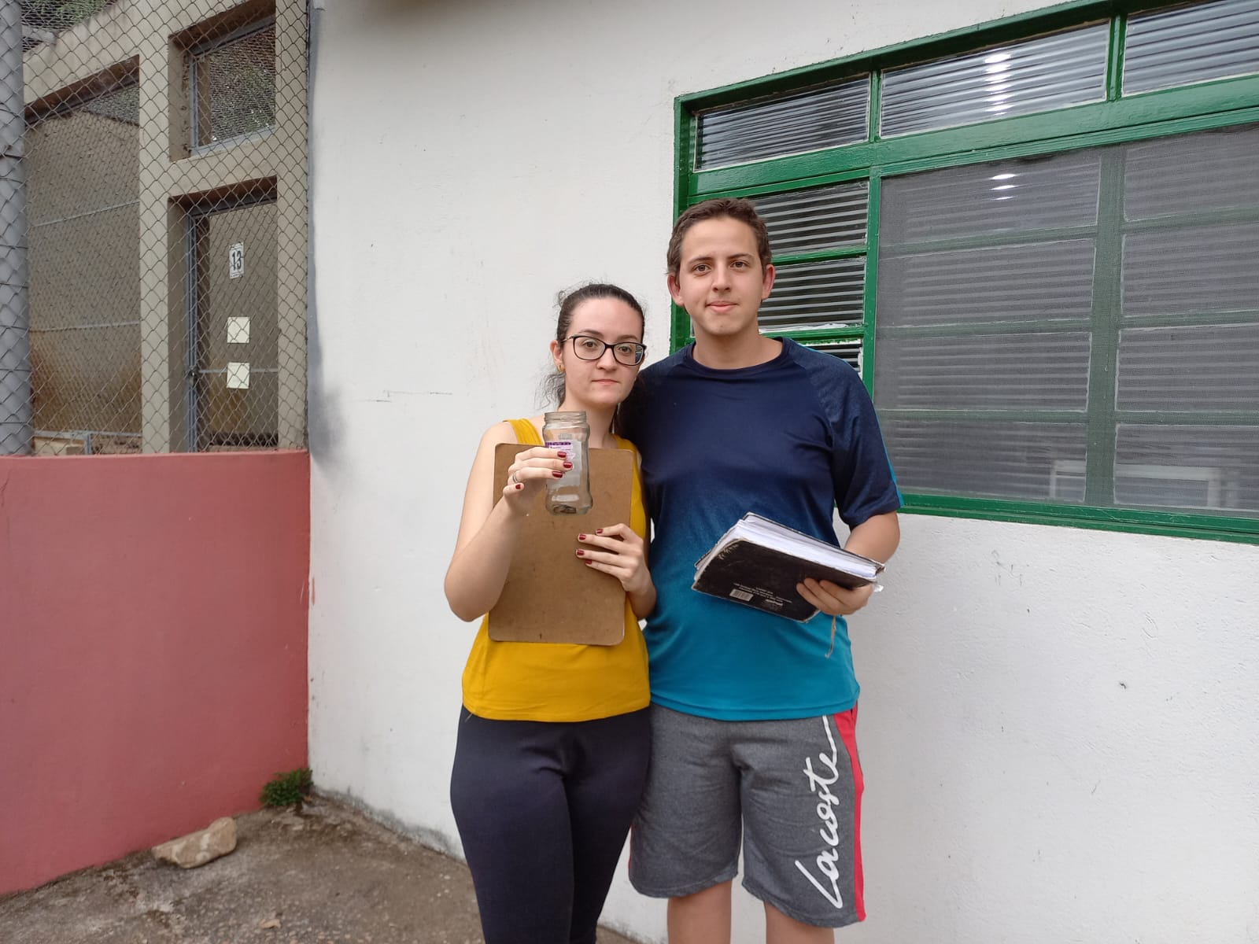
(39633) – Cobra d’água, encontrada em residência, entregue por munícipe de Jundiaí no dia 19-09-22.
(39703) – Avoante órfã, encontrada em residência e entregue por munícipe de Jundiaí 19-09-22.
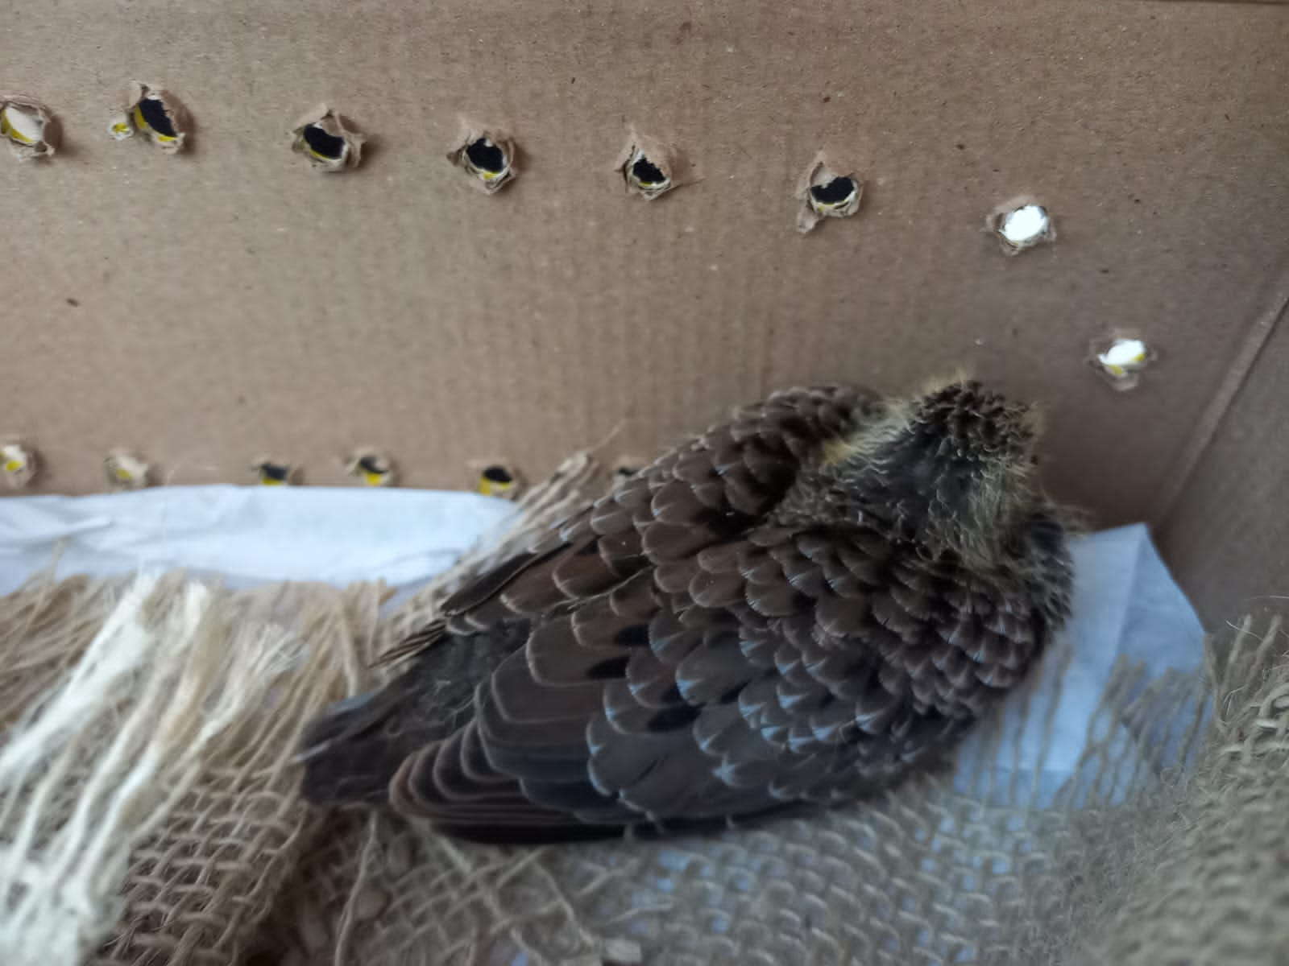
(39703) – Avoante.
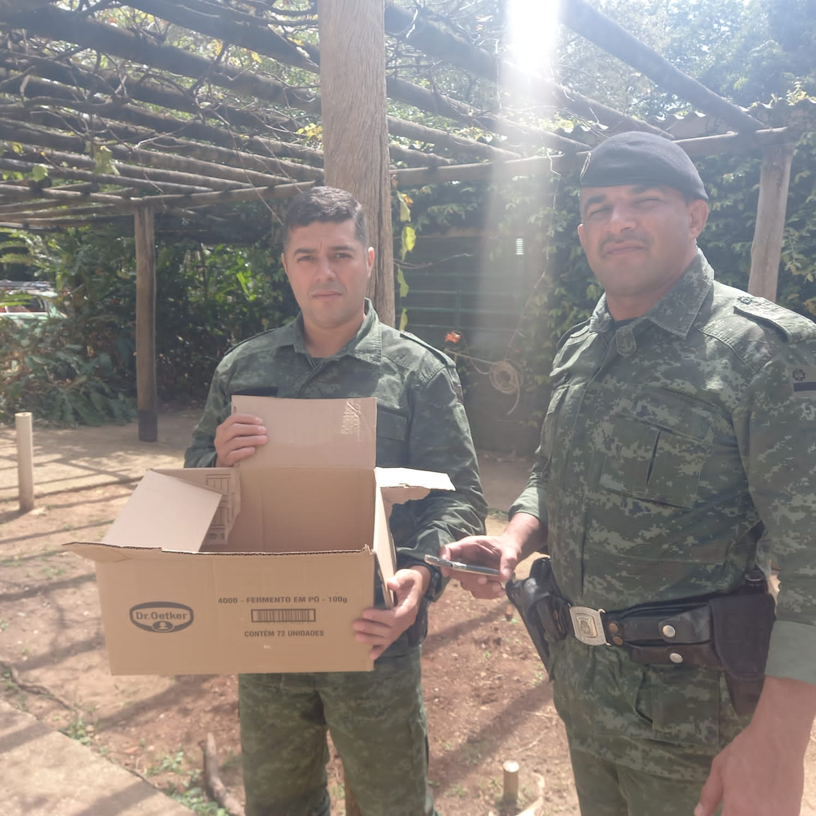
(39698) – Quero-quero, colidiu com parede, entregue pela GM de Jundiaí no dia 19-09-22.
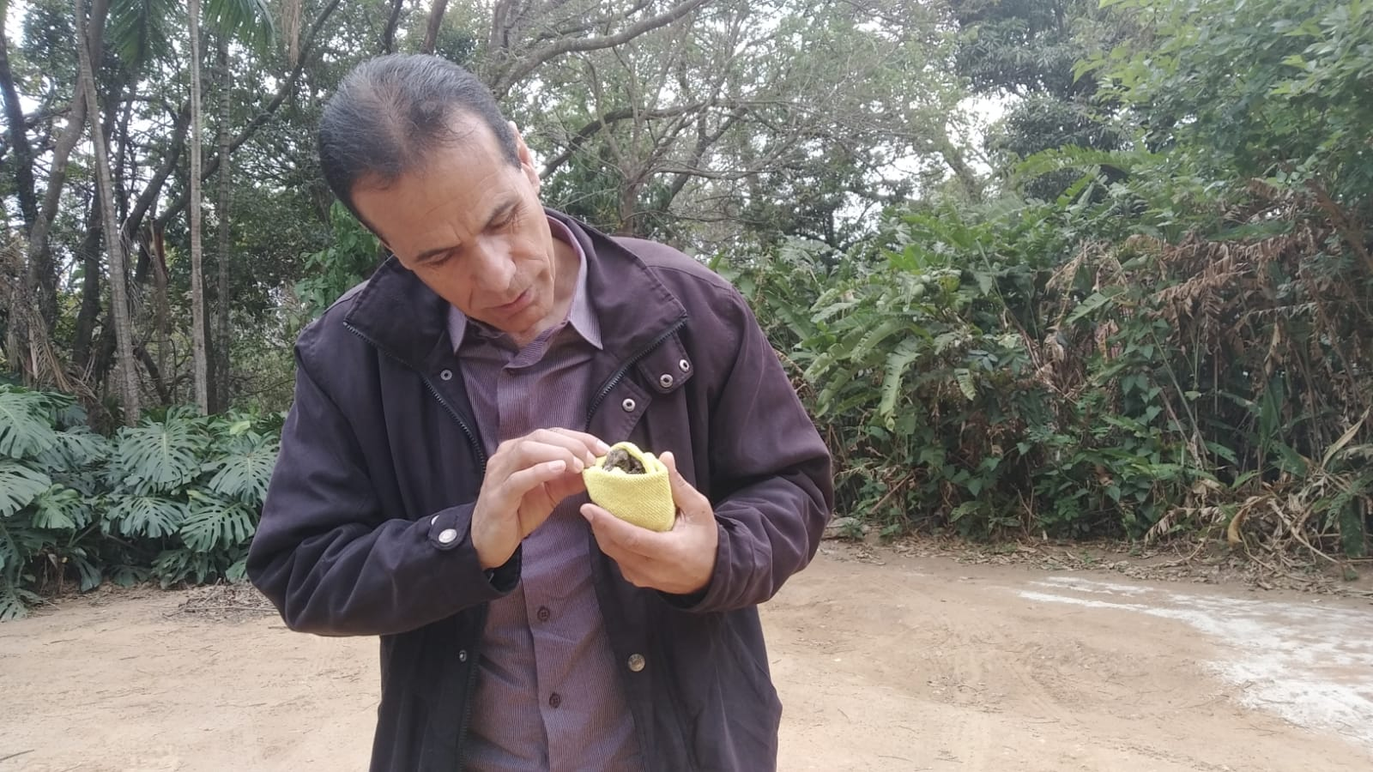
(39730) – Rolinha, trazida por munícipe de Jundiaí no dia 21-09-22.
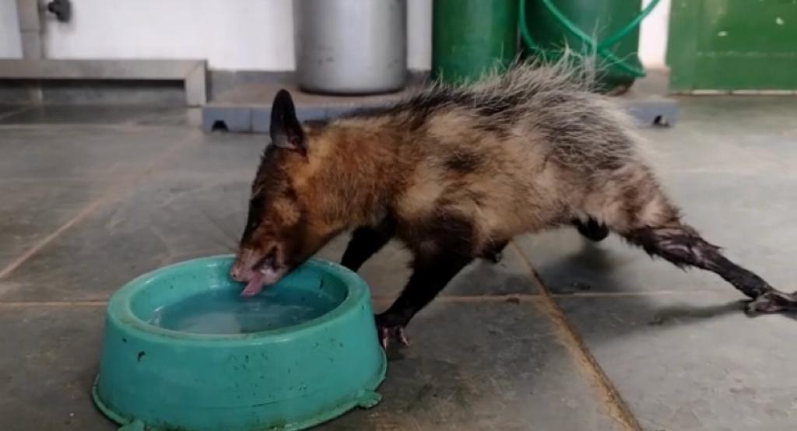
(39753) – Gambá, encontrado em calçada, trazido por munícipe no dia 21-09-22.
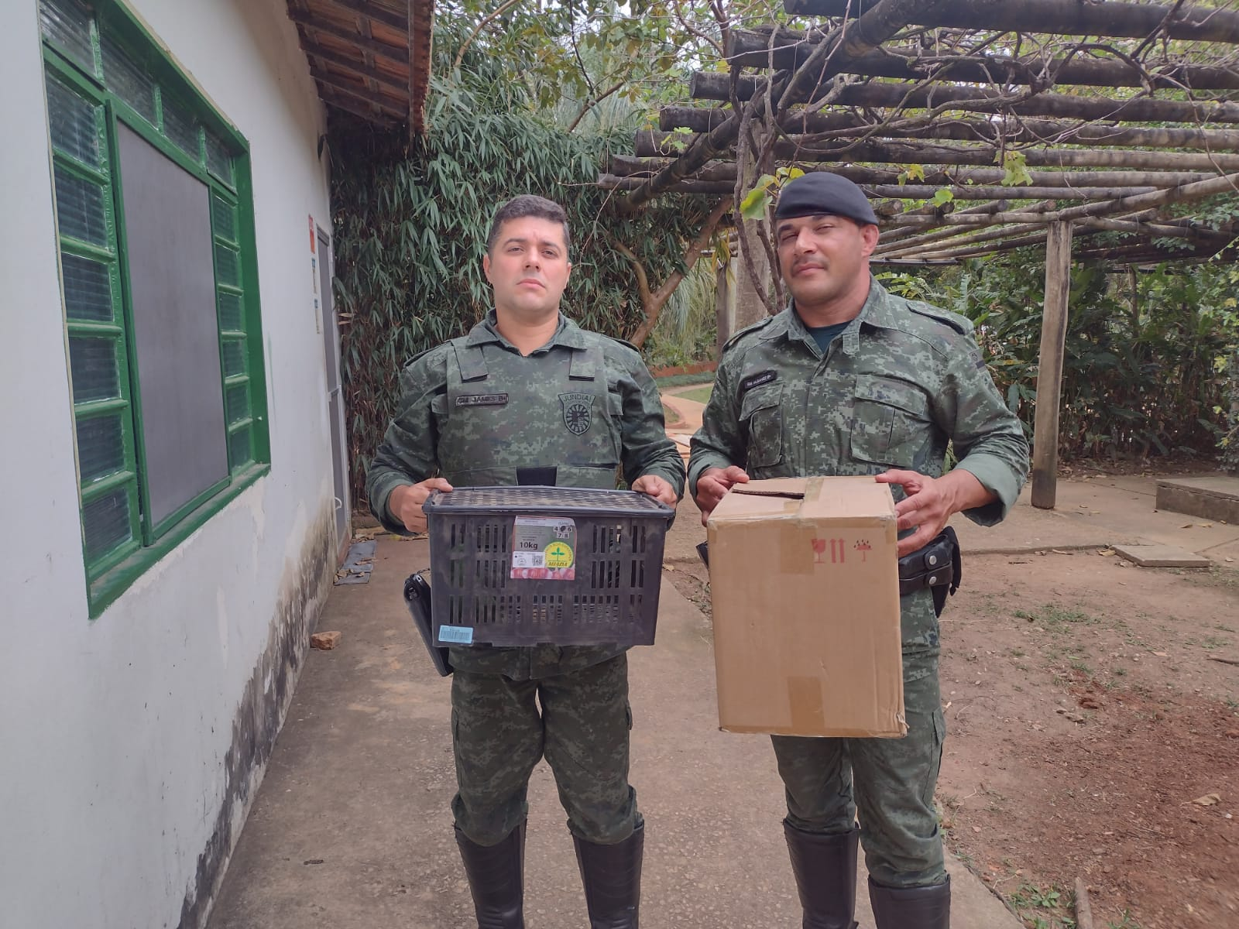
(39757) (39758) – Maritaca e Rolinha, trazidos pela GM de Jundiaí no dia 21-09-22.
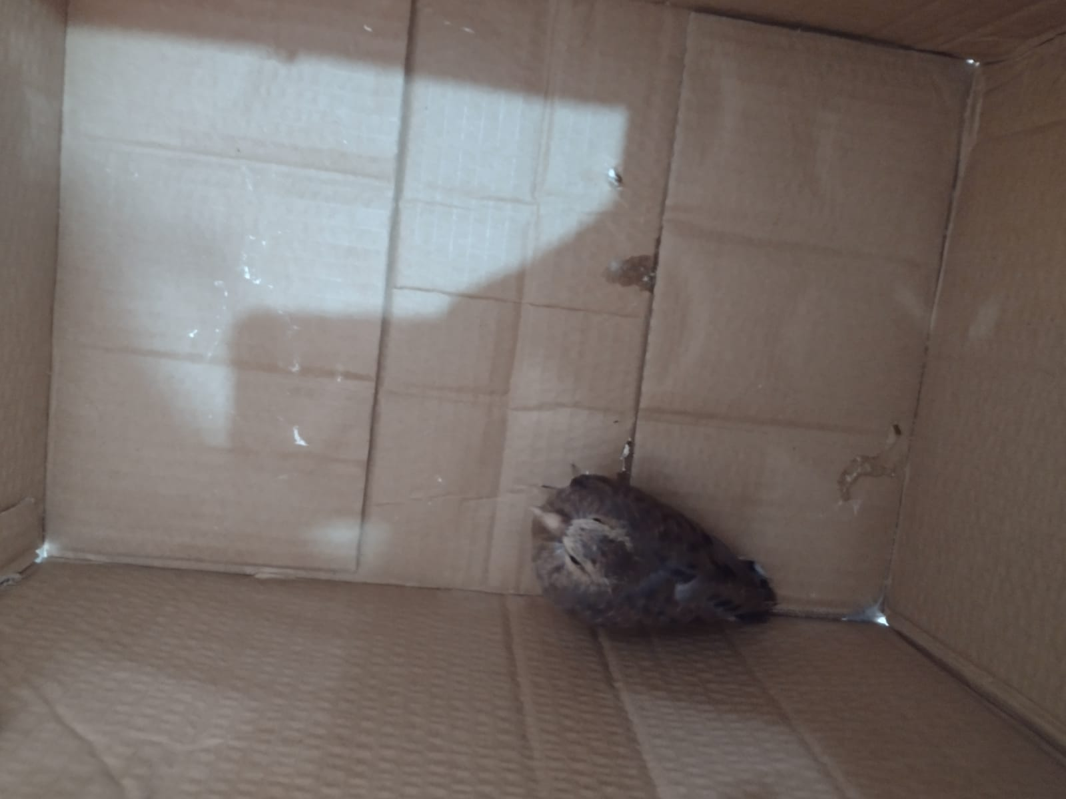
(39758) – Rolinha, encontrada em residência.
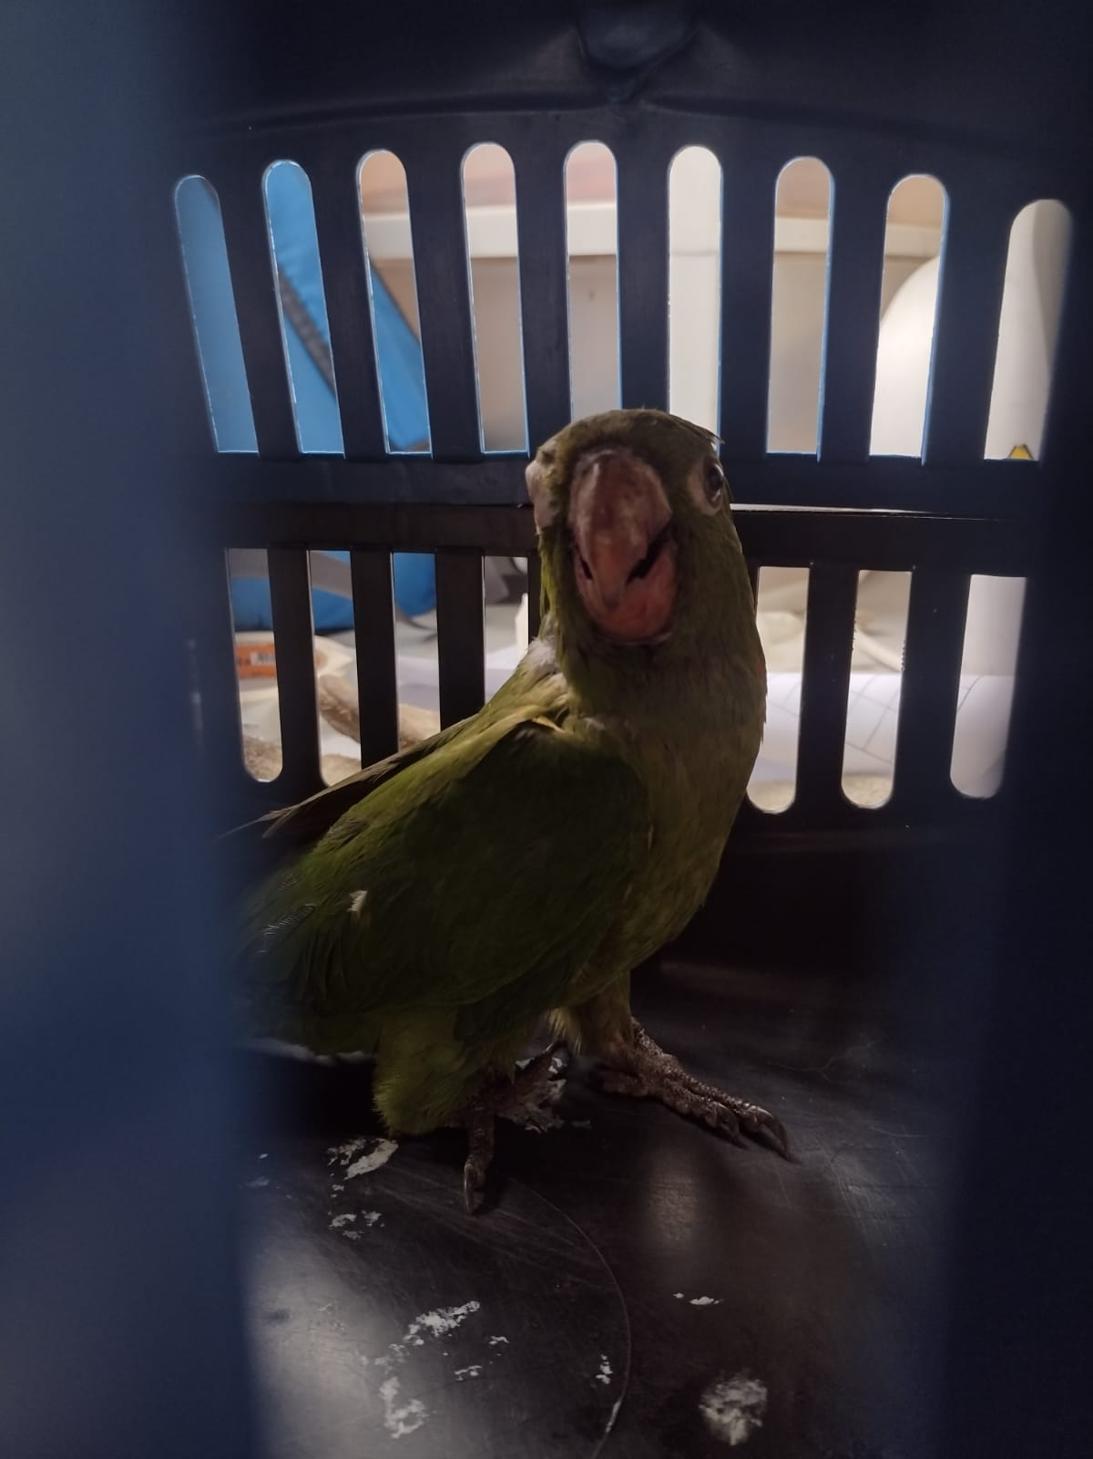
(39757) – Maritaca, atacada por cão.
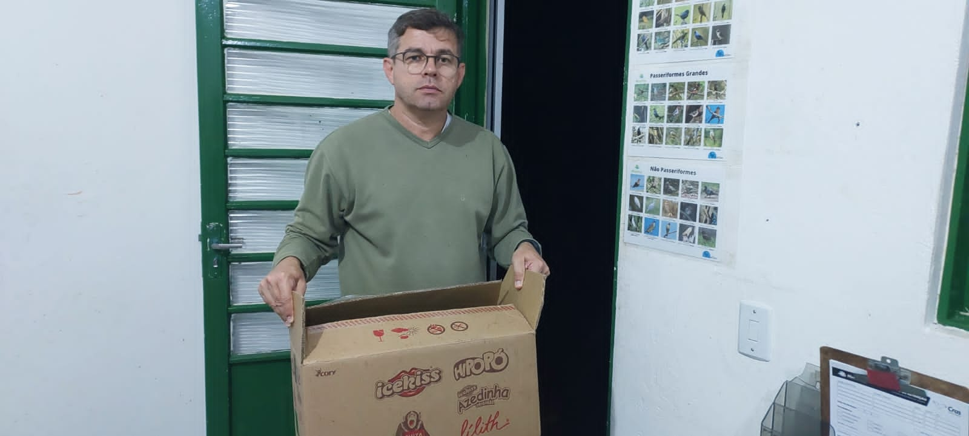
(39770) – Gambá-de-orelha-preta, atacado por cão, entregue por munícipe de Jundiaí no dia 21-09-22.

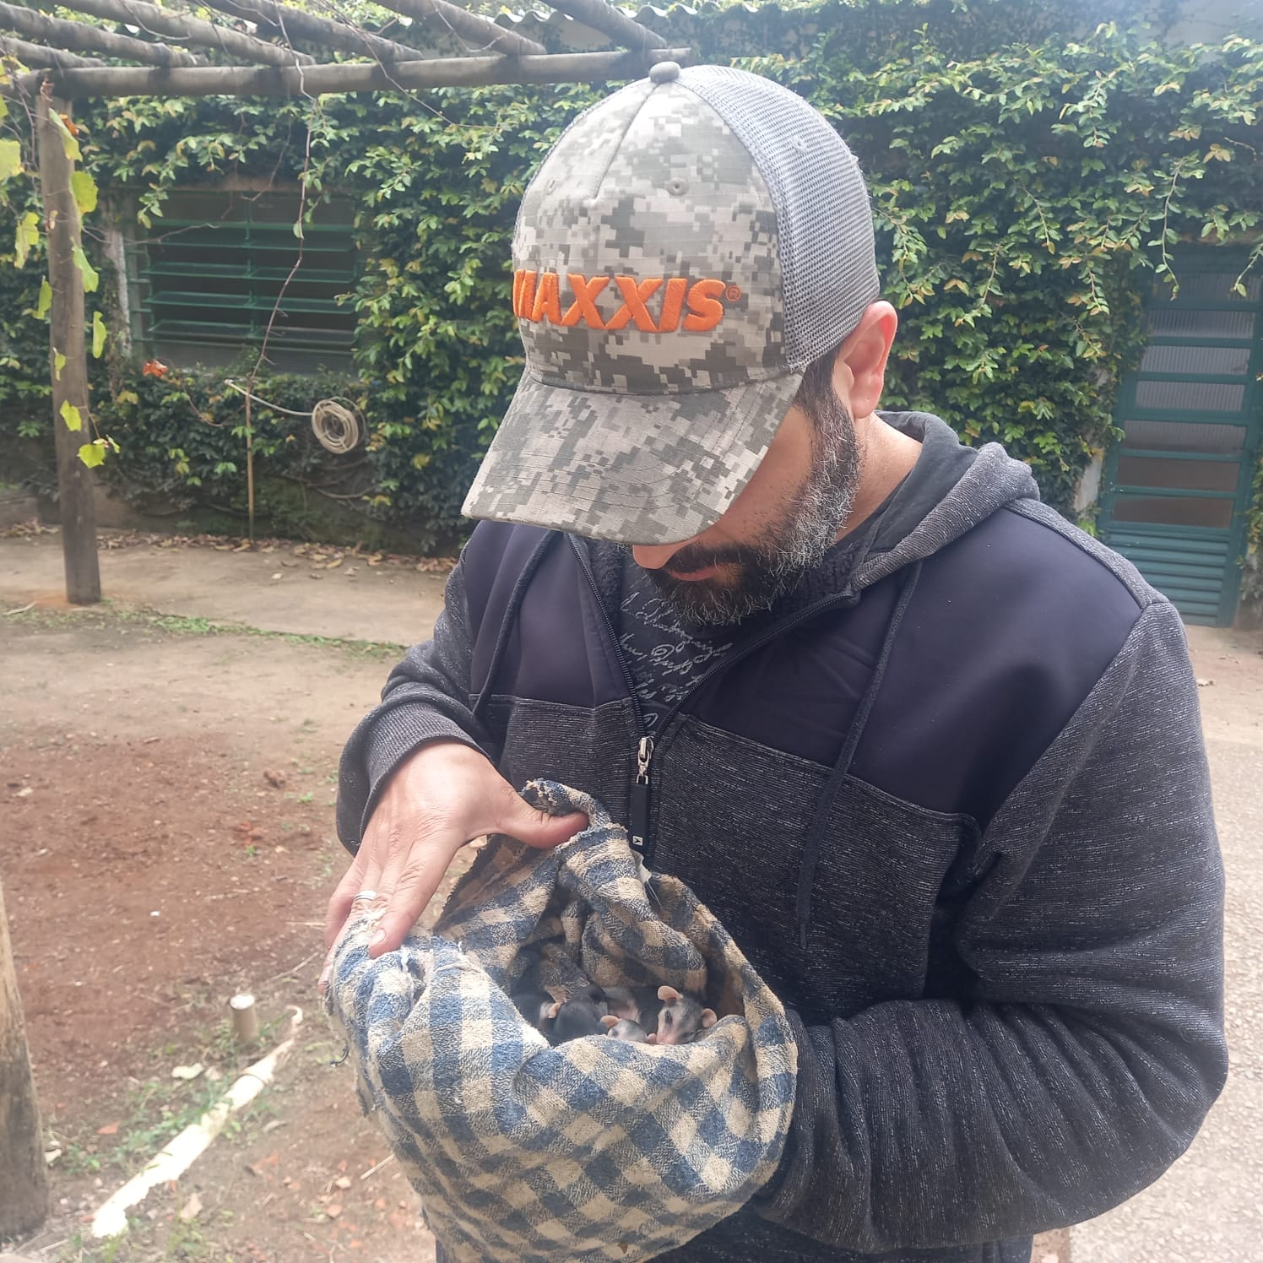
(39731 a 39735) – Filhotes de gambá-de-orelha-branca, órfãos, entregue por munícipe de Jundiaí no dia 21-09-22.
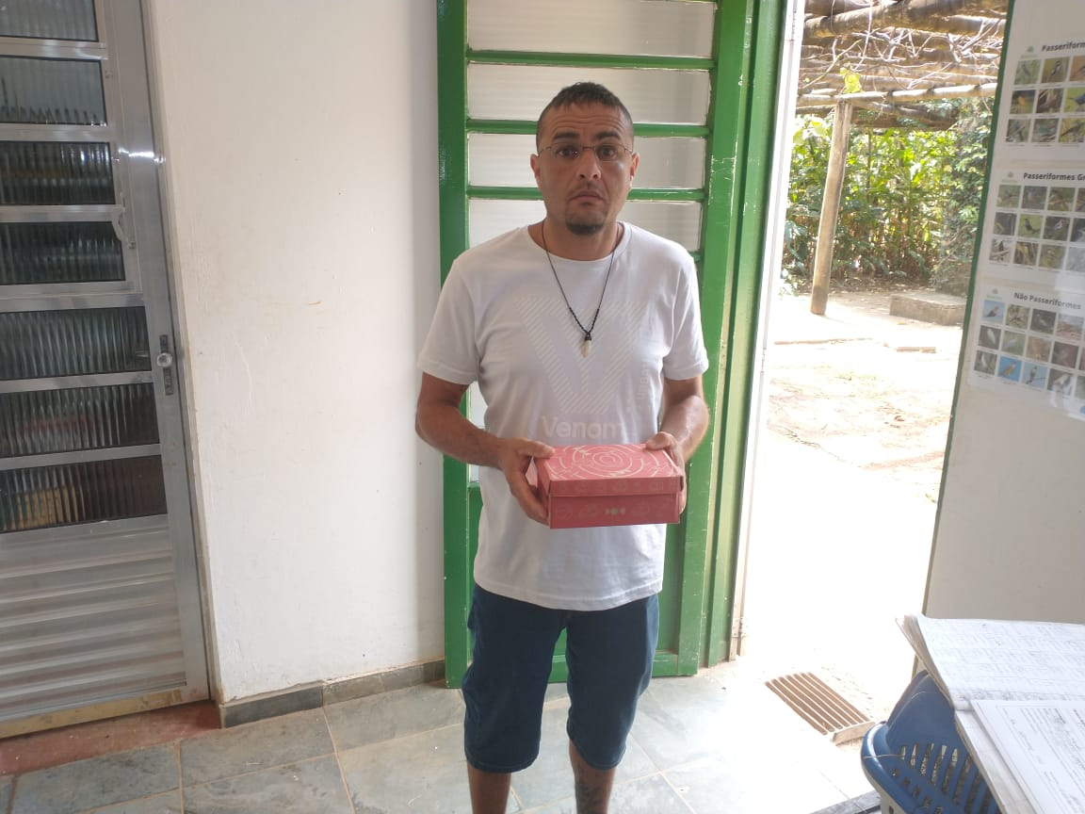
(39752) – Gambá-de-orelha-preta, órfão, trazido por munícipe de Jundiaí no dia 22-09-22.
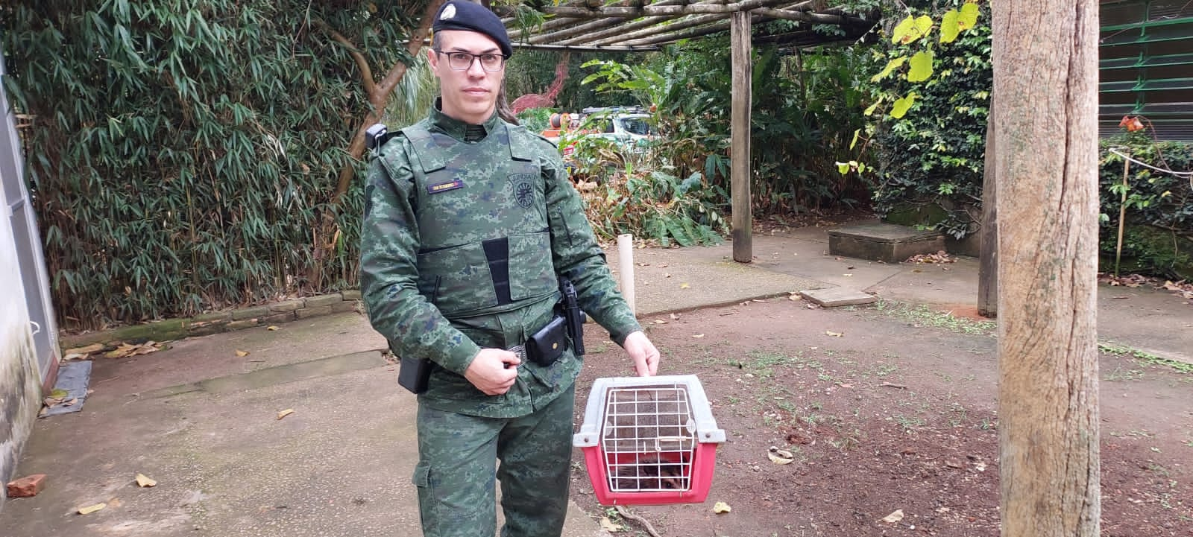
(39775) – Gambá-de-orelha-preta, vítima de atropelamento, entregue pela GM de Jundiaí no dia 22-09-22.
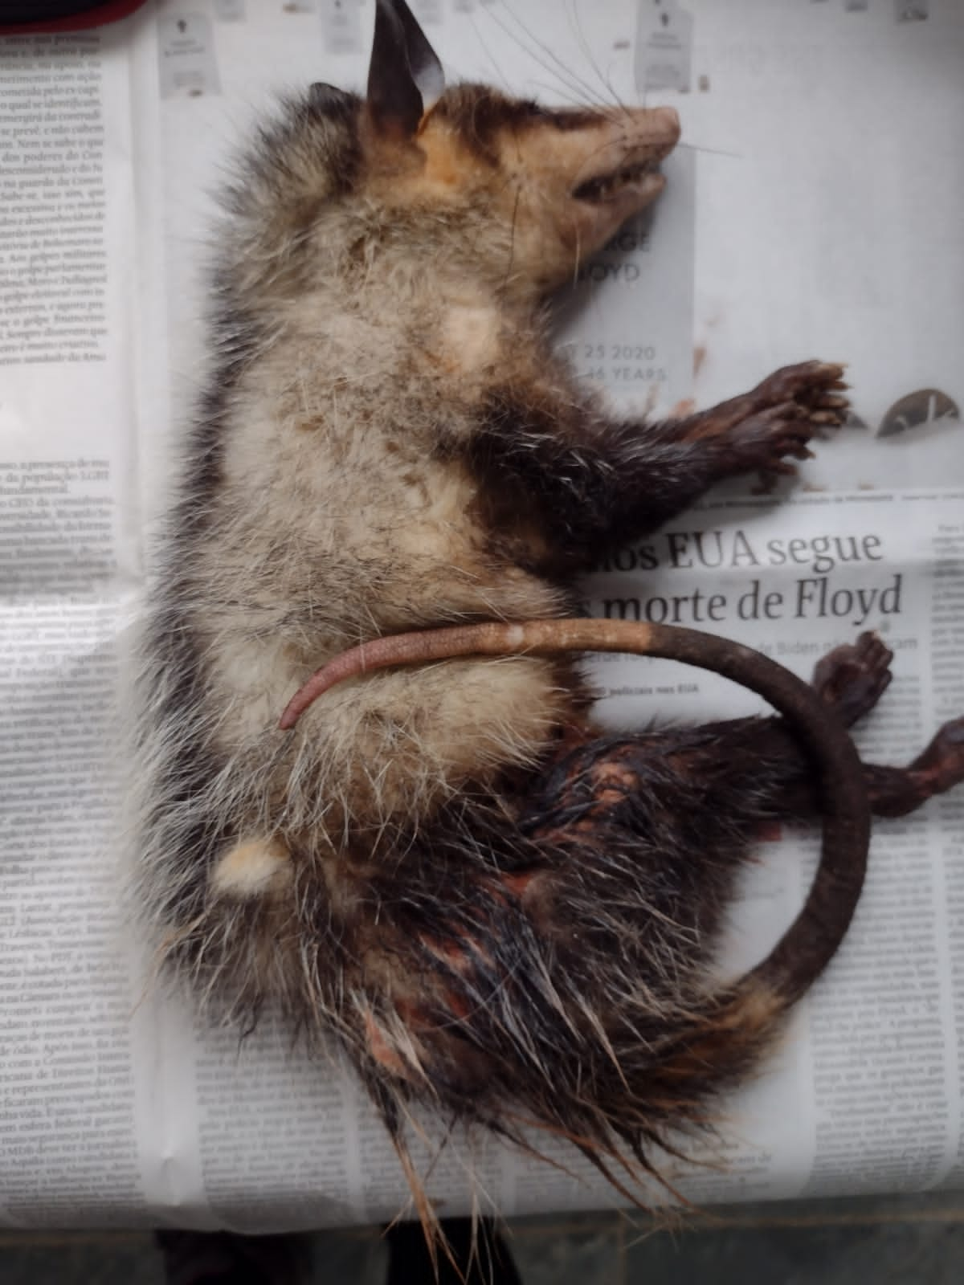
(39775) – Gambá-de-orelha-preta, vítima de atropelamento.

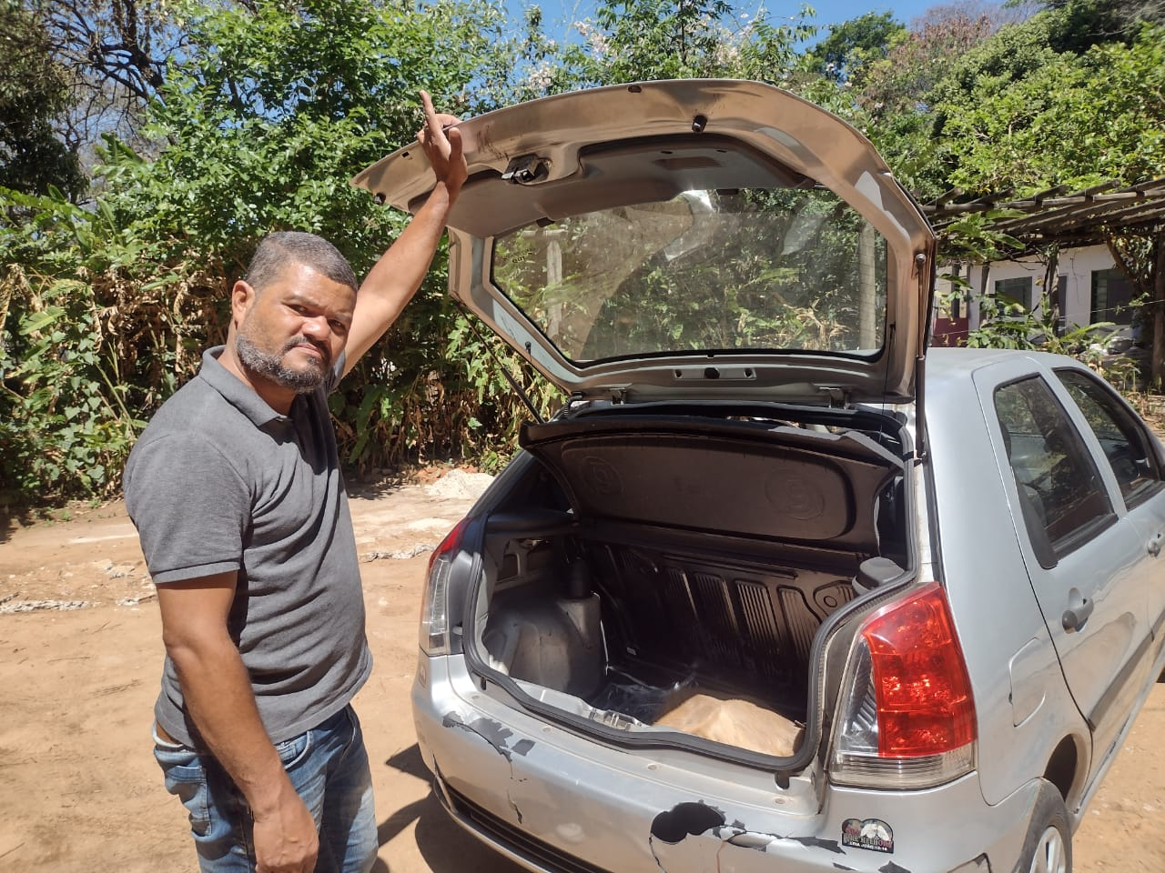
(39805) – Veado-catingueiro, atropelado, entregue por munícipe de Jundiaí no dia 23-09-22.

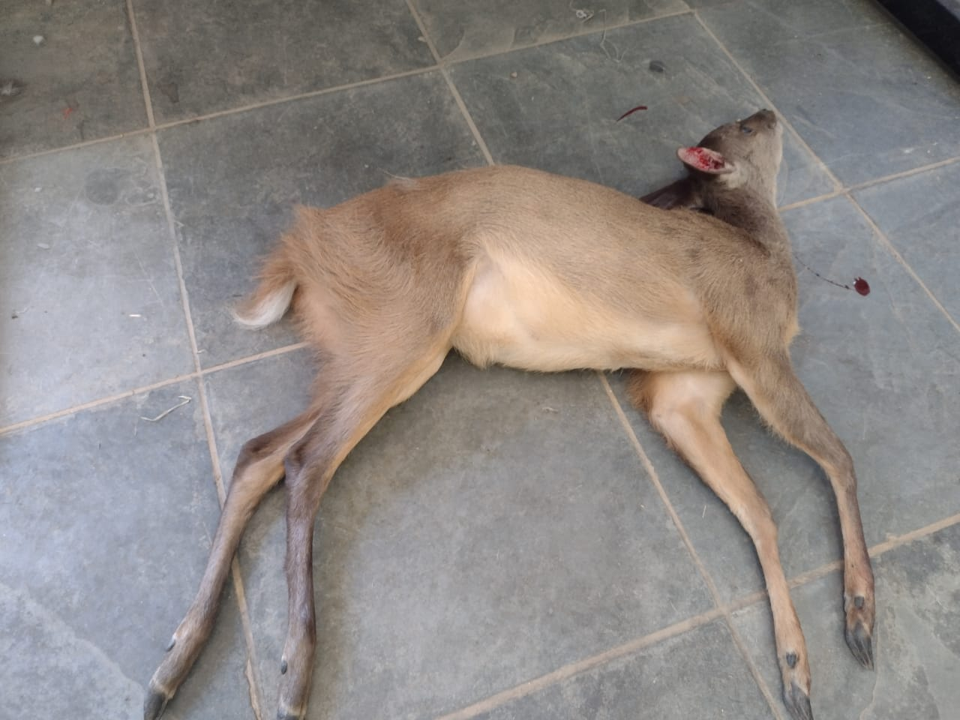
(39805) – Veado-catingueiro.
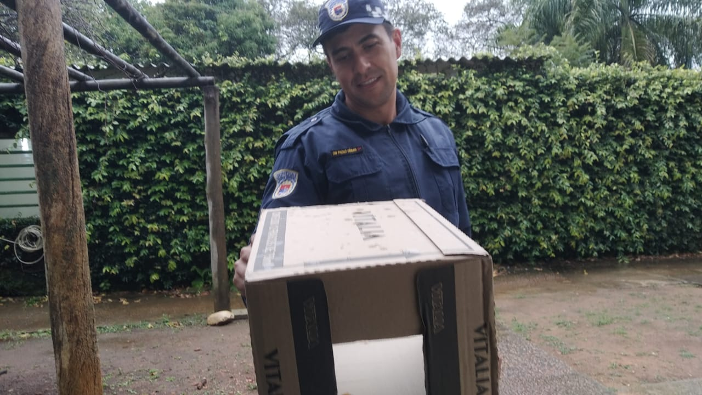
(39856) – Sagui-de-tufo-preto filhote, trazido pela GM de Jundiaí no dia 26-09-22.

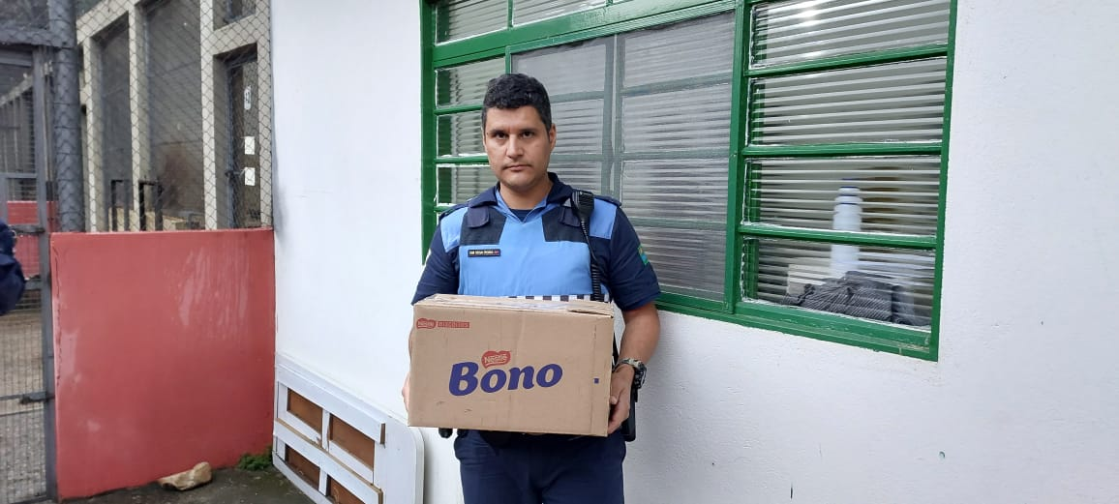
(39858) – Sagui-de-tufo-preto, resgatado em escola, entregue por GM de Jundiaí no dia 26-09-22.
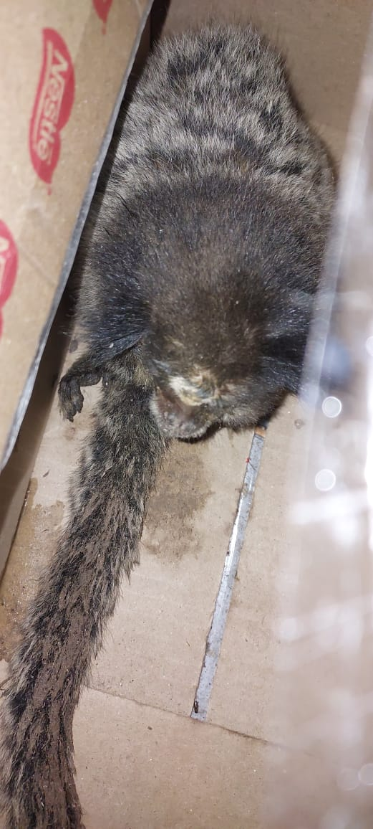
(39858) – Sagui-de-tufo-preto.

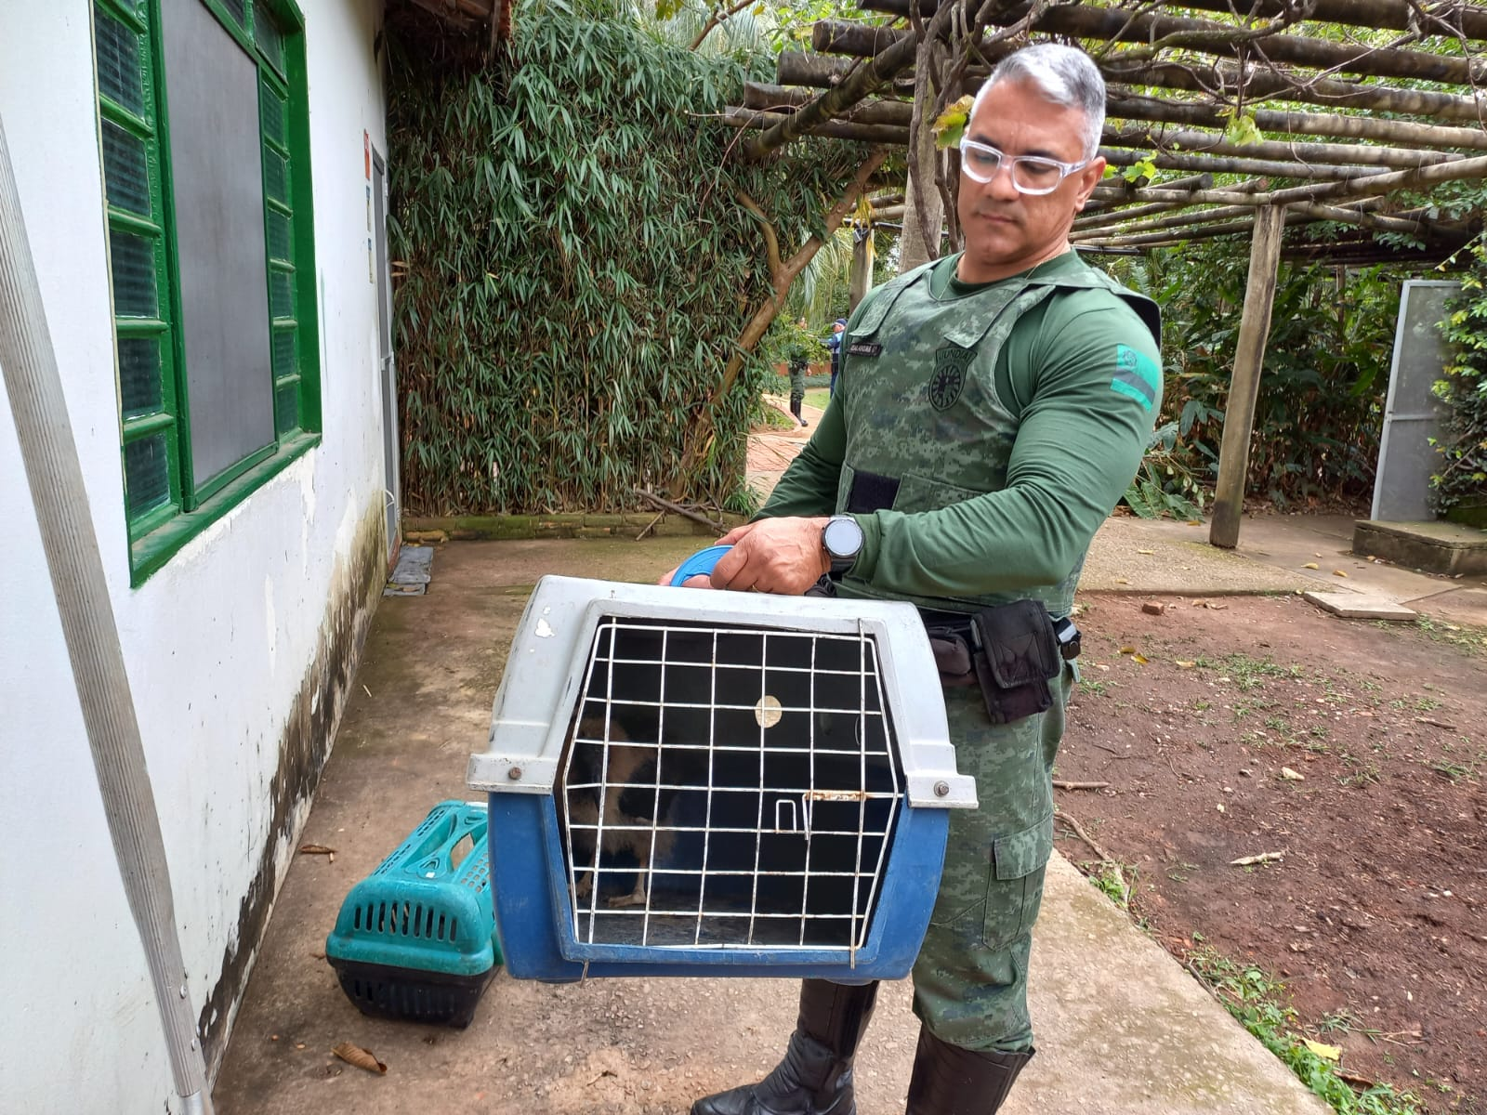
(39886) Urubu filhote órfão trazido pela GM de Jundiaí no dia 27-09-22.
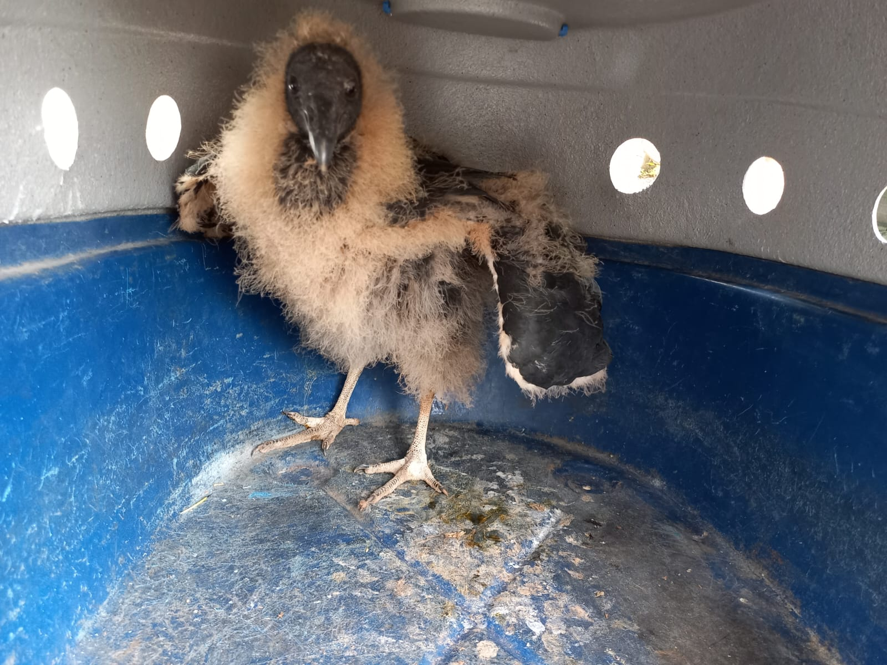
(39886) Urubu.
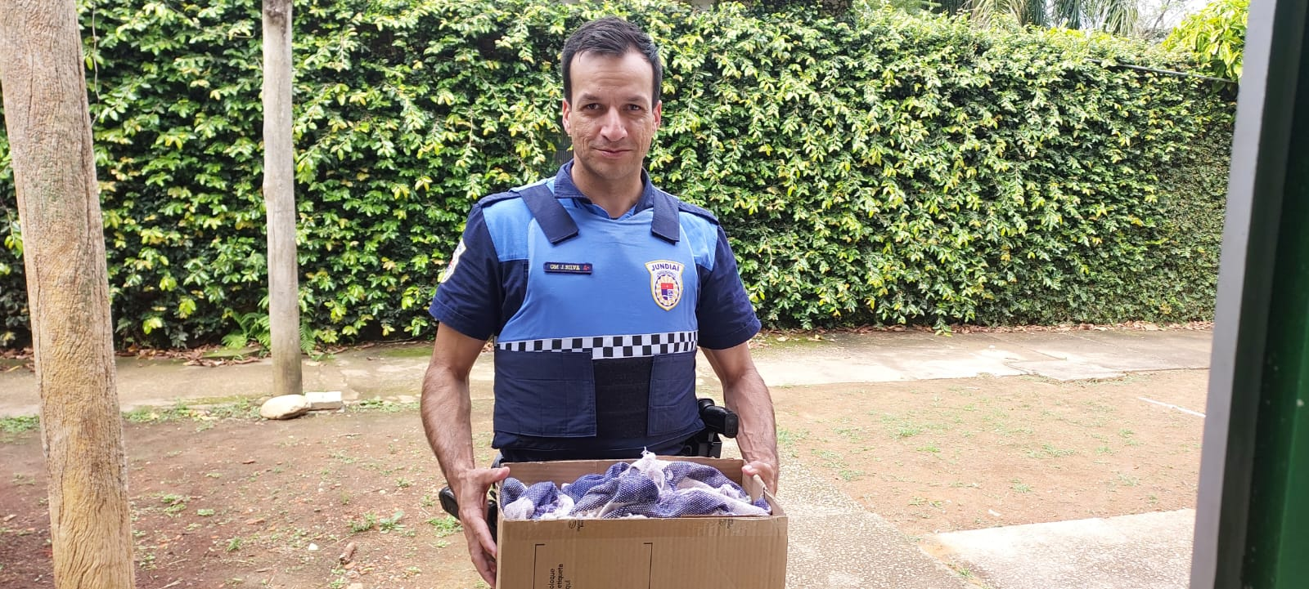
(39892) - Urubu filhote órfão, trazido pela GM de Jundiaí no dia 27-09-22.
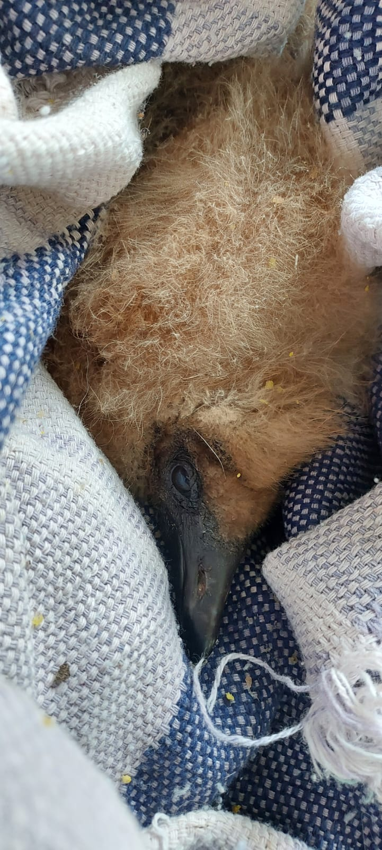
(39892) – Urubu.
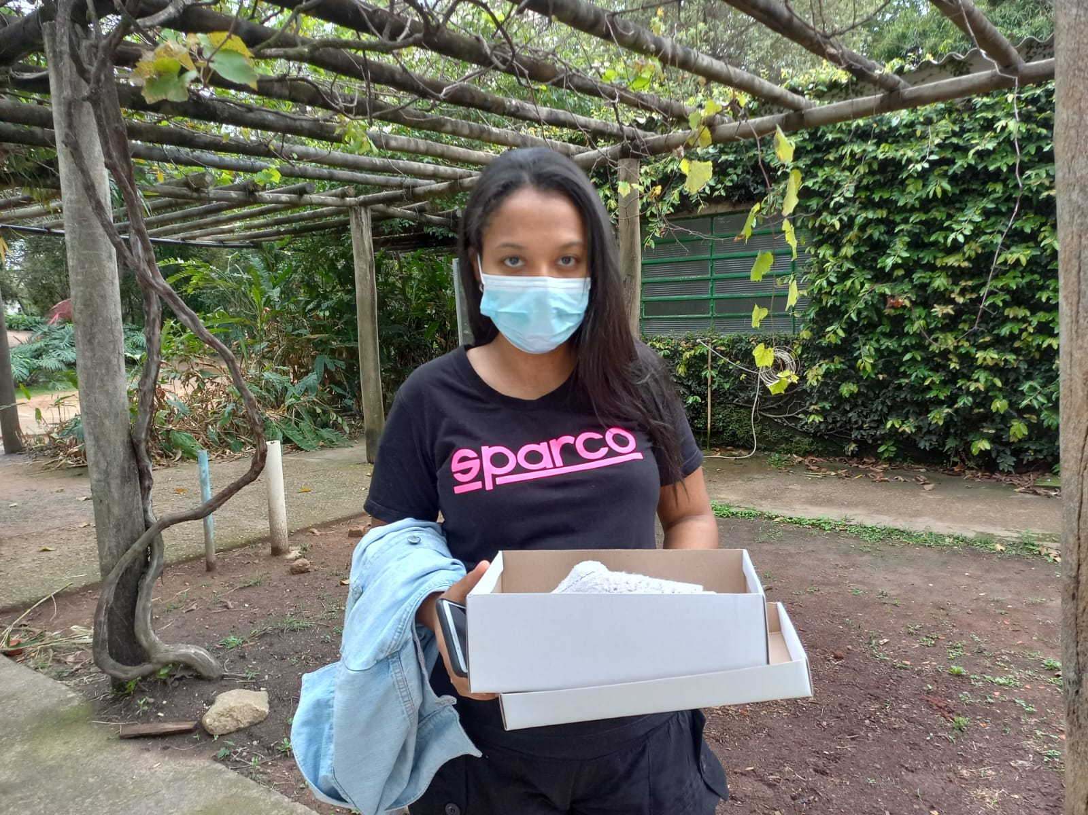
(39910) – Gambá órfão, trazido por munícipe de Jundiaí no dia 27-09-22.
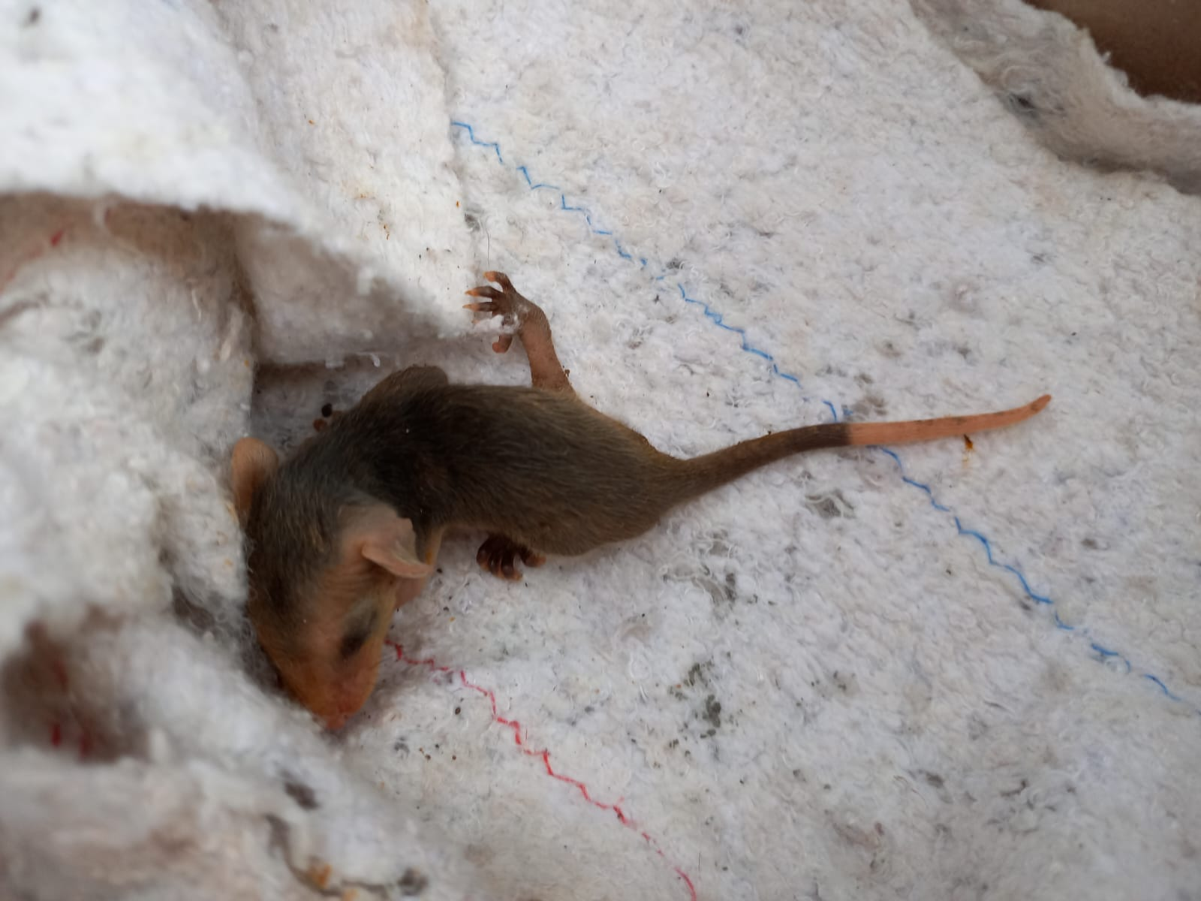
(39910) – Gambá órfão.
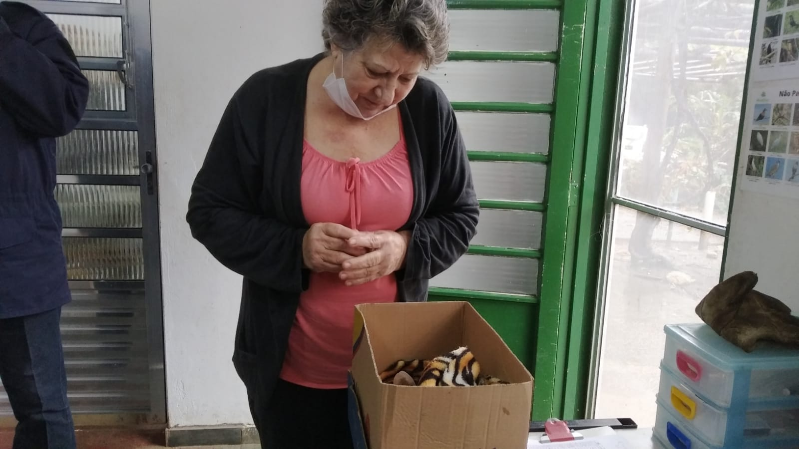
(39912) – Gambá-de-orelha-branca, atacado por cão, entregue por munícipe no dia 28-09-22.
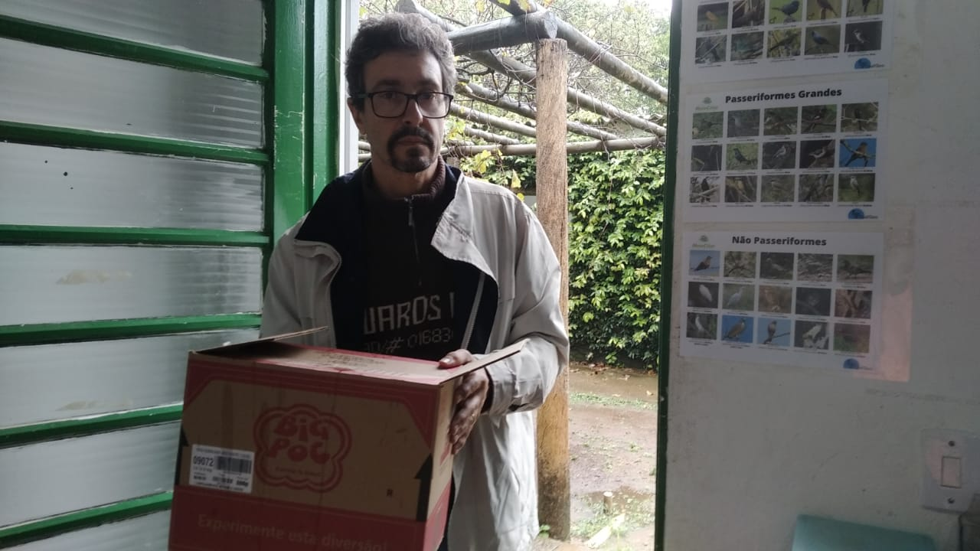
(39919) – Sagui-de-tufo-preto, atropelado, entregue por munícipe de Jundiaí no dia 28-09-22.

